PENGARUH INTENSITAS MENGIKUTI BIMBINGAN ROHANI ISLAM TERHADAP KONTROL DIRI NARAPIDANA KASUS NARKOTIKA
DI LAPAS KELAS I KEDUNG PANE SEMARANG

HALAMAN JUDUL
SKRIPSI
Guna Memperoleh Gelar Sarjana sosial (S.Sos)
Program Studi Bimbingan dan Penyuluhan Islam



Oleh :
Novi Anisa Putri
NIM: 2101016119

FAKULTAS DAKWAH DAN KOMUNIKASI
UNIVERSITAS ISLAM NEGERI WALISONGO
SEMARANG
2025

NOTA PERSETUJUAN PEMBIMBING
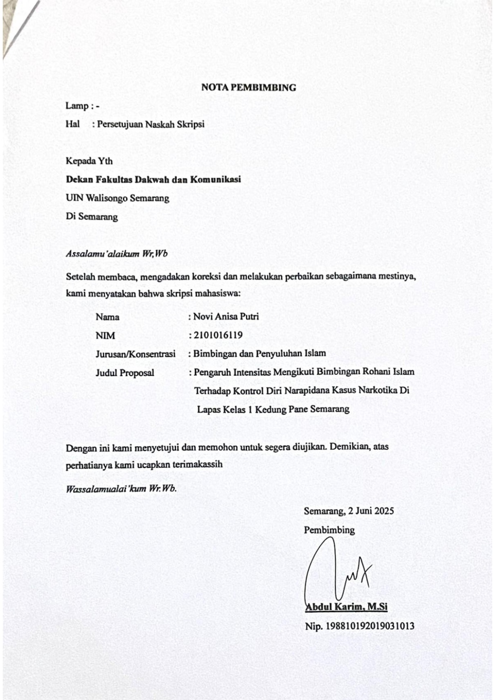

LEMBAR PENGESAHAN
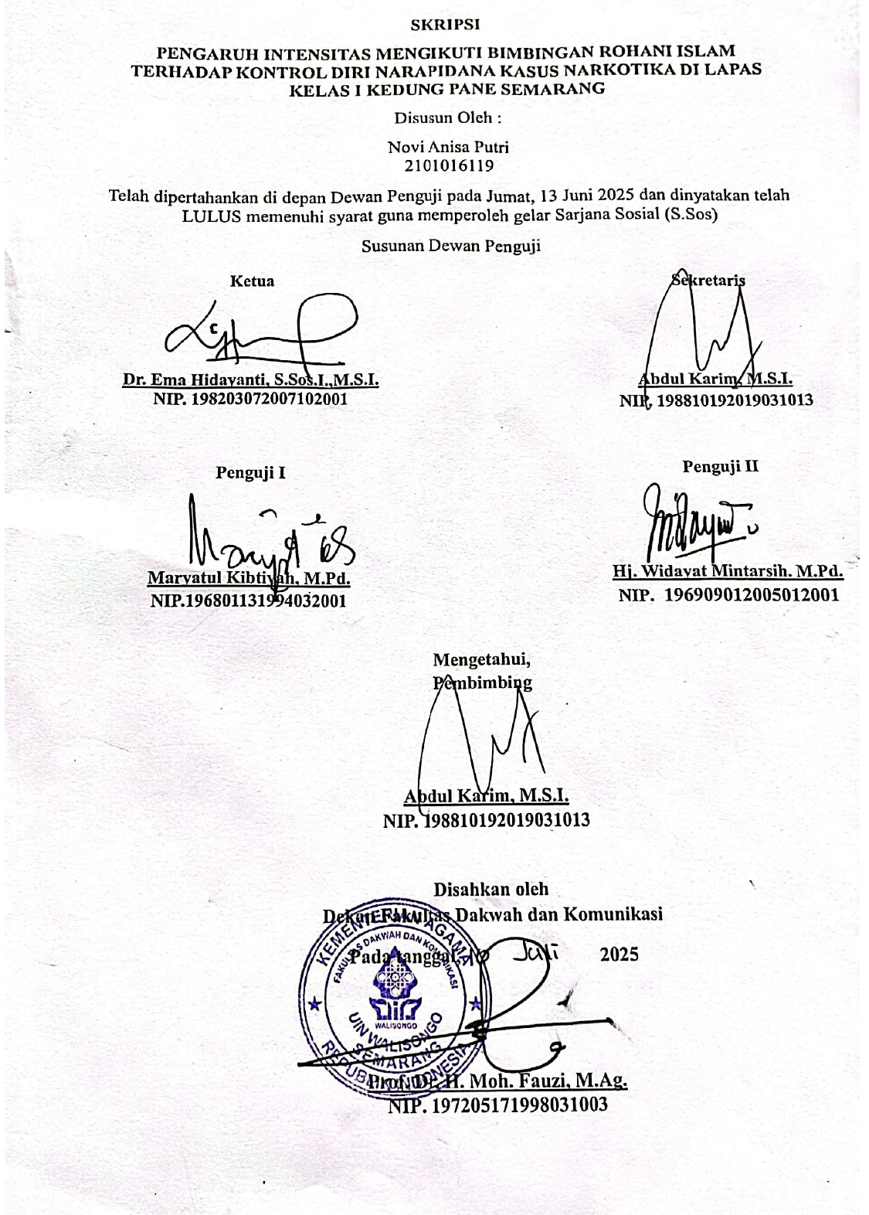

PERNYATAAN
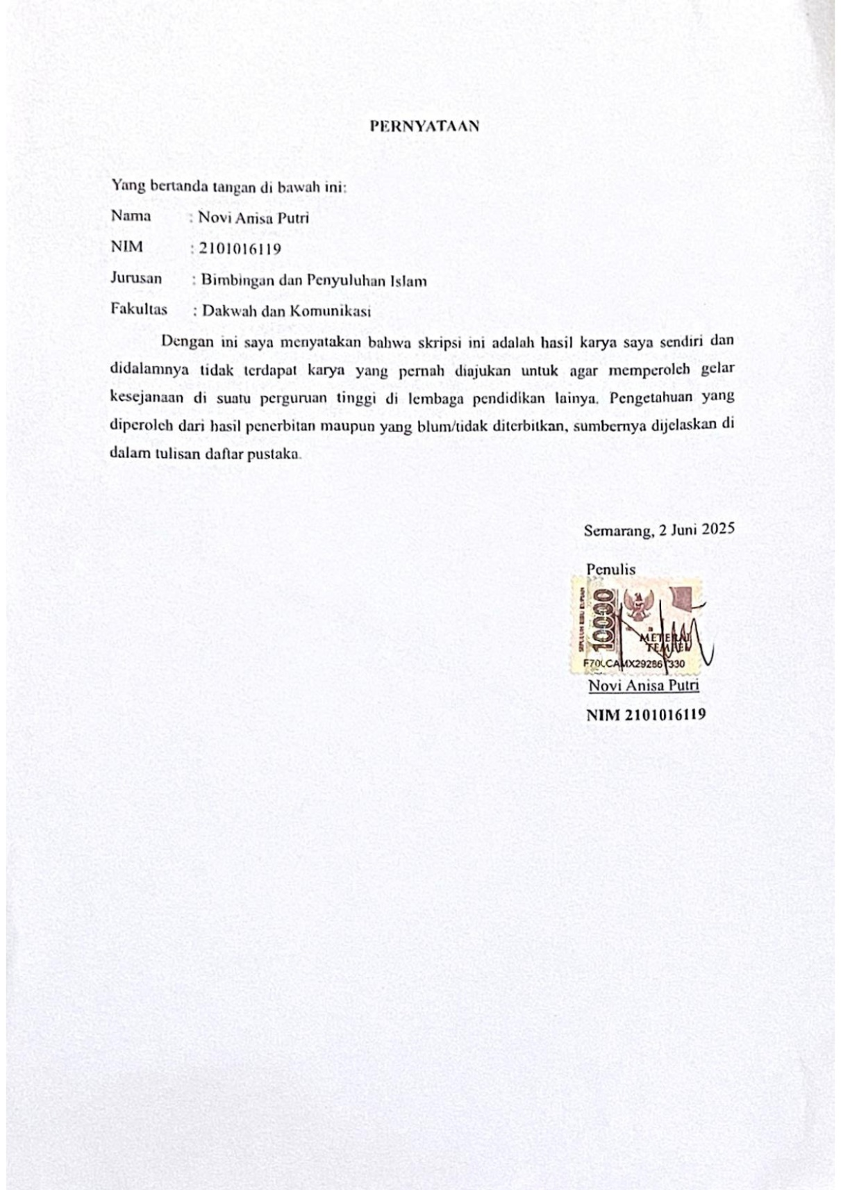

KATA PENGANTAR
Alhamdulillahirabbil’alamin, Puji syukur atas kehadirat Allah Subhanahu Wa Taala, yang telah melimpahkan rahmat dan karunia-Nya sehingga penulis dapat menyelesaikan penulisan skripsi yang berjudul “Pengaruh intensitas Mengikuti Bimbingan Rohani Islam Terhadap Kontrol Diri Narapidana Kasus Narkotika Di Lapas Kelas 1 Kedung Pane Semarang” dapat berjalan sesuai dengan rencana dan tanpa suatu kendala yang berarti. Shalawat dan salam tetap tercurahkan kepada junjungan Nabi Muhammad SAW, yang merupakan sebaikbaiknya role model bagi umat Islam.
Skripsi ini disusun untuk memenuhi salah satu syarat memperoleh gelar sarjana pada Program Studi Bimbingan dan Penyuluhan Islam (BPI) Fakultas Dakwah dan Komunikasi UIN Walisongo Semarang. Perjalanan panjang telah penulis lewati dalam rangka menyelesaikan penulisan skripsi ini. Penulisan skripsi ini dapat terlaksana sesuai dengan rencana berkat kehendak-Nya dan bantuan orang-orang terdekat penulis. Oleh karena itu, dengan penuh kerendahan hati, pada kesempatan ini patutlah kiranya penulis mengucapkan terima kasih kepada:
- Prof. Dr. Nizar, M. Ag. Selaku rektor UIN Walisongo Semarang
- Prof. Dr. Moh Fauzi, M. Ag. Selaku dekan Fakultas Dakwah dan Komunikasi UIN Walisongo Semarang.
- Dr. Ema Hidayanti, S.Sos.I., M.S.I selaku Ketua Jurusan Bimbingan dan Penyuluhan Islam UIN Walisongo Semarang.
- Hj. Widayat Mintarsih, M.Pd. Selaku Sekretaris Jurusan Bimbingan dan Penyuluhan Islam UIN Walisongo Semarang
- Abdul Karim, M.Si. Selaku dosen pembimbing yang telah tulus dalam memberikan bimbingan, arahan, dukungan serta motivasi selama proses pengerjaan skripsi ini.
- Abdul Karim, M.Si. Selaku dosen wali yang telah memberikan dukungan dan motivasi kepada penulis selama masa perkuliahan di UIN Walisongo Semarang.
- Bapak dan Ibu dosen Jurusan Bimbingan dan Penyuluhan Islam Fakultas Dakwah dan Komunikasi yang telah sabar dan bersemangat dalam mendidik penulis dengan ridho dan tulusnya selama perkuliahan di UIN Walisongo Semarang.
- Kepala perpustakaan UIN Walisongo Semarang beserta staff jajarannya, yang telah memberikan pelayanan dan menyediakan referensi yang membantu dalam penulisan skripsi.
- Ka Lapas beserta jajaranya yang telah mengizinkan melakukan penelitian dan memberikan arahan yang baik dalam penulisan skripsi.
- Seluruh Narapidana kasus narkotika beragama islam yang bersedia menjadi responden dalam penelitian ini.
- Kedua orang tua penulis, Bapak Rochmat dan Ibu Sumarni yang selalu mendukung penuh dan memberikan arahan terbaik serta doa yang tiada hentinya selama dalam proses pembuatan skripsi.
- Teman-teman seperjuangan BPI Angkatan 2021 dan teman-teman khususnya kelas Bpi d yang selalu memberikan motivasi dan semangat.
- Keluarga besar UKM Walisongo Sport Club khususnya memberikan berbagai pengalaman yang luar biasa kepada penulis.
- Seluruh Seluruh pihak yang tidak dapat penulis sebutkan satu persatu dan telah berkontribusi dalam proses penyelesaian skripsi ini.
Semoga Allah SWT selalu melimpahkan rahmat dan membalas kebaikan yang telah membantu dalam penulisan skripsi ini. Penulis juga menyampaikan vii permintaan maaf apabila memberikan keluh kesah selama selama pengerjaan skripsi ini. Penulis berharap skripsi ini dapat bermanfaat bagi semua pihak yang membutuhkan sebagai acuan untuk mendapatkan informasi dan dapat dijadikan literatur dalam penelitian berikutnya.
Semarang, 13 Juni 2025

Novi Anisa Putri
NIM 2101016119

PERSEMBAHAN
Alhamdulillahi Rabbil Aalamiin, sujud syukur kepada Allah SWT. Terima kasih atas karunia-Mu yang telah memberikan kemudahan dan kelancaran sehingga skripsi ini dapat terselesaikan dengan baik. Skripsi ini penulis persembahkan untuk:
Saya ingin mengucapkan rasa terima kasih yang sebesar-besarnya kepada Bapak Rochmat atas segala doa, bimbingan, dan dukungan yang tiada henti sejak awal perjalanan ini. Bapak adalah sosok yang selalu memberikan semangat, teladan, dan kekuatan di saat saya merasa lelah dan hampir menyerah. Dengan kerja keras dan keteguhan hati Bapak dalam membesarkan serta mendidik saya, saya mampu bertahan dan melangkah sejauh ini. Pengorbanan yang telah Bapak lakukan, baik dalam bentuk waktu, tenaga, maupun perasaan, tak akan pernah bisa saya balas dengan kata-kata. Tanpa kehadiran dan peran penting Bapak, saya tidak akan pernah mencapai titik ini.
Ucapan terima kasih yang tulus juga saya sampaikan kepada Ibu Sumarni, sosok ibu yang penuh kasih sayang dan ketulusan hati. Sejak awal, Ibu telah menjadi tempat saya bersandar, mencurahkan keluh kesah, dan mendapatkan kekuatan. Doa-doa Ibu yang tidak pernah putus, perhatian yang hangat, serta pengorbanan yang begitu besar, menjadi bahan bakar utama dalam perjalanan panjang ini. Ibu selalu hadir dalam setiap langkah saya, memberikan keyakinan dan cinta tanpa syarat. Saya sangat bersyukur memiliki Ibu yang begitu luar biasa, dan saya tahu bahwa tanpa segala yang telah Ibu berikan, saya tidak akan bisa berdiri di tempat saya berada sekarang.
Terima kasih yang sebesar-besarnya saya sampaikan kepada adikku tercinta, Nova Anisa Putri. Kehadiranmu dalam hidupku menjadi salah satu sumber kekuatan yang begitu berarti dalam proses panjang ini. Meski perhatianmu sering kali tampak sederhana, namun setiap dukungan kecilmu selalu mampu memberi kehangatan dan semangat baru di saat aku merasa lelah. Senyummu, candamu, dan cara kamu menunjukkan kepedulian dengan cara yang khas sangat membantu meringankan beban. Aku sangat bersyukur memiliki adik sepertimu yang selalu ada, meskipun dalam diam, tetap memberikan energi positif yang luar biasa.
Untuk Kakak Ahmad Firmansyah dan Lila Prisilia Putri Terima kasih yang tulus juga saya sampaikan kepada kedua kakakku, Ahmad Firmansyah dan Lila Prisilia Putri. Kalian berdua telah menjadi sosok kakak yang tidak hanya memberikan dukungan, tetapi juga nasihat yang bijak dan motivasi yang begitu berharga. Di saat-saat saya merasa ragu atau kehilangan arah, kalian datang dengan kata-kata yang menenangkan dan semangat yang tepat sasaran. Kehadiran kalian selalu memberi saya keyakinan bahwa saya tidak sendiri dalam menjalani semua ini. Terima kasih telah menjadi pilar yang kuat dalam perjalanan saya, dan atas segala perhatian serta kasih sayang yang tak pernah henti.
Terima kasih untuk diri saya sendiri, Novi Anisa Putri, yang sudah berusaha sejauh ini. Sudah banyak hal yang dilewati baik yang mudah maupun yang sulit. Meski kadang merasa lelah atau ragu, tapi tetap memilih untuk terus jalan dan menyelesaikan apa yang sudah dimulai. Tidak selalu sempurna, tapi selalu mencoba. Terima kasih sudah bertahan, belajar, dan terus berkembang. Apa yang sudah dicapai hari ini adalah hasil dari kerja keras dan konsistensi yang tidak mudah, dan itu patut dihargai.

MOTTO
مَنْ جَدَّ وَجَدَ
“Barang siapa yang bersungguh-sungguh pasti akan berhasil”

وَخَيْرُ النَّاسِ أَنْفَعُهُمْ لِلنَّاسِ
“Dan sebaik-baik manusia adalah yang paling bermanfaat bagi manusia lainnya.”
~Tymoty Ronald~

ABSTRAK
Penyalahgunaan narkotika menjadi permasalahan serius yang berdampak luas, termasuk pada aspek psikologis pelaku seperti lemahnya kontrol diri. Di Lapas, narapidana dengan kontrol diri yang rendah berisiko tinggi mengulangi tindak pidana setelah bebas. Untuk itu, bimbingan rohani Islam hadir sebagai salah satu metode pembinaan yang diyakini mampu memperkuat aspek spiritual dan moral narapidana. Penelitian ini dilakukan untuk mengetahui apakah terdapat pengaruh yang signifikan antara intensitas mengikuti bimbingan rohani Islam terhadap kontrol diri narapidana kasus narkotika di Lapas Kelas I Kedungpane Semarang.
Penelitian ini menggunakan pendekatan kuantitatif dengan jenis penelitian korelasional. Teknik pengumpulan data dilakukan melalui angket kuesioner yang telah diuji validitas dan reliabilitasnya. Subjek penelitian seluruh narapidana kasus narkotika yang aktif mengikuti program bimbingan rohani Islam. Analisis data menggunakan regresi linier sederhana untuk menguji pengaruh variabel independen (intensitas mengikuti bimbingan rohani Islam) terhadap variabel dependen (kontrol diri narapidana).
Hasil analisis regresi menunjukkan bahwa terdapat pengaruh positif dan signifikan antara intensitas mengikuti bimbingan rohani Islam terhadap kontrol diri narapidana, dengan nilai signifikansi 0,000 (p < 0,05) dan nilai koefisien determinasi (R²) sebesar 0,369. Artinya, sebesar 36,9% variasi dalam kontrol diri narapidana dipengaruhi oleh intensitas mengikuti bimbingan rohani Islam. Temuan ini membuktikan bahwa hipotesis dalam penelitian diterima. Oleh karena itu, bimbingan rohani Islam dapat menjadi pendekatan strategis dalam pembinaan narapidana, khususnya untuk meningkatkan kontrol diri selama proses rehabilitasi dan reintegrasi sosial.

Kata Kunci: Bimbingan Rohani Islam, Kontrol Diri, Narapidana, Narkotika, Rehabilitasi, Lapas Kedungpane

DAFTAR ISI
HALAMAN JUDUL i
NOTA PERSETUJUAN PEMBIMBING ii
LEMBAR PENGESAHAN iii
PERNYATAAN iv
KATA PENGANTAR v
PERSEMBAHAN vii
MOTTO ix
ABSTRAK x
DAFTAR ISI xi
DAFTAR TABEL xiv
DAFTAR GAMBAR xv
DAFTAR LAMPIRAN xvi
BAB I PENDAHULUAN 1
A. Latar Belakang 1
B. Rumusan Masalah 5
C. Tujuan Penelitian 5
D. Manfaat Penelitian 5
E. Tinjauan Pustaka 6
BAB II KERANGKA TEORI 9
A. Intensitas Mengikuti Bimbingan Rohani Islam 9
1. Pengertian Intensitas 9
2. Bimbingan Rohani Islam 11
B. Kontrol Diri 15
1. Pengertian Kontrol Diri 15
2. Aspek- Aspek Kontrol Diri 17
3. Faktor yang Mempengaruhi Kontrol Diri 18
4. Ciri-Ciri Individu yang Memiliki Kontrol Diri 18
5. Indikator Kontrol Diri 19
C. Pengaruh Intensitas Mengikuti Layanan Bimbingan Rohani Islam Terhadap Kontrol Diri 20
BAB III METODE PENELITIAN 23
A. Jenis dan Pendekatan Penelitian 23
B. Definisi Operasional 24
1. Intensitas Bimbingan Rohani Islam 26
2. Kontrol Diri 27
C. Sumber dan Jenis Data 28
D. Populasi Dan Sampel 29
E. Teknik Pengumpulan Data 30
1. Angket (Kuesioner) 31
2. Wawancara 34
F. Uji Validitas dan Reliabilitas 34
1. Uji Validitas 34
2. Uji Reliabilitas 36
G. Teknik Analisis Data 38
1. Uji Asumsi Klasik 38
2. Uji Hipotesis 42
BAB IV GAMBARAN UMUM OBYEK PENELITIAN 45
A. Kondisi Geografis Lapas Kelas 1 Kota Semarang 45
B. Profil Lapas Kelas 1 Kota Semarang 46
1. Sejarah Pemasyarakatan 46
2. Profil Lembaga Permasyarakatan Kelas 1 Semarang 47
3. Tugas Pokok 48
4. Struktur Organisasi 49
C. Sarana dan Prasarana 49
D. Kegiatan Pembinaan 50
E. Jumlah Blok di Lapas Kelas 1 Semarang 52
BAB V PEMBAHASAN 53
A. Hasil Penelitian 53
1. Statistik Deskriptif 53
2. Statistik Deskriptif Rata-Rata Variabel 54
B. Hasil Analisis Data 60
1. Uji Asumsi Klasik 60
2. Uji Hipotesis 61
C. Pembahasan 63
BAB VI PENUTUP 73
A. Kesimpulan 73
B. Saran 73
DAFTAR PUSTAKA 75
LAMPIRAN 80
DAFTAR RIWAYAT HIDUP 109

DAFTAR TABEL
Tabel 3.1 Intensitas Mengikuti Bimbingan Rohani Islam 27
Tabel 3.2 Indikator Kontrol Diri 28
Tabel 3.3 Skala Penilaian 32
Tabel 3.4 Blue Print Skala Intensitas Mengikuti Layanan Bimbingan Rohani Islam 32
Tabel 3.5 Blue Print Skala Kontrol Diri. 33
Tabel 3.6 Blue Print Skala Intensitas Mengikuti Bimbingan Rohani Islam Setelah Uji Validitas 35
Tabel 3.7 Blue Print Skala Kontrol Diri uji validitas 36
Tabel 3.8 Hasil Uji Reliabilitas Skala Intensitas Mengikuti Bimbingan Rohani Islam 37
Tabel 3.9 Hasil Uji Reliabilitas Skala Intensitas Mengikuti Bimbingan Rohani Islam 38
Tabel 3.10 Output Uji Normalitas Kolmogorov Smiirnov 39
Tabel 3.11 Output Uji Autokorelasi 40
Tabel 3.12 Output Uji Heteroskedastisitas 41
Tabel 3.13 Output Analisis Regresi Linier Sederhana 43
Tabel 3.14 Uji Parsial T 43
Tabel 3.15 Hasil Uji Determinasi R² 44
Tabel 4.1 Data Blok Penghuni Lapas Kelas 1 Semarang 52
Tabel 5.1 Karakteristik Responden Berdasarkan Jenis Kelamin 53
Tabel 5.2 Rata-rata Indikator Intensitas Mengikuti Bimbingan Rohani Islam 54
Tabel 5.3 Rata-rata Indikator Perhatian 55
Tabel 5.4 Rata-rata Indikator Penghayatan 55
Tabel 5.5 Rata-rata Indikator Perhatian 56
Tabel 5.6 Rata-rata Indikator Frekuensi 56
Tabel 5.7 Insikator Kontrol Diri 57
Tabel 5.8 Rata-Rata Indikator Pengendalian Impuls 57
Tabel 5.9 Rata-Rata Indikator Disiplin Diri 58
Tabel 5.10 Rata-Rata Indikator Tanggung jawab 58
Tabel 5.11 Rata-Rata Indikator Ketekunan 59
Tabel 5.12 Rata-rata Indikator Regulasi Emosi 59
Tabel 5.13 Hasil Uji Normalitas 60
Tabel 5. 14 Uji Autokorelasi 60
Tabel 5.15 Hasil Uji heteroskedastisitas 61
Tabel 5.16 Hasil Uji Regresi Linier Sederhana 61

DAFTAR GAMBAR
Gambar 2.1 Intensitas Mengikuti Layanan Bimbingan Rohani Islam 22
Gambar 4.1 Letak Lapas Kelas 1 Semarang 45
Gambar 4.2 Lapas Kelas I Semarang 48
Gambar 4.3 Struktur Kepengurusan Lapas Kelas 1 Kota Semarang 49
Gambar 4.4 Fasilitas di Lapas Kelas 1 Kota Semarang 50
Gambar 4.5 Maklumat Pelayanan Lapas Kelas 1 Semarang 51

DAFTAR LAMPIRAN
Lampiran 1. Blue Print Skala Intensitas Mengikuti Bimbingan Rohani Islam dan Kontrol Diri (Self Kontrol) 80
Lampiran 2. Lembar Kuesuioner Uji Validitas dan Reliabilitas 82
Lampiran 3. Lembar Kuesuioner Peenelitian 87
Lampiran 4. Hasil Uji Validitas dan Reliabilitas 92
Lampiran 5. Tabel Durbin Wtson (WD) 95
Lampiran 6. Uji Normalitas 100
Lampiran 7. Uji Autokorelasi 100
Lampiran 8. Uji Heteroskedasitas 100
Lampiran 9. Uji Regresi Linier Sederhana 101
Lampiran 10. Uji Parsial T 101
Lampiran 11. Hasil Uji Determinasi R2 101
Lampiran 12. Pedoman Wawancara 102
Lampiran 13. Dokumentasi Wawancara 103
Lampiran 14. Surat Izin Pra Riset Penelitian Lapas kelas 1 Semarang 106
Lampiran 15. Surat Izin Riset Penelitian Di Lapas Kelas 1 Kedung Pane Semarang 108

BAB I
PENDAHULUAN

Latar Belakang
Agama berfungsi sebagai panduan hidup bagi manusia dalam menjalani kehidupan di dunia maupun akhirat, Seseorang yang beragama dan menjalankan ajaran agamanya tentu memiliki tujuan hidup yang ingin dicapai. Secara umum, tujuan beragama adalah untuk meraih kehidupan yang bahagia dan bermakna, baik di dunia maupun akhirat. Selain itu, agama juga mampu memberikan ketenangan hati dan petunjuk menuju jalan yang benar serta bermanfaat. Jika seseorang meyakini bahwa agama memiliki makna yang penting dalam hidupnya, maka ia akan menemukan kebermaknaan hidup tanpa tergantung pada hal-hal duniawi (Sri Rejeki. 2023) Agama yang benar akan membimbing seseorang menuju jalan yang diridhoi oleh Allah Swt.
Di era modern saat ini, permasalahan hidup yang dihadapi manusia semakin rumit dan kompleks, bahkan memberikan dampak besar terhadap perubahan perilaku individu. Perubahan perilaku yang terjadi dalam kehidupan sehari-hari sering kali diasosiasikan dengan makna atau tanggapan negatif, di mana perubahan tersebut cenderung mengarah pada penyimpangan sosial dan keagamaan. Pergeseran ini sering dianggap sebagai salah satu faktor yang berkontribusi pada menurunnya pelaksanaan ibadah, yang pada akhirnya memunculkan perilaku negatif (Rahayuningsih, Yulia 2020).
Individu yang terbukti melakukan tindak pidana dapat dianggap memiliki kontrol diri yang rendah karena tidak mampu mengarahkan perilakunya menuju hal-hal yang positif. Akibat dari rendahnya kontrol diri tersebut, individu tersebut melakukan tindak pidana dan akhirnya menerima hukuman di Lembaga Pemasyarakatan. Dalam konteks ini, Kontrol diri sangat penting untuk menahan dorongan atau nafsu diri terhadap tindakan yang bisa merugikan di masa depan. Kontrol diri juga membantu dalam membuat keputusan yang tepat dan menyesuaikan diri dengan lingkungan yang baik, baik dengan atau tanpa pengawasan orang lain, termasuk pengawasan petugas (Fajrin, F. A., & Kusmiyanti 2023).
Kontrol diri yang buruk sering dikaitkan dengan meningkatnya keluhan serta gejala psikopatologis, yang pada akhirnya dapat meningkatkan risiko terhadap berbagai perilaku merugikan, seperti penyalahgunaan zat dan gangguan makan, Selain itu banyak penelitian menunjukkan bahwa penipisan ego berkontribusi pada berbagai bentuk perilaku bermasalah, termasuk konsumsi alkohol secara berlebihan, pola makan yang tidak terkontrol, keterlibatan dalam perilaku seksual yang menyimpang, serta tindakan diskriminatif yang merugikan orang lain. Bahkan, dalam beberapa kasus, lemahnya kontrol diri juga dikaitkan dengan meningkatnya kecenderungan terhadap kekerasan, baik dalam bentuk agresi fisik maupun verbal, yang dapat berdampak negatif pada individu maupun lingkungan sosialnya (Baumeister, Vohs, dan Tice 2007).
Kontrol Diri merujuk pada kemampuan individu untuk mengarahkan dirinya ke arah yang positif, Ini melibatkan kemampuan untuk mengatur, mengarahkan, menyusun, dan membimbing diri sendiri. Individu harus mampu mengendalikan diri untuk berperilaku positif, menghindari perilaku negatif, dan memperbaiki perilaku sesuai dengan tujuan yang diinginkan, Kontrol Diri merupakan keterampilan penting yang membantu individu mengelola diri agar dapat bertindak sesuai dengan nilai-nilai positif, yang pada akhirnya memungkinkan seseorang untuk menghindari perilaku buruk dan terus berkembang menuju perbaikan diri (Goldfried dan Merbaum 2019).
Kontrol diri termasuk ajaran penting dalam Islam yang mencerminkan akhlak mulia. Sikap ini menunjukkan kebijaksanaan serta keteguhan hati dalam menghadapi berbagai godaan dan emosi, orang yang menjauhi dosa dan mampu menahan amarah termasuk hamba yang dicintai-Nya Sebagaimana firman Allah dalam Al-Qur'an, Surah Ash-Shura ayat 37 (RI 2018).
(42:37): وَالَّذِينَ يَجْتَنِبُونَ كَبَائِرَ الإِثْمِ وَالْفَوَاحِشَ وَإِذَا مَا غَضِبُوا هُمْ يَغْفِرُونَ
"Dan mereka yang menjauhi dosa-dosa besar dan perbuatan keji, dan apabila mereka marah, mereka memberi maaf."

Ayat ini menekankan pentingnya menjaga diri dari perbuatan dosa besar dan keji, serta menunjukkan bahwa pengendalian adalah bagian dari perilaku yang mulia dalam Islam. Orang yang dapat mengendalikan emosinya dan memaafkan orang lain menunjukkan tingkat kontrol diri yang tinggi, yang sangat dihargai dalam ajaran Islam, Pengendalian diri yang baik dapat mendukung konsistensi dalam beribadah. Pengendalian diri tidak hanya berkaitan dengan aspek spiritual, tetapi juga dipengaruhi oleh berbagai faktor internal dan eksternal. Faktor internal meliputi keimanan, kesadaran diri, kecerdasan emosional, serta kemauan untuk mengontrol hawa nafsu dan emosi. Sementara itu, faktor eksternal mencakup lingkungan sosial, pola asuh, pendidikan, dukungan keluarga, serta norma dan nilai yang berlaku dalam masyarakat.
Layanan Pembinaan Rohani Islam merupakan bentuk pelayanan yang bertujuan membantu individu, termasuk narapidana, agar mampu menerima kenyataan hidup dengan ikhlas dan sabar dalam menghadapi ujian, seperti hukuman atau pembatasan kebebasan yang mereka jalani. Dalam konteks ini, seorang pembimbing rohani berfokus pada pemahaman bahwa segala kesembuhan, kebaikan, dan kekuatan berasal dari rahmat serta kekuasaan Allah SWT. Kegiatan ini dilaksanakan di bawah naungan Kantor Wilayah Kementerian Hukum dan Hak Asasi Manusia Republik Indonesia, sebagai bagian dari program rehabilitasi Lapas (Informasi 2025).
Berdasarkan hasil wawancara dengan Bapak Pram, selaku petugas pembimbing permasyarakatan di Lapas Kelas 1 Kedung Pane Semarang, beliau menjelaskan bahwa pembinaan rohani merupakan salah satu aspek penting dalam proses rehabilitasi narapidana selama masa tahanan. Program ini tidak hanya bertujuan untuk membantu narapidana dalam membangun kesadaran spiritual, tetapi juga berperan dalam membentuk karakter yang lebih baik. Khususnya bagi narapidana kasus narkoba, bimbingan rohani menjadi sarana untuk meningkatkan kemampuan dalam mengontrol diri, menghindari perilaku menyimpang, serta menanamkan nilai-nilai positif agar mereka dapat kembali menjalani kehidupan dengan baik dan sesuai dengan norma-norma yang berlaku di masyarakat (Wawancara, 05 November 2024).
Pembinaan Rohani Islam memiliki peran yang sangat signifikan di Lembaga Pemasyarakatan Kelas 1 Kedung Pane Semarang. Pelayanan ini dirancang untuk membantu narapidana, yang mayoritas merupakan pelaku kriminal dengan berbagai permasalahan, baik secara fisik maupun spiritual. Dengan pendekatan ini, narapidana diharapkan dapat menjalani masa hukuman dengan lebih baik, menyadari kesalahan yang telah dilakukan, dan bertekad untuk bertaubat kepada Allah SWT. Hal ini sejalan dengan Undang-Undang Nomor 8 Tahun 2024 tempat melaksanakan program pembinaan Pemasyarakatan yang mengatur bahwa pembinaan warga binaan harus dilakukan melalui sistem kelembagaan dengan pendekatan yang komprehensif, termasuk pembinaan spiritual, untuk membantu narapidana menjadi individu yang lebih baik (Hukum et al. 2024).
Bimbingan memiliki fungsi edukatif dan transformasi, Melalui ajakan kepada kebaikan (amar ma’ruf) dan pencegahan terhadap keburukan (nahi munkar), bimbingan ini bertujuan mendidik individu untuk memahami nilai-nilai Islam, mencegah perilaku negatif, memperbaiki kesalahan, serta memberikan motivasi untuk terus berbuat baik. Selain itu, bimbingan ini juga berperan menciptakan perubahan positif dalam masyarakat, membentuk komunitas yang berakhlak mulia dan harmonis, sehingga tercipta keberuntungan di dunia dan akhirat.
Firman Allah dalam surat Ali ‘Imran ayat 104

وَلْتَكُنْ مِنْكُمْ أُمَّةٌ يَدْعُونَ إِلَى الْخَيْرِ وَيَأْمُرُونَ بِالْمَعْرُوفِ وَيَنْهَوْنَ عَنِ الْمُنْكَرِ ۚ وَأُو۟لَٰٓئِكَ هُمُ الْمُفْلِحُونَ
Artinya : “Dan hendaklah ada di antara kamu segolongan umat yang menyeru kepada kebajikan, menyuruh kepada yang makruf dan mencegah dari yang mungkar; merekalah orang-orang yang beruntung”. (Q.S. Ali Imran, 3: 104).
Bimbingan rohani Islam bertujuan untuk membantu individu hidup sesuai dengan prinsip-prinsip Islam, yang dapat membawa kedamaian dalam kehidupan. Dengan bimbingan ini, diharapkan seseorang dapat meraih kebahagiaan duniawi dengan menjalani hidup yang penuh berkah dan harmoni, Tujuan utama dari bimbingan rohani adalah untuk mencapai kebahagiaan di akhirat dengan meraih ridha Allah SWT. Secara keseluruhan, bimbingan rohani Islam berfungsi untuk membimbing individu agar mencapai kehidupan yang seimbang, baik di dunia maupun di akhirat (Faqih 2001:35)
Oleh karena itu, pemulihan narapidana dilakukan melalui pendekatan holistik yang mencakup berbagai aspek kehidupan. Dari segi fisik, pemenuhan kebutuhan dasar dan perawatan kesehatan menjadi hal yang penting, sementara dari aspek nonfisik, bimbingan spiritual yang mendalam dan sesuai tuntunan agama berperan dalam menenangkan jiwa. Pendekatan ini tidak hanya membantu narapidana memahami makna hidup, tetapi juga mendorong mereka untuk bertobat, memperbaiki diri, serta membangun kembali hubungan dengan Allah dan masyarakat (Ati,2020).

Rumusan Masalah
Apakah terdapat pengaruh signifikan antara intensitas mengikuti bimbingan rohani Islam terhadap kontrol diri narapidana kasus narkotika di Lapas Kelas I Kedung Pane Semarang?

Tujuan Penelitian
Untuk mengetahui pengaruh intensitas mengikuti layanan bimbingan rohani Islam terhadap kontrol diri narapidana kasus narkotika di Lapas Kelas I Kedung Pane Semarang.

Manfaat Penelitian
- Manfaat Teoritis
Memberikan kontribusi dalam pengembangan kajian tentang pengaruh bimbingan rohani Islam terhadap pembentukan kontrol diri, khususnya pada narapidana kasus narkotika.Menambah referensi ilmiah di bidang pendidikan agama Islam, khususnya dalam konteks pembinaan rohani di lembaga pemasyarakatan.

- Manfaat Praktis
- Bagi Lembaga Pemasyarakatan: Memberikan masukan untuk meningkatkan program bimbingan rohani Islam sebagai salah satu metode pembinaan yang efektif untuk memperbaiki kontrol diri narapidana.
- Bagi Narapidana: Membantu narapidana dalam meningkatkan kontrol diri sehingga mereka mampu mengelola emosi, perilaku, dan kecenderungan negatif lainnya selama menjalani masa tahanan.
- Bagi Pembimbing Rohani: Menjadi bahan evaluasi untuk meningkatkan kualitas dan pendekatan dalam memberikan bimbingan rohani kepada narapidana.

Tinjauan Pustaka
Tinjauan pustaka merupakan usaha untuk mengumpulkan data serta menjaga keaslian penelitian yang telah dilakukan sebelumnya. Penelitian mengenai Pengaruh Intensitas Mengikuti Bimbingan Rohani Islam terhadap Kontrol Diri Narapidana Kasus Narkoba di Lapas Kelas I Semarang mencakup kajian atau penelitian sebelumnya yang relevan dengan tema penelitian yang sedang dijalankan. Beberapa hasil kajian terdahulu yang berkaitan dengan topik tersebut antara lain:
Pertama, Penelitian berjudul “Hubungan Antara Regulasi Emosi dan Efikasi Diri dengan Resiliensi Pada Narapidana Kasus Narkoba di Lapas Perempuan Kelas II A Kota Semarang” yang dilakukan oleh Kutsar Julia Jasmine N.A. menunjukkan bahwa ketiga hipotesis yang diajukan diterima. Hipotesis pertama membuktikan adanya hubungan antara regulasi emosi dan efikasi diri dengan resiliensi pada narapidana perempuan kasus narkoba. Hipotesis kedua menunjukkan adanya hubungan positif yang signifikan antara regulasi emosi dengan resiliensi, di mana semakin tinggi kemampuan mengelola emosi, semakin tinggi pula tingkat resiliensi narapidana, dan sebaliknya. Hipotesis ketiga juga diterima, membuktikan adanya hubungan positif yang signifikan antara efikasi diri dengan resiliensi; semakin tinggi tingkat efikasi diri, semakin tinggi pula resiliensi yang dimiliki. Persamaan penelitian ini dengan skripsi penulis terletak pada penggunaan sampel yang sama, yaitu narapidana kasus narkoba di lapas. Namun, perbedaan terletak pada fokus kajian, di mana penelitian ini menitikberatkan pada hubungan antara regulasi emosi dan efikasi diri terhadap resiliensi, sedangkan skripsi penulis membahas aspek yang berbeda meskipun masih berkaitan dengan konteks narapidana pengguna narkoba (N.A. 2024).
Kedua, penelitian yang berjudul “ Pengaruh Intensitas Bimbingan Rohani Islam Terhadap Motivasi Belajar Santri Di Pondok Pesantren Nurul Huda Simbang Kulon Buaran Pekalongan menunjukan bahwa Motivasi belajar santri diukur menggunakan angket yang terdiri dari 25 item pernyataan. Hasil pengukuran menunjukkan bahwa satu santri berada dalam kategori motivasi sedang, 21 santri dalam kategori tinggi, dan 18 santri dalam kategori sangat tinggi.
Berdasarkan perhitungan nilai rata-rata data kelas interval, diperoleh angka 84,35 yang termasuk dalam kategori motivasi belajar tinggi, dengan persentase sebesar 52,5%. Sementara itu, bimbingan rohani Islam yang merupakan kegiatan rutin di Pondok Pesantren Nurul Huda Simbang Kulon Buaran Pekalongan juga diukur menggunakan angket sebanyak 11 item. Hasilnya menunjukkan 6 santri memiliki intensitas sedang, 24 santri tinggi, dan 10 santri sangat tinggi dalam mengikuti kegiatan tersebut. Rata-rata nilai 35,7 termasuk dalam kategori intensitas tinggi, dengan persentase 60%. Berdasarkan analisis, terdapat pengaruh yang signifikan antara intensitas pelaksanaan bimbingan rohani Islam terhadap motivasi belajar santri dengan nilai signifikansi sebesar 3%, yang berarti lebih kecil dari 5%, sehingga hipotesis nol ditolak dan hipotesis alternatif diterima. Persamaan regresi linier yang terbentuk adalah Ŷ = 49,340 + 0,917X, yang menunjukkan bahwa bimbingan rohani Islam (variabel X) berpengaruh positif terhadap motivasi belajar (variabel Y) sebesar 0,204 atau 20,4% (Munir 2022).
Ketiga, Penelitian Astuti Maimunah Siregar berjudul “Pengaruh Pembinaan Rohani Islam Terhadap Kesadaran Diri (Self Awareness) Warga Binaan Pemasyarakatan di Lapas Narkotika Kelas III Rumbai” menunjukkan bahwa terdapat pengaruh positif dan signifikan antara Pembinaan Rohani Islam terhadap kesadaran diri warga binaan. Hasil uji T menunjukkan T-hitung 2,459 > T-tabel 2,026 dengan signifikansi 0,002 < 0,05, sehingga variabel X (Pembinaan Rohani Islam) berpengaruh signifikan terhadap variabel Y (Kesadaran Diri). Uji determinasi (R²) menunjukkan pengaruh sebesar 33,6%, sedangkan sisanya dipengaruhi variabel lain. Hasil regresi linear sederhana menunjukkan koefisien regresi 0,384 dengan signifikansi 0,002, menegaskan pengaruh positif tersebut. Penelitian ini memiliki persamaan dengan skripsi penulis dalam hal sampel pengguna narkotika dan variabel pertama, namun berbeda pada fokus pembahasannya yang menitikberatkan pada pengaruh Pembinaan Rohani Islam terhadap kesadaran diri (Siregar 2024).
Keempat, Meningkatkan pengendalian diri atau self-control sangat penting bagi klien pemasyarakatan, agar dapat memilah dan memilih lingkungan teman yang positif, bersikap dan berperilaku sesuai dengan norma-norma dan peraturan yang berlaku, cepat menyesuaikan diri kembali dengan masyarakat umum serta dapat hidup dengan normal. Peran Pembimbing Kemasyarakatan dalam meningkatkan pengendalian diri antara lain: memberikan bimbingan bersifat keagamaan, membantu memperkokoh motivasi, memberikan ruang kesempatan untuk menyampaikan perasaan, memberikan informasi dan memberikan pengarahan terkait control perilaku di masyarakat. Persamaan penelitian jurnal ini dengan skripsi yang saya teliti adalah sama-sama mengambil sampel dari para pengguna narkotika dan pada variabelnya Namun, perbedaannya terletak pada pembahasannya, di mana skripsi ini membahas peran pembimbing dalam meningkatkan self kontrol (Fajrin, F. A., & Kusmiyanti 2023).

BAB II
KERANGKA TEORI

Intensitas Mengikuti Bimbingan Rohani Islam

Pengertian Intensitas
Kata "intensitas" berasal dari bahasa Inggris intensity. Menurut Kamus Besar Bahasa Indonesia (KBBI), intensitas diartikan sebagai "keadaan tingkatan atau ukuran intensnya." Dalam bahasa Indonesia, istilah ini merujuk pada keseriusan, kesungguhan, ketekunan, dan semangat. Dalam konteks ini, intensitas dipahami sebagai dorongan yang kuat, ketekunan, serta kekuatan yang tinggi dalam menjalankan suatu aktivitas (Anon 2001)
Menurut Chaplin, intensitas (intensity) merupakan kekuatan yang mendukung suatu pendapat atau sikap. Ia menekankan bahwa intensitas adalah bentuk dukungan yang diberikan terhadap sebuah pendapat atau sikap (Chaplin 2004). Dengan kata lain, intensitas mencerminkan bagaimana seseorang menanggapi dan mendukung sesuatu dengan penuh keyakinan dan keteguhan. Menurut Partanto, intensitas merujuk pada kemampuan atau kekuatan, sejauh mana ketekunan, atau kehebatan seseorang (Partantanto 2021). Dalam Kamus Psikologi, intensitas didefinisikan sebagai kekuatan perilaku, pengalaman, atau sikap yang dipertahankan. Sementara itu, dalam Kamus Besar Bahasa Indonesia, intensitas berarti tingkat atau ukuran intensitas suatu hal.
Menurut Ajzen (1991), aspek intensitas terdiri dari beberapa komponen, yaitu perhatian, penghayatan, durasi, dan frekuensi. Perhatian mengacu pada ketertarikan individu terhadap suatu objek yang menjadi target perilaku. Penghayatan mencakup pemahaman dan penyerapan informasi yang diperoleh melalui pengalaman atau pengamatan, yang kemudian dipahami, diamati, dan disimpan sebagai pengetahuan baru. Durasi merujuk pada lamanya waktu yang dibutuhkan seseorang untuk menjalankan perilaku tertentu, sementara frekuensi menunjukkan seberapa sering perilaku tersebut diulangi (Ajzen, 2005).
Berdasarkan beberapa indikator yang telah disebutkan diatas intensitas dalam penelitian ini menggunakan indikator sebagai berikut (Ajzen 2005):
- Perhatian
Perhatian mengacu pada tingkat ketertarikan individu terhadap suatu objek atau perilaku tertentu. Semakin tinggi perhatian seseorang, semakin benar kemungkinan mereka untuk terlibat dalam perilaku yang berkaitan dengan objek tersebut. Perhatian ini bisa dipengaruhi oleh faktor internal (minat, kebutuhan, motivasi) maupun faktor eksternal (lingkungan, informasi yang tersedia, pengalaman sebelumnya).
- Penghayatan
Penghayatan mencakup bagaimana seseorang memahami dan menyerap informasi dari pengalaman atau pengamatan. Informasi yang diterima kemudian diproses secara kognitif, dipahami, dan disimpan dalam ingatan sebagai pengetahuan baru. Proses penghayatan ini dapat terjadi melalui interaksi langsung dengan suatu objek atau melalui observasi terhadap perilaku orang lain.
- Durasi
Durasi merujuk pada lamanya waktu yang dibutuhkan seseorang dalam menjalankan suatu perilaku. Durasi ini bisa bervariasi tergantung pada kompleksitas perilaku tersebut, tingkat kesulitan yang dihadapi, serta tingkat pengalaman individu dalam melakukan perilaku tersebut. Semakin lama seseorang terlibat dalam suatu perilaku, semakin besar kemungkinan perilaku tersebut menjadi kebiasaan atau bagian dari kehidupannya.
- Frekuensi mengacu pada seberapa sering suatu perilaku dilakukan dalam periode waktu tertentu. Semakin sering seseorang mengulangi suatu perilaku, semakin kuat kecenderungan mereka untuk mempertahankan perilaku tersebut. Frekuensi juga berperan dalam membentuk kebiasaan dan menginternalisasi suatu perilaku.

Bimbingan Rohani Islam
- Pengertian Bimbingan Rohani Islam
Dilihat dari segi etimologi, kata bimbingan berasal dari bahasa Inggris guidance atau to guide, yang berarti menunjukkan, membimbing, atau menuntun seseorang ke arah yang benar. Sementara itu, kata rohani berasal dari bahasa Arab روحانى, yang memiliki makna terkait dengan mental atau batin. Dalam Kamus Besar Bahasa Indonesia (KBBI), bimbingan didefinisikan sebagai petunjuk atau penjelasan mengenai cara melakukan sesuatu, yang bertujuan untuk mengarahkan atau menuntun seseorang menuju tujuan yang bermanfaat (Hidayanti, 2015)
Dilihat dari segi etimologi, kata bimbingan berasal dari bahasa Inggris guidance atau to guide, yang berarti menunjukkan, membimbing, atau menuntun seseorang ke arah yang benar. Sementara itu, kata rohani berasal dari bahasa Arab روحانى, yang memiliki makna terkait dengan mental atau batin. Dalam Kamus Besar Bahasa Indonesia (KBBI), bimbingan didefinisikan sebagai petunjuk atau penjelasan mengenai cara melakukan sesuatu, yang bertujuan untuk mengarahkan atau menuntun seseorang menuju tujuan yang bermanfaat (Hidayanti, 2015)
Istilah bimbingan dan penyuluhan, termasuk bimbingan rohani, sering kali disamakan dengan bimbingan dan konseling karena keduanya merupakan terjemahan dari (guidance and counseling). Namun, istilah bimbingan, terutama bimbingan rohani, cenderung tidak menimbulkan perdebatan, berbeda dengan istilah penyuluhan. Oleh karena itu, meskipun memiliki makna yang berdekatan, penggunaan istilah tersebut tetap perlu disesuaikan dengan konteksnya (Hidayanti 2014).
- Definisi Bimbingan Rohani Islam
Menurut Rahman dalam buku Tarmizi, bimbingan merupakan proses pemberian bantuan yang berkelanjutan kepada individu agar mereka dapat memahami dirinya sendiri. Dengan pemahaman tersebut, individu mampu mengarahkan diri dan bertindak secara tepat sesuai dengan tuntutan serta kondisi lingkungan keluarga, masyarakat, dan kehidupan secara luas (Dr. Tarmizi 2016).
Bimbingan dapat diartikan sebagai suatu upaya dalam memberikan bantuan kepada individu agar mereka mampu mengembangkan potensi yang dimiliki secara optimal. Melalui bimbingan, individu dapat mengenali kelebihan dan kekurangannya, sehingga dapat mengambil keputusan yang tepat dalam kehidupannya. Selain itu, bimbingan juga membantu individu dalam memahami lingkungan sekitarnya, beradaptasi dengan perubahan, serta merancang masa depan secara lebih terarah dan realistis. Dengan adanya bimbingan, individu diharapkan dapat mencapai perkembangan diri yang lebih baik dan menghadapi tantangan hidup dengan lebih percaya diri (Ahmadi 1991).
Menurut Djumhur dan M. Surya, bimbingan merupakan proses pemberian bantuan yang dilakukan secara berkelanjutan dan sistematis kepada individu untuk membantunya menyelesaikan permasalahan yang dihadapi. Tujuan dari bimbingan ini adalah agar individu dapat memahami dan menerima dirinya sendiri, mampu mengarahkan serta mengembangkan potensinya, serta menyesuaikan diri dengan lingkungan keluarga dan masyarakat. Bantuan ini diberikan oleh seseorang yang memiliki keahlian di bidangnya (Naan, Olvia Nursaadah 2019).
Musnamar menjelaskan bahwa bimbingan rohani Islam adalah sebuah proses yang bertujuan untuk memberikan bantuan spiritual kepada seseorang agar jiwanya senantiasa berada dalam keseimbangan dan ketenangan. Melalui bimbingan ini, individu dibantu untuk menjalani hidup sesuai dengan nilai-nilai dan aturan yang telah ditetapkan oleh Allah, sehingga mampu menghadapi berbagai tantangan dengan keteguhan iman. Dengan demikian, bimbingan rohani tidak hanya berperan dalam membimbing seseorang menuju kehidupan yang lebih baik di dunia, tetapi juga mempersiapkannya untuk meraih kebahagiaan di akhirat (Hidayati, 2014).
Bimbingan rohani Islam merupakan upaya dalam memberikan bantuan kepada individu yang menghadapi berbagai kesulitan, baik secara fisik maupun batin. Kesulitan tersebut dapat berkaitan dengan kehidupan saat ini maupun masa depan. Bantuan yang diberikan berfokus pada aspek mental dan spiritual, dengan tujuan agar individu mampu mengatasi permasalahannya secara mandiri, berlandaskan kekuatan iman dan takwa (Prof.H.M. Arifin 1982).
Menurut Hidayanti, Bimbingan Kerohanian Islam merupakan proses pendampingan bagi pasien dan keluarganya yang mengalami penurunan keimanan atau spiritual akibat menghadapi cobaan hidup, seperti penyakit dan berbagai permasalahan yang menyertainya, agar mereka dapat melewati ujian tersebut sesuai dengan ajaran Islam (Hidayanti 2015).
Menurut Hamzah Ya'qub, seperti yang dikutip oleh Nurul Hidayati, metode bimbingan bimbingan rohani Islam dapat disampaikan melalui berbagai sarana atau metode. Sarana atau metode tersebut diklasifikasikan ke dalam lima kelompok utama, yaitu melalui lisan, tulisan, lukisan, audio-visual, dan akhlak diantaranya (Hidayati 2014):
- Lisan Metode ini mencakup berbagai bentuk komunikasi verbal, seperti khotbah, pidato, ceramah, kuliah, diskusi, seminar, musyawarah, nasihat, dan sejenisnya.
- Tulisan Penyampaian pesan melalui media tertulis, seperti buku, majalah, surat kabar, kuliah tertulis, pamflet, spanduk, dan lain-lain.
- Lukisan Menggunakan hasil karya visual, seperti gambar, seni lukis, fotografi, dan sebagainya untuk menyampaikan pesan.
- Audio-visual Metode ini menggabungkan unsur suara dan gambar untuk merangsang penglihatan serta pendengaran, seperti televisi, radio, film, dan media sejenis lainnya.
- Tujuan dan Fungsi Bimbingan Rohani Islam
Tujuan utama dari bimbingan rohani islam itu juga termasuk ke dalam proses dakwah dimana mendorong perubahan perilaku pada sasaran dakwah sehingga mereka bersedia menerima ajaran Islam dan mengimplementasikannya dalam kehidupan sehari-hari, baik di tingkat individu, keluarga, maupun masyarakat. Hal ini bertujuan untuk menciptakan kehidupan yang penuh berkah serta memperoleh keselamatan di dunia dan akhirat (Karim et al. 2021).
Dalam perspektif ilmu dakwah, bimbingan rohani merupakan salah satu aspek yang sangat urgen karena menjadi media efektif dalam menyampaikan nilai-nilai keislaman secara personal dan mendalam. Bimbingan tidak hanya bertujuan untuk mentransfer pengetahuan agama, tetapi juga berfungsi sebagai bentuk pendampingan spiritual yang mampu menyentuh aspek emosional, psikologis, dan moral individu. Hal ini sejalan dengan hakikat dakwah yang pada dasarnya adalah memberikan pertolongan, arahan, serta mengajak manusia menuju kebaikan dan jalan yang diridhai Allah SWT. Oleh karena itu, bimbingan dalam dakwah memiliki dimensi pembinaan yang berkelanjutan, mendorong proses perubahan diri, serta memperkuat kesadaran individu untuk menjalani kehidupan sesuai dengan tuntunan agama. Dalam konteks rehabilitasi narapidana, bimbingan rohani Islam menjadi bentuk nyata dakwah yang bersifat transformatif, membangun kontrol diri, dan memperbaiki kepribadian secara menyeluruh (Nisa dan Mintarsih 2024).
Konseling juga membantu individu dalam mencapai tujuan hidup serta menyelaraskan antara harapan atau keinginan dengan realitas yang dimilikinya, sebagaimana dijelaskan oleh Rahayu dkk. Dalam konteks ini, bimbingan rohani Islam memiliki tujuan yang sejalan, yaitu membimbing seseorang agar mampu memahami dan menerima kondisi dirinya, memperkuat hubungan spiritual dengan Allah SWT, serta menumbuhkan kesadaran untuk menjalani kehidupan sesuai dengan nilai-nilai keislaman. Melalui bimbingan rohani, individu dibantu untuk menemukan makna hidup, mengatasi tekanan batin, dan memperbaiki perilaku dengan landasan iman, sehingga tercapai keseimbangan antara keinginan, tujuan hidup, dan kenyataan yang ada (Widyarto, Rahmawati, dan Ramli 2024).
Menurut Adz-Dzaky tujuan bimbingan rohani Islam adalah sebagai berikut (Adz-Dzaky 2006) :
- Menciptakan perubahan positif dalam diri seseorang, baik dalam aspek perbaikan, kesehatan, kebersihan jiwa, dan mental, sehingga individu dapat merasakan ketenangan batin (mutmainah), bersikap lapang dada, serta mendapatkan taufik dan hidayah dari Allah.
- Membentuk kesopanan tingkah laku yang bermanfaat bagi diri sendiri, lingkungan sosial, dan alam sekitar, sehingga seseorang mampu berinteraksi dengan baik dan memberikan dampak positif bagi sekitarnya.
- Mengembangkan kecerdasan emosional dalam diri individu, sehingga muncul sikap toleransi, kesetiakawanan, tolong-menolong, serta kasih sayang dalam kehidupan bermasyarakat.
- Meningkatkan kecerdasan spiritual, yang mendorong seseorang untuk semakin taat kepada Allah SWT serta tetap tabah dan sabar dalam menghadapi berbagai ujian kehidupan.

Kontrol Diri

Pengertian Kontrol Diri
Menurut Kamus Besar Bahasa Indonesia mencakup pengawasan, pemeriksaan, dan pengendalian, Dalam bahasa Indonesia, kontrol diri dikenal sebagai mujahadah an-nafs. Secara bahasa, mujahadah berarti perjuangan dalam batin dan melawan diri sendiri yang juga diartikan sebagai kesungguhan dalam melaksanakan ibadah. Sementara itu, an-nafs berarti jiwa, nafsu, atau diri. Dengan demikian, mujahadah an-nafs dapat dimaknai sebagai upaya menahan diri dari hawa nafsu serta bersungguh-sungguh menjauhi perbuatan yang melanggar perintah Allah, termasuk sifat tamak dan serakah, dengan cara melaksanakan ibadah kepada Allah SWT, kontrol diri merupakan salah satu akhlak terpuji yang wajib dimiliki oleh setiap muslim (Supriyanto, 2023).
Kontrol diri (self-control) adalah kemampuan individu untuk mengatur perilaku sesuai dengan cita-cita, nilai, moral, dan harapan sosial. Kemampuan ini mendukung pencapaian tujuan jangka panjang dan membantu individu menahan godaan yang merugikan. Dengan kontrol diri, seseorang dapat mengelola emosi secara lebih efektif dalam situasi sulit. Hal ini juga mendorong disiplin dalam menjalankan tugas dan tanggung jawab. Individu yang memiliki kontrol diri baik cenderung lebih konsisten dan tahan menghadapi tantangan. Akibatnya, mereka lebih berpeluang meraih kesuksesan dalam berbagai aspek kehidupan (Assoc. Prof. Dr. Jufrizen, SE. n.d.).
Menurut Chaplin, kontrol diri atau self-control merupakan kemampuan seseorang dalam mengendalikan serta mengarahkan perilakunya secara mandiri. Kemampuan ini memungkinkan individu untuk menyesuaikan tindakan mereka sesuai dengan norma, tujuan, atau situasi yang dihadapi tanpa bergantung pada dorongan eksternal (Chaplin 1981).
Menurut Synder dan Gangestand (1986) konsep kontrol diri memiliki relevansi yang kuat dalam memahami hubungan antara individu dan lingkungan sosial, mereka menekankan bahwa kontrol diri berperan penting dalam membantu seseorang menyesuaikan diri dengan isyarat situasional yang ada di sekitarnya, dengan kemampuan mengendalikan diri, individu dapat mengatur kesan yang ditampilkan kepada masyarakat, sehingga sikap dan pendiriannya dapat diterima secara efektif dalam interaksi sosial. Hal ini menunjukkan bahwa kontrol diri bukan hanya aspek pribadi, tetapi juga merupakan faktor yang memengaruhi cara seseorang beradaptasi dan berkomunikasi dalam kehidupan bermasyarakat (Snyder dan Gangestad 1986).
Menurut Kartini Kartono dan Dali Gulo dalam kamus psikologi, kontrol diri (self-control) merupakan kemampuan individu dalam mengendalikan perilakunya sendiri. Setiap individu memiliki cara tertentu untuk mengatur serta mengarahkan tindakannya agar selaras dengan kehendak dan kapasitas yang dimilikinya. Kontrol diri memungkinkan seseorang untuk menyesuaikan perilakunya sesuai dengan situasi dan norma yang berlaku. Dengan kata lain, individu berupaya mengontrol dirinya agar tetap bertindak sesuai dengan tujuan dan kemampuannya (Kartono n.d.).
Calhoun dan Acocella (1990) menyatakan bahwa ada dua alasan utama mengapa individu perlu mengontrol dirinya secara terus-menerus. Pertama, karena individu hidup dalam kelompok, mereka harus mengendalikan perilakunya saat memenuhi keinginan agar tidak mengganggu kenyamanan orang lain. Kedua, masyarakat mendorong individu untuk terus menetapkan standar yang lebih baik bagi dirinya. Dalam upaya mencapai standar tersebut, diperlukan pengendalian diri agar individu tidak melakukan tindakan yang menyimpang (Acocella n.d.).

Aspek- Aspek Kontrol Diri
- Kontrol perilaku (Behavior Control)
Kemampuan individu untuk mengendalikan atau mengatur tindakan yang akan dilakukan agar sesuai dengan norma, aturan, atau tujuan tertentu. Kontrol ini melibatkan kemampuan untuk menahan dorongan atau impuls yang bisa berakibat negatif serta memilih respons yang lebih tepat dalam berbagai situasi.
- Kontrol kognitif (Cognitive Control)
Kemampuan individu dalam mengolah, menilai, dan memahami suatu situasi secara lebih positif dan adaptif. Kemampuan ini memungkinkan seseorang untuk mengatur pikirannya agar tidak terlalu terbebani oleh tekanan atau ketidakpastian.
- Kontrol keputusan (Decisional Control)
Kemampuan seseorang dalam memilih dan mengambil keputusan yang dianggap paling sesuai dengan kebutuhan dan tujuan pribadi. Kemampuan ini mencerminkan sejauh mana individu merasa memiliki kendali atas pilihan yang mereka buat dalam kehidupan mereka (dalam Ghufron, M. Nur 2011).

Faktor yang Mempengaruhi Kontrol Diri
Menurut Ghufron & Risnawati, kontrol diri dipengaruhi oleh beberapa faktor. Secara garis besarnya faktor-faktor yang mempengaruhi kontrol diri ini terdiri dari faktor internal (dari dalam individu) faktor eksternal (lingkungan individu) diantaranya (Risnawati 2010):
- Faktor Internal
Faktor internal yang ikut adil terhadap kontrol diri adalah usia. Semakin bertambahnya usia seseorang, maka semakin baik kemmpuan mengontrol diri seseorang itu
- Faktor Eksternal
Faktor eksternal yang berpengaruh salah satunya adalah lingkungan keluarga. Pola asuh, komunikasi, dan hubungan antar anggota keluarga dapat membentuk kepribadian serta perkembangan individu, baik secara mental maupun emosional.

Ciri-Ciri Individu yang Memiliki Kontrol Diri
Ciri-Ciri Individu yang Memiliki Kontrol Diri meliputi (Smet 1994):
- Over Control adalah pengendalian diri yang dilakukan secara berlebihan oleh individu, sehingga menyebabkan mereka cenderung menahan diri dalam merespons suatu stimulus.
- Under Control merupakan kecenderungan individu untuk mengekspresikan impuls secara bebas tanpa pertimbangan yang matang.
- Appropriate Control adalah kemampuan individu dalam mengendalikan impuls secara seimbang dan tepat.

Indikator Kontrol Diri
Tangney, Baumeister, dan Boone mengidentifikasi beberapa indikator utama yang mencerminkan tingkat self-control (kontrol diri) seseorang. Indikator-indikator ini mencerminkan kemampuan individu dalam mengendalikan dorongan, emosi, serta perilaku mereka dalam berbagai situasi kehidupan seperti pengendalian impuls, disiplin diri, tanggung jawab, ketekunan, regulasi emosi. (Baumeister 2018).
- Pengendalian Impuls
Kemampuan seseorang untuk menahan dorongan sesaat yang mungkin mengarah pada tindakan yang kurang tepat atau tidak sejalan dengan nilai dan tujuan jangka panjang. Individu dengan kontrol diri yang baik cenderung mampu berpikir sebelum bertindak, menghindari tindakan impulsif, serta mempertimbangkan konsekuensi dari setiap keputusan yang diambil.
- Disiplin Diri
Konsistensi dalam menjalankan tugas dan kewajiban, meskipun menghadapi berbagai rintangan, godaan, atau rasa malas. Orang dengan tingkat disiplin diri yang tinggi lebih cenderung untuk tetap bekerja keras, menyelesaikan tugas sesuai jadwal, serta mempertahankan kebiasaan positif meskipun dalam kondisi yang kurang mendukung.
- Tanggung Jawab
Kemampuan untuk mengontrol tindakan dan keputusan dengan mempertimbangkan konsekuensi jangka panjang. Individu yang memiliki rasa tanggung jawab tinggi akan lebih berhati-hati dalam mengambil keputusan dan tidak mudah menyalahkan faktor eksternal atas kesalahan yang mereka lakukan. Mereka juga lebih mampu mengatur diri sendiri dalam menghadapi kewajiban dan komitmen.

- Ketekunan
Kemauan dan ketahanan dalam menghadapi tantangan serta kesulitan yang mungkin muncul di sepanjang perjalanan menuju suatu tujuan. Orang yang memiliki kontrol diri yang baik tidak mudah menyerah ketika menghadapi kegagalan atau hambatan, melainkan terus berusaha untuk mencari solusi dan tetap berpegang pada komitmen yang telah mereka buat.
- Regulasi Emosi
Kemampuan untuk mengelola dan menyeimbangkan emosi dengan baik sehingga tidak memengaruhi perilaku secara negatif. Seseorang yang mampu mengatur emosinya dengan baik tidak akan mudah terprovokasi atau bereaksi secara berlebihan dalam situasi yang penuh tekanan. Mereka dapat tetap tenang, berfikir jernih, dan mengambil keputusan yang lebih rasional.

Pengaruh Intensitas Mengikuti Layanan Bimbingan Rohani Islam Terhadap Kontrol Diri
Intensitas (intensity) merupakan kekuatan yang mendukung suatu pendapat atau sikap. Ia menekankan bahwa intensitas adalah bentuk dukungan yang diberikan terhadap sebuah pendapat atau sikap (Chaplin 2004). Dengan kata lain, intensitas mencerminkan bagaimana seseorang menanggapi dan mendukung sesuatu dengan penuh keyakinan dan keteguhan.
Menurut Partanto, intensitas merujuk pada kemampuan atau kekuatan, sejauh mana ketekunan, atau kehebatan seseorang (Partantanto 2021). Dalam Kamus Psikologi, intensitas didefinisikan sebagai kekuatan perilaku, pengalaman, atau sikap yang dipertahankan. Sementara itu, dalam Kamus Besar Bahasa Indonesia, intensitas berarti tingkat atau ukuran intensitas suatu hal.
Menurut Ajzen (1991), aspek intensitas terdiri dari beberapa komponen, yaitu perhatian, penghayatan, durasi, dan frekuensi. Perhatian mengacu pada ketertarikan individu terhadap suatu objek yang menjadi target perilaku. Penghayatan mencakup pemahaman dan penyerapan informasi yang diperoleh melalui pengalaman atau pengamatan, yang kemudian dipahami, diamati, dan disimpan sebagai pengetahuan baru. Durasi merujuk pada lamanya waktu yang dibutuhkan seseorang untuk menjalankan perilaku tertentu, sementara frekuensi menunjukkan seberapa sering perilaku tersebut diulangi (Ajzen, 2005).
Musnamar menjelaskan bahwa intensitas mengikuti bimbingan rohani Islam adalah sebuah proses yang bertujuan untuk memberikan bantuan spiritual kepada seseorang agar jiwanya senantiasa berada dalam keseimbangan dan ketenangan. Melalui bimbingan ini, individu dibantu untuk menjalani hidup sesuai dengan nilai-nilai dan aturan yang telah ditetapkan oleh Allah, sehingga mampu menghadapi berbagai tantangan dengan keteguhan iman. Dengan demikian, bimbingan rohani tidak hanya berperan dalam membimbing seseorang menuju kehidupan yang lebih baik di dunia, tetapi juga mempersiapkannya untuk meraih kebahagiaan di akhirat (Hidayati, 2014)
Bimbingan merupakan proses pemberian bantuan yang berkelanjutan kepada individu agar mereka dapat memahami dirinya sendiri. Dengan pemahaman tersebut, individu mampu mengarahkan diri dan bertindak secara tepat sesuai dengan tuntutan serta kondisi lingkungan keluarga, masyarakat, dan kehidupan secara luas (Dr. Tarmizi 2016).
Menurut (Adz-Dzaky 2006), tujuan bimbingan rohani Islam adalah menciptakan perubahan positif dalam diri seseorang, baik dari segi kesehatan jiwa dan mental, sehingga individu merasakan ketenangan batin (mutmainah) dan mendapatkan taufik serta hidayah dari Allah. Selain itu, bimbingan rohani juga bertujuan membentuk kesopanan dalam berperilaku, meningkatkan kecerdasan emosional untuk membangun hubungan sosial yang harmonis, serta mengembangkan kecerdasan spiritual agar individu semakin taat kepada Allah
Kontrol diri (self-control) merupakan kemampuan individu dalam mengendalikan perilakunya sendiri. Setiap individu memiliki cara tertentu untuk mengatur serta mengarahkan tindakannya agar selaras dengan kehendak dan kapasitas yang dimilikinya. Kontrol diri memungkinkan seseorang untuk menyesuaikan perilakunya sesuai dengan situasi dan norma yang berlaku. Dengan kata lain, individu berupaya mengontrol dirinya agar tetap bertindak sesuai dengan tujuan dan kemampuannya (Kartono n.d.).
Calhoun dan Acocella (1990) menyatakan bahwa ada dua alasan utama mengapa individu perlu mengontrol dirinya secara terus-menerus. Pertama, karena individu hidup dalam kelompok, mereka harus mengendalikan perilakunya saat memenuhi keinginan agar tidak mengganggu kenyamanan orang lain. Kedua, masyarakat mendorong individu untuk terus menetapkan standar yang lebih baik bagi dirinya. Dalam upaya mencapai standar tersebut, diperlukan pengendalian diri agar individu tidak melakukan tindakan yang menyimpang (Acocella n.d.).
Menurut Ghufron & Risnawati, kontrol diri dipengaruhi oleh faktor internal dan eksternal. Faktor internal meliputi usia, di mana semakin bertambah usia seseorang, semakin baik kemampuannya dalam mengendalikan diri. Sementara itu, faktor eksternal seperti lingkungan keluarga juga berperan penting. Pola asuh, komunikasi, serta hubungan antar anggota keluarga dapat memengaruhi kepribadian dan perkembangan individu, baik secara mental maupun emosional (Risnawati 2010).
Tinggi
nggi

Tinggi
nggi

Kontrol Diri

Intensitas Mengikuti layanan bimbingan Rohani Islam

Rendah
nggi

Rendah
nggi

Gambar 2.1 Intensitas Mengikuti Layanan Bimbingan Rohani Islam

BAB III
METODE PENELITIAN

Jenis dan Pendekatan Penelitian
Pendekatan penelitian ini menggunakan kuantitatif. Penelitian kuantitatif merupakan penelitian yang dilakukan untuk menjawab pertanyaan dengan menggunakan rancangan yang terstruktur, sesuai dengan sistematika penelitian ilmiah. Rancangan penelitian kuantitatif telah terdapat antara lain fenomena penelitian, masalah penelitian, perumusan masalah, tujuan penelitian, kegunaan penelitian, studi kepustakaan, review penelitian terdahulu, instrumen penelitian, populasi dan sampel, sumber dan jenis data, serta teknik analisis yang digunakan. Semua diungkap dengan jelas dan terstruktur sesuai ketentuan (Wijayanti et al. 2020).
Penelitian kuantitatif ini menggunakan regresi linier sederhana dimana analisis regresi dalam penelitian kuantitatif merupakan metode analisis data yang bertujuan untuk mengidentifikasi hubungan antara variabel independen dan variabel dependen, Teknik ini juga berfungsi untuk memproyeksikan nilai variabel dependen berdasarkan informasi dari variabel independen. Proses statistik yang digunakan untuk memperkirakan hubungan antara berbagai variabel, Metode ini mencakup teknik-teknik untuk memodelkan dan menganalisis hubungan antara satu variabel dependen dengan satu atau lebih variabel independen (Basri 2019).
Penelitian kuantitatif adalah penelitian ilmiah yang sistematis terhadap bagian-bagian dan fenomena serta hal-hal yang terkait di dalamnya. Tujuan penelitian kuantitatif adalah pengembangan dan penggunaan model-model matematis, teori-teori maupun hipotesis yang berkaitan dengan fenomena alam (Bsharat et al. 2022). Berdasarkan penjelasan di atas, penelitian ini menggunakan pendekatan kuantitatif karena fokus pada pengukuran tingkat pengaruh antar variabel yang diteliti serta menggunakan data berskala ordinal. Pengujian secara kuantitatif juga diterapkan dalam penelitian ini. Oleh karena itu, pendekatan kuantitatif digunakan untuk mengetahui apakah terdapat pengaruh intensitas mengikuti bimbingan rohani Islam terhadap kontrol diri narapidana kasus narkotika di Lapas Kelas I Kedung Pane Semarang.
Pendekatan ini juga digunakan oleh penelitian sebelumnya, seperti yang dilakukan oleh peneliti pada anggota PSHT (Persaudaraan Setia Hati Terate) di Gresik, yang menunjukkan pengaruh signifikan pembinaan spiritual terhadap kesehatan mental (Mubarok dan Karim 2022). Dalam kedua penelitian tersebut, regresi linier digunakan untuk mengukur kekuatan hubungan antara variabel bebas dan terikat, dan hasilnya menunjukkan bahwa aktivitas spiritual mampu meningkatkan aspek psikologis individu, baik berupa kontrol diri maupun kesehatan mental
Terdapat dua jenis hipotesis dalam peelitian ini yaitu hipotesis penelitian dan hipotesis statistik
- Hipotesis Penelitian ini berdasarkan landasan teori yang digunakan adalah “Terdapat pengaruh positif yang signifikan antara intensitas mengikuti layanan bimbingan rohani Islam terhadap kontrol diri narapidana kasus narkotika di Lapas Kelas 1 Kedung Pane Semarang” Artinya semakin tinggi intensitas mengikuti layanan bimbingan rohani Islam maka semakin tinggi kontrol diri narapidana kasus narkotika, sebaliknya semakin rendah intensitas mengikuti bimbingan rohani Islam maka akan semakin rendah kontrol diri narapidana narkotika.
- Hipotesis Statistik Statistik Hipotesis dikembangakan dengan H0 dan H1
H0 : tidak ada hubungan antara intensitas mengikuti layanan bimbingan rohani Islam dengan kontrol diri kasus narapidana narkotik di Lapas Kelas 1 Kedung Pane Semarang.
HI : ada hubungan antara intensitas mengikuti layanan bimbingan rohani islam terhadap kontrol diri narapidana kasus narkotika di Lapas Kelas 1 Kedung Pane Semarang.

Definisi Operasional
Menurut Suhardi (Handayani 2020), variabel merupakan penjelasan mengenai cara suatu variabel akan diukur dalam sebuah penelitian. Tujuannya adalah untuk menunjukkan metode pengukuran atau pengoperasionalan suatu konsep, sehingga konsep tersebut dapat diteliti atau diukur secara empiris
Penelitian ini melibatkan dua jenis variabel, yaitu variabel independen dan variabel dependen
- Variabel Independen (variabel bebas)
Menurut Wijayanri dkk Variabel independen akan menjelaskan bagaimana masalah dalam penelitian dipecahkan. Disebut juga variabel prediktor/eksogen/bebas. 38 - Metode Penelitian Kuantitatif Tujuan penelitian adalah menjelaskan atau memprediksi variabilitas yang terjadi dalam variabel dependen dengan menggunakan variabel independen. Variabel independen merupakan representasi dari fenomena yang digunakan untuk menjelaskan atau memprediksi variabel dependen (Wijayanti et al. 2020).
- Variabel dependen (variabel terikat)
Menurut Wiratna Sujarweni, variabel dependen adalah variabel yang dipengaruhi atau merupakan akibat dari adanya variabel independen. Dalam penelitian ini, variabel dependen yang dimaksud adalah kontrol diri (Y). Sementara itu, variabel independen adalah variabel yang memengaruhi atau menjadi penyebab perubahan atau timbulnya variabel dependen. Penelitian ini terdiri atas dua variabel, yaitu variabel independen berupa bimbingan rohani Islam (X) dan variabel dependen berupa kontrol diri (Y) (Aeniyatul 2019).
Menurut Dr. Ratna Wijayanti Daniar Paramita, S.E., M.M., dkk., tujuan utama dari penelitian yang menggunakan variabel independen adalah untuk menjelaskan serta memprediksi perubahan atau variasi yang terjadi pada variabel dependen. Dengan mengukur variabel independen secara sistematis, peneliti dapat mengetahui sejauh mana kontribusinya terhadap variabel dependen, sehingga dapat diperoleh pemahaman yang lebih mendalam mengenai hubungan antar variabel dalam suatu kerangka penelitian (Wijayanti et al. 2020)
Menurut Sugiono Objek penelitian bisa bisa beberapa individu (misal konsumen dan Kariawan) kelompok orang ataupun keluarga organisasi maupun wilayah bilamana penelitian menyoal atribut psikologi (misalnya sikap, perilaku, keinginan) para psikolog sering menyebutnya dengan subjek penelitianVariabel penelitian selalu dilakukan dalam rangka untuk menjawab permasalahan yang diteliti (Adji, Solimun Rinaldo n.d.) Di dalam Penelitian ini yang menjadi fokus penelitian terikat erat dengan objek yang diteliti yang dimana penelitian ini menggunakan 2 variabel yaitu pengaruh intensitas pembinaan rohani dan kontrol diri narapidana.
Penelitian ini mempunyai dua variabel yakni variabel independen (X) intensitas mengikuti layanan bimbingan rohani islam dan variabel (Y) kontrol diri narapidana kasus narkotika di lapas kelas 1 kedung pane Semarang. Berikut uraian masing-masing variabel:

Intensitas Bimbingan Rohani Islam
Pelaksanaan bimbingan rohani Islam terhadap narapidana kasus narkoba di Lapas Kelas 1 Kedung Pane Semarang dilakukan dengan Layanan bimbingan rohani Islam yang teratur. Kegiatan ini dilaksanakan setiap hari pada pukul 09.00 hingga selesai, bertujuan untuk membantu narapidana mengembangkan kontrol diri melalui pendekatan spiritual.
Menurut Ajzen (1991), aspek intensitas terdiri dari beberapa komponen, yaitu perhatian, penghayatan, durasi, dan frekuensi. Perhatian mengacu pada ketertarikan individu terhadap suatu objek yang menjadi target perilaku. Penghayatan mencakup pemahaman dan penyerapan informasi yang diperoleh melalui pengalaman atau pengamatan, yang kemudian dipahami, diamati, dan disimpan sebagai pengetahuan baru. Durasi merujuk pada lamanya waktu yang dibutuhkan seseorang untuk menjalankan perilaku tertentu, sementara frekuensi menunjukkan seberapa sering perilaku tersebut diulangi (Ajzen, 2005).

Tabel 3.1 Intensitas Mengikuti Bimbingan Rohani Islam
No | Indikator | Definisi
1. | Perhatian | Tingkat ketertarikan terhadap suatu objek atau perilaku
2. | Penghayatan | Pemahaman dan penyerapan informasi dari pengalaman.
3. | Durasi | Lamanya waktu dalam menjalankan suatu perilaku.
4. | Frekuensi | Seberapa sering suatu perilaku dilakukan..

Kontrol Diri
Konsep self-control (kontrol diri) Islam menekankan pentingnya menahan hawa nafsu, mengatur emosi, serta menjalankan tanggung jawab dan disiplin dalam kehidupan sehari-hari. Pengendalian diri diajarkan melalui ibadah seperti salat dan puasa, serta dalam ajaran untuk menahan amarah dan bersabar dalam menghadapi ujian. Al-Qur’an dan hadis menegaskan bahwa keberhasilan seseorang tidak hanya diukur dari kekuatan fisik, tetapi dari kemampuannya mengendalikan diri dalam berbagai situasi, sehingga self-control dalam psikologi sejalan dengan nilai-nilai akhlak mulia dalam Islam.
Tangney, Baumeister, dan Boone mengidentifikasi beberapa indikator utama yang mencerminkan tingkat self-control (kontrol diri) seseorang. Indikator-indikator ini mencerminkan kemampuan individu dalam mengendalikan dorongan, emosi, serta perilaku mereka dalam berbagai situasi kehidupan seperti pengendalian impuls, disiplin diri, tanggung jawab, ketekunan, regulasi emosi Indikator-indikator ini menunjukkan kemampuan individu dalam mengendalikan dorongan, emosi, serta perilaku mereka dalam berbagai situasi kehidupan (Baumeister 2018).

Tabel 3.2 Indikator Kontrol Diri
No | Indikator | Keterangan
1. | Pengendalian Impuls | Kemampuan menahan dorongan untuk bertindak secara spontan.
2. | Disiplin Diri | Kemampuan mempertahankan kebiasaan dan aturan yang ditetapkan.
3. | Tanggung Jawab | Kesediaan untuk bertanggung jawab atas tindakan dan keputusan.
4 | Ketekunan | Kemampuan bertahan dalam mencapai tujuan meskipun menghadapi hambatan.
5 | Regulasi Emosi | Kemampuan mengelola dan menyesuaikan emosi dalam berbagai situasi.

Sumber dan Jenis Data
Sumber data dalam penelitian ini diperoleh dari data primer dan data sekunder, sebagai berikut:
- Data Primer
Menurut Husein Umar (2013:42) data primer adalah: “Data primer merupakan data yang didapat dari sumber pertama baik dari individu atau perseorangan seperti hasil dari wawancara atau hasil pengisian kuesioner yang biasa dilakukan oleh peneliti (Umar 2013).
Data primer adalah data yang diperoleh langsung dari responden melalui instrumen penelitian, seperti kuesioner atau wawancara. Dalam penelitian ini, data primer dikumpulkan menggunakan skala untuk mengukur intensitas bimbingan rohani Islam dan pengaruhnya terhadap kontrol diri narapidana kasus narkoba di Lapas Kelas 1 Kedung Pane, Semarang. Metode ini membantu memahami efektivitas bimbingan rohani dalam meningkatkan self-control narapidana.
- Data Sekunder
Data sekunder adalah data yang diperoleh dari sumber-sumber yang telah ada sebelumnya dan dikumpulkan oleh pihak lain, bukan secara langsung oleh peneliti. Data ini biasanya berasal dari buku, jurnal ilmiah, laporan resmi, arsip, atau dokumen lain yang relevan dengan topik penelitian. Dalam penelitian ini, data sekunder digunakan untuk mendukung dan memperkuat analisis terhadap data primer, serta memberikan landasan teoritis dan kontekstual yang lebih luas. Penggunaan data sekunder memungkinkan peneliti untuk membandingkan temuan lapangan dengan informasi yang sudah tersedia, sehingga hasil penelitian menjadi lebih komprehensif dan valid.
Menurut HajarIbnu data sekunder merupakan referensi yang memuat hasil kajian atau pemikiran yang dipublikasikan oleh pihak yang tidak secara langsung melakukan penelitian atau bukan penemu asli dari teori yang dibahas. Contohnya meliputi buku teks, ensiklopedi, dan literatur bacaan lainnya. Di Indonesia, artikel-artikel dalam jurnal ilmiah yang diterbitkan oleh perguruan tinggi umumnya termasuk dalam kategori sumber sekunder, karena hanya sedikit yang menyajikan temuan atau teori baru. Data sekunder berfungsi sebagai pelengkap data primer dan diperoleh melalui berbagai sumber tertulis seperti buku, dokumen resmi, serta materi relevan lainnya yang mendukung analisis penelitian (Hajar n.d.).

Populasi Dan Sampel
Menurut Sugiyono, populasi adalah wilayah generalisasi yang terdiri atas objek atau subjek yang memiliki kualitas dan karakteristik tertentu, yang ditetapkan oleh peneliti untuk dipelajari dan kemudian ditarik kesimpulannya. Populasi tidak hanya mencakup manusia, tetapi juga objek dan benda-benda alam lainnya. Populasi juga bukan sekadar jumlah objek yang dipelajari, melainkan mencakup seluruh karakteristik atau sifat yang dimiliki oleh subjek atau objek tersebut (Aeniyatul 2019).
Sampel merupakan bagian dari populasi yang memiliki karakteristik tertentu. Lebih lanjut, Sugiyono mendefinisikan sampel sebagai kelompok kecil yang diambil dari populasi untuk dijadikan sumber data dalam penelitian, di mana populasi adalah keseluruhan subjek dengan karakteristik yang relevan. Teknik pengambilan sampel, menurut Sugiyono adalah prosedur untuk menentukan bagian populasi yang akan digunakan sebagai sampel (Handayani 2020)
Menurut Kuntjojo, ketika jumlah populasi dalam suatu penelitian dianggap terlalu besar untuk diteliti secara keseluruhan, peneliti tidak wajib melakukan penelitian pada seluruh anggota populasi. Sebagai alternatif, penelitian dapat dilakukan dengan mengambil sebagian populasi yang dianggap mewakili, sehingga hasil yang diperoleh tetap dapat mencerminkan karakteristik populasi secara keseluruhan (Kuntjojo:33 2009).
Dalam penelitian ini pemilihan populasi mencakup seluruh narapidana narkotika beragama islam di Lapas Kelas 1 Kedung Pane, Semarang yang berjumlah 678 orang, dengan populasi keseluruhan terdiri dari seluruh narapidana kasus narkoba beragama islam di lapas tersebut dan dihitung dengan rumus Slovin sehingga menjadi 253 narapidana kasus narkotika beragama islam.
Rumus Slovin digunakan untuk menentukan ukuran sampel minimal dalam suatu penelitian, dengan N sebagai ukuran populasi sasaran, e sebagai tingkat kesalahan yang diharapkan, dan rumusnya dinyatakan sebagai n = N / (1 + N e²). Meskipun terdapat beberapa rumus lain untuk menghitung ukuran sampel dari populasi dengan karakteristik yang sama, hasil yang diperoleh mungkin sedikit berbeda, namun perbedaan tersebut umumnya tidak signifikan dan tetap dapat digunakan sebagai acuan dalam penelitian (Nurulita Imansari 2023).
Rumus Besar Sampel Menurut Slovin
n = $\frac{N}{1+N(e^{2})}$
n = ukuran sampel
N = ukuran populasi 678
e = margin of eror (5% atau 0.005)
n = $\frac{687}{1+687 (0,0025 }= \frac{687}{1+1,7175 }= \frac{687}{2,7175} ≈253$
Jadi, ukuran sampel minimal yang diperlukan adalah sekitar 253 responden.

Teknik Pengumpulan Data
Metode pengumpulan data adalah prosedur dan alat yang digunakan dalam penelitian untuk memperoleh data. Dalam penelitian ini, metode pengumpulan data dilakukan melalui kuesioner atau angket yang dirancang menggunakan skala Likert, wawancara, serta dokumentasi.

Angket (Kuesioner)
Angket seringkali juga disebut sebagai kuesioner. Menurut Chaplin (1999) yang di kutip oleh nuraini, questionary (kuesioner) merupakan satu set pertanyaan yang membahas suatu topik tunggal, atau set topik yang saling berkaitan, yang harus dijawab oleh subjek. Kuesioner ini telah dikembangkan untuk tujuan mengukur minat, masalah pribadi, dan pendapat, serta untuk mencatat informasi biografis (Nurani 2017).
Winkel (1991) dalam tulisannya tentang angket, menambahkan penjelasan mengenai angket dengan menekankan bahwa angket diwujudkan sebagai pertanyaan dan jawaban tertulis, sehingga pengertian tersebut nampak lebih jelas. Dalam tulisannya Winkel menyatakan bahwa angket adalah suatu daftar atau kumpulan pertanyaan tertulis yang harus dijawab secara tertulis juga (Nurani 2017). Dalam skala Likert, terdapat dua jenis pernyataan, yaitu pernyataan positif (favorable) dan pernyataan negatif (unfavorable). Jawaban pada instrumen ini dikelompokkan ke dalam empat kategori Sangat Setuju (SS), Setuju (S), Tidak Setuju (TS), dan Sangat Tidak Setuju (STS), yang dinilai menggunakan skala 4 poin (Tania Qamar, Saralah Devi Mariamdaran Chethiyar 2021).
Teknik pengumpulan data yang digunakan dalam penelitian ini adalah dengan menggunakan skala intensitas mengikuti bimbingan agama Islam dan skala pengamalan ibadah. Pada kedua skala tersebut, terdapat empat pilihan jawaban, yaitu sangat sesuai (SS), sesuai (S), tidak sesuai (TS), dan sangat tidak sesuai (STS). Pernyataan positif diberikan skor 4, 3, 2, dan 1 sesuai dengan urutan nilai dari yang terbesar. Sementara itu, untuk pernyataan negatif, skor diberikan dengan urutan 1, 2, 3, dan 4.
Berikut skor penelitian untuk skala Intensitas Mengikuti Bimbingan Rohani Islam dan Kontrol Diri Narapidana kasus narkoba di lapas kelas 1 kedung pane semarang:

Tabel 3.3 Skala Penilaian
Kategori | Favorable | Unfavorable
SS (Sangat Setuju) | 4 | 1
S (Setuju) | 3 | 2
TS (Tidak Setuju) | 2 | 3
STS (Sangat Tidak Setuju | 1 | 4

- Skala Pengaruh Itensitas Mengikuti Bimbingan Rohani Islam
Skala Pengaruh Intensitas Mengikuti Layanan Bimbingan Rohani Islam terdiri dari butir pernyataan. Dari jumlah tersebut, terdapat pernyataan positif dan pernyataan negatif. Pernyataan positif mencerminkan kesesuaian dengan objek yang diukur, sedangkan pernyataan negatif menunjukkan ketidaksesuaian dengan objek yang diukur.
Intensitas mengikuti bimbingan rohani mengacu Intensitas mengikuti bimbingan rohani mencerminkan tingkat keterlibatan individu dalam aktivitas tersebut, yang dapat diukur melalui perhatian, penghayatan, durasi, dan frekuensi. Perhatian merujuk pada ketertarikan individu terhadap bimbingan rohani, sementara penghayatan mencakup pemahaman dan penyerapan informasi yang diperoleh melalui pengalaman atau pengamatan. Durasi menunjukkan lamanya waktu yang dihabiskan seseorang dalam mengikuti bimbingan rohani, sedangkan frekuensi mengacu pada seberapa sering individu terlibat dalam kegiatan tersebut. Konsep ini selaras dengan teori tersebut (Ajzen, 2005), yang menekankan bahwa intensitas perilaku dipengaruhi oleh faktor kognitif dan pengalaman individu.

Tabel 3.4 Blue Print Skala Intensitas Mengikuti Layanan Bimbingan Rohani Islam
No | Indikator | Keterangan | Nomor Item |  | Jumlah Item
No | Indikator | Keterangan | Positif | Negatif | Jumlah Item
1. | Perhatian | Tingkat ketertarikan individu dalam mengikuti bimbingan rohani | 6,12,19 | 5,16,24 | 6
2 | Penghayatan | Sejauh mana individu memahami, merenungkan, dan mengaplikasikan ajaran yang diperoleh. | 3,10,17 | 7,11,18 | 6
3 | Durasi | Lamanya waktu yang dihabiskan dalam mengikuti bimbingan rohani. | 4,13,20 | 2,15,21 | 6
4 | Frekuensi | Seberapa sering individu mengikuti bimbingan rohani dalam periode tertentu. | 1,9,22 | 8,14,23 | 6
Jumlah |  |  |  |  | 24
- Skala kontrol diri.
Skala tingkat pengamalan terdiri atas 24 pernyataan, yang terbagi menjadi 12 pernyataan positif dan 12 pernyataan negatif. Pernyataan positif menggambarkan kesesuaian dengan objek yang diukur, sedangkan pernyataan negatif menunjukkan ketidaksesuaian dengan objek yang diukur.
Tangney, Baumeister, dan Boone mengidentifikasi beberapa indikator utama yang mencerminkan tingkat self-control (kontrol diri) seseorang. Indikator-indikator ini mencerminkan kemampuan individu dalam mengendalikan dorongan, emosi, serta perilaku mereka dalam berbagai situasi kehidupan seperti pengendalian impuls, disiplin diri, tanggung jawab, ketekunan, regulasi emosi. (Baumeister 2018)

Tabel 3.5 Blue Print Skala Kontrol Diri.
No | Indikator | Keterangan | Nomor Item |  | Jumlah  Item
No | Indikator | Keterangan | Positif | Negatif | Jumlah  Item
1. | Pengendalian Impuls | Kemampuan menahan dorongan untuk bertindak spontan. | 5,21,26 | 11,19,30 | 6
2. | Disiplin Diri | Konsistensi dalam menjalankan aturan dan kebiasaan. | 1,18,27 | 8,2025 | 6
3. | Tanggung Jawab | Kesediaan menerima konsekuensi dari tindakan. | 4,15,23 | 10,12,28 | 6
4. | Ketekunan | Kegigihan dalam mencapai tujuan meskipun menghadapi hambatan. | 7,14,22 | 3,1624 | 6
5 | Regulasi Emosi | Kemampuan mengelola dan menyesuaikan emosi dalam berbagai situasi. | 6,9,13 | 2,17,29 | 6
Jumlah |  |  |  |  | 30

Wawancara
Menurut Berger, sebagaimana dikutip oleh Kriyantono, wawancara merupakan bentuk interaksi berupa percakapan antara seorang peneliti dan informan. Dalam proses ini, peneliti berperan sebagai pihak yang ingin menggali informasi tertentu, sedangkan informan adalah individu yang dianggap memiliki pengetahuan penting terkait objek atau topik yang menjadi fokus penelitian. Tujuan utama wawancara adalah untuk mendapatkan data atau informasi yang relevan dan mendalam, yang nantinya dapat digunakan untuk mendukung analisis atau penelitian lebih lanjut (Crystallography 2016).

Uji Validitas dan Reliabilitas

Uji Validitas
Menurut Sugiharto dan Sitinjak , validitas berkaitan dengan sejauh mana suatu variabel mampu mengukur apa yang seharusnya diukur. Dalam penelitian, validitas menunjukkan tingkat akurasi alat ukur dalam menggambarkan isi yang sebenarnya dari variabel yang diteliti. Uji validitas digunakan untuk menilai sejauh mana alat ukur yang digunakan benar-benar mampu mengukur aspek yang dimaksudkan (Sanaky 2021).
Metode correlate bivariate adalah teknik yang menghubungkan nilai setiap item dengan total skor item dalam setiap variabel, dengan mempertimbangkan jenis skala yang digunakan. Untuk skala interval, metode ini menggunakan rumus product moment correlation. Penilaian dilakukan dengan membandingkan nilai rr-hitung (hasil korelasi) dengan rr-tabel. Karena jumlah sampel (NN) adalah 30, nilai rr-tabel sebesar 0,361 pada tingkat signifikansi 5%. Suatu item dinyatakan valid jika nilai rr-hitung lebih besar dari rr-tabel. Sebaliknya, jika nilai rr-hitung lebih kecil atau sama dengan rr-tabel, item tersebut dianggap tidak valid.
- Uji Validitas Skala Intensitas Mengikuti Bimbingan Rohani Islam
Berdasarkan analisis data yang telah di uji menggunakan alat statistik, ditemukan hasil sebagai berikut: dari 24 item pertanyaan pada skala intensitas mengikuti bimbingan rohani islam, terdapat 18 item yang dinyatakan valid dan terdapat 6 item yang tidak valid . Tabel berikut menunjukan hasil uji validitas untuk skala intensitas mengikuti bimbingan rohani islam.

Tabel 3.6 Blue Print Skala Intensitas Mengikuti Bimbingan Rohani Islam Setelah Uji Validitas
No | Indikator | Keterangan | Nomor Item
No | Indikator | Keterangan | Favorable | Unfavorable
1 | Perhatian | Tingkat ketertarikan individu dalam mengikuti bimbingan rohani. Perhatian disini yang dimaksud adalah Dalam konteks ini, perhatian merujuk pada sejauh mana individu memberikan fokus, minat, dan keterlibatan aktif terhadap kegiatan bimbingan rohani Islam | 6,12,19 | 5,16,24
2 | Penghayatan | Sejauh mana individu memahami, merenungkan, dan mengaplikasikan ajaran yang diperoleh. Penghayatan yang dikasud adalah memahami, merenungkan, dan mengamalkan ajaran bimbingan rohani Islam dalam kehidupan sehari-hari. | 3,10,17 | 7*,11*,18*
3 | Durasi | Lamanya waktu yang dihabiskan dalam mengikuti bimbingan rohani. Durasi disini adalah seberapa lama mengikuti kegiatan bimbingan rohani islam | 4,13,20 | 2*,15,21
4 | Frekuensi | Seberapa sering individu mengikuti bimbingan rohani dalam periode tertentu. Frekuensi yang dimaksudkan merupakan sebarapa sering individu mengikuti bimbingan rohani islam | 1,9*,22 | 8*,14,23

- Uji Validitas Skala Kontrol Diri (Self Control)
Berdasarkan analisis data yang telah di uji menggunakan alat statistik, ditemukan hasil sebagai berikut: dari 30 item pertanyaan pada skala intensitas mengikuti bimbingan rohani islam, terdapat 20 item yang dinyatakan valid dan terdapat 10 item yang tidak valid . Tabel berikut menunjukan hasil uji validitas untuk skala intensitas mengikuti bimbingan rohani islam.

Tabel 3.7 Blue Print Skala Kontrol Diri uji validitas
No | Indikator | Keterangan | Nomor Item
No | Indikator | Keterangan | Favorable | Unfavorable
1. | Pengendalian Impuls | Kemampuan menahan dorongan untuk bertindak spontan. | 5,21,26 | 11*,19,*30
2. | Disiplin Diri | Konsistensi dalam menjalankan aturan dan kebiasaan. | 1,18,27 | 8*,20,25
3. | Tanggung Jawab | Kesediaan menerima konsekuensi dari tindakan. | 4,15,23 | *10,*12,*28
4. | Ketekunan | Kegigihan dalam mencapai tujuan meskipun menghadapi hambatan. | 7,14,22 | *3,*16,*24
5 | Regulasi Emosi | Kemampuan mengelola dan menyesuaikan emosi dalam berbagai situasi. | 6,9,13 | 2,17,*29

Uji Reliabilitas
Uji reliabilitas dilakukan pada item-item pertanyaan yang telah dinyatakan valid. Reliabilitas merupakan metode untuk mengukur konsistensi kuesioner sebagai indikator suatu variabel. Kuesioner dianggap reliabel atau dapat diandalkan jika jawaban responden terhadap pernyataan tetap konsisten atau stabil dari waktu ke waktu (Ghozali, 2011). Sebuah variabel dikatakan reliabel jika nilai Cronbach’s Alpha lebih dari 0,7 (Ekonomi, Semarang, dan Cahyaningrum 2024).
Reliabilitas instrumen dihitung menggunakan formula Cronbach’s Alpha dengan rumus:
Rumus. 1 $a=\left(\frac{k}{k-1}\right)$ $\left(1-\frac{\sum_{i=1}^{n}{S_{i}^{2}}}{{St}^{2}}\right)$
$a.$ Adalah koefisien Alfa cronback,k adalah jumlah butir soal, $\sum_{i=1}^{n}{{Si}^{2}}$ merupakan jumlah varians tiap butir soal, $St^{2}$ Reliabilitas instrumen diukur menggunakan nilai Cronbach Alpha, yakni jika Cronbach Alpha > 0,60 maka instrumen dikatakan reliable atau layak digunakan. Sebaliknya, apabila nilai Cronbach Alpha < 0,60, instrumen dianggap tidak reliable.
- Uji Reliabilitas Skala Intensitas Mengikuti Bimbingan Rohani Islam
Berdasarkan hasil uji reliabilitas, diperoleh nilai Cronbach's Alpha sebesar 0.794 untuk 18 item yang digunakan dalam skala ini. Nilai Cronbach's Alpha yang lebih dari 0.06 ini menunjukkan bahwa skala tersebut memiliki reliabilitas yang baik, artinya item-item dalam skala ini secara konsisten mengukur konstruk yang dimaksud, yaitu intensitas mengikuti bimbingan rohani Islam. Dengan demikian, skala ini dapat dianggap reliabel untuk digunakan dalam penelitian atau pengukuran terkait intensitas mengikuti bimbingan rohani Islam.

Tabel 3.8 Hasil Uji Reliabilitas Skala Intensitas Mengikuti
Bimbingan Rohani Islam
Reliability Statistics
Cronbach's Alpha | N of Items
.794 | 18

- Uji Reliabilitas Skala Kontrol Diri (Self kontrol)
Berdasarkan hasil uji reliabilitas, diperoleh nilai Cronbach's Alpha sebesar 0.798 untuk 20 item yang digunakan dalam skala ini. Nilai Cronbach's Alpha yang lebih besar dari 0.06 menunjukkan bahwa skala ini memiliki tingkat reliabilitas yang baik. Hal ini berarti bahwa item-item dalam skala ini secara konsisten mengukur konstruk yang dimaksud, yang menunjukkan stabilitas dan keandalan instrumen. Dengan demikian, skala ini dapat dianggap reliabel dan dapat digunakan untuk pengukuran yang lebih lanjut dalam penelitian atau aplikasi terkait.

Tabel 3.9 Hasil Uji Reliabilitas Skala Intensitas Mengikuti
Bimbingan Rohani Islam
Reliability Statistics
Cronbach's Alpha | N of Items
.798 | 20

Teknik Analisis Data
Dalam penelitian ini, data dianalisis menggunakan metode yang mencakup uji asumsi klasik dan uji hipotesis. Uji asumsi klasik dilakukan untuk memastikan bahwa data memenuhi persyaratan dasar analisis statistik, seperti normalitas, heteroskedastisitas, autokorelasi, dan multikolinearitas. Setelah itu, uji hipotesis diterapkan untuk menguji hubungan atau pengaruh antara variabel-variabel yang diteliti, sehingga dapat memberikan kesimpulan berdasarkan data yang telah dianalisis.

Uji Asumsi Klasik
- Uji Normalitas
Uji normalitas merupakan prosedur yang digunakan untuk menentukan apakah data berasal dari populasi yang terdistribusi secara normal atau berada dalam sebaran normal. Distribusi normal ditandai dengan sifat simetris, dimana nilai modus,mean, dan median terletak di tengah distribusi, Distribusi ini memiliki karakteristik khusus yang jika divisualkan dalam bentuk histogram, akan membentuk kurva berbentuk lonceng yang simetris. Uji normalitas biasanya digunakan untuk mengukur data berskala ordinal, interval, ataupun rasio. Jika analisis menggunakan metode parametrik, maka persyaratan normalitas harus terpenuhi yaitu data berasal dari distribusi yang normal. Jika data tidak berdistribusi normal, atau jumlah sampel sedikit dan jenis data adalah nom nominal atau ordinal maka metode yang digunakan adalah statistik non parametrik (Nuryadi et al. 2017).

Tabel 3.10 Output Uji Normalitas Kolmogorov Smiirnov
One-Sample Kolmogorov-Smirnov Test
 |  | Unstandardized Residual
N |  | 253
Normal Parameters^{a,b} | Mean | .0000000
Normal Parameters^{a,b} | Std. Deviation | 4.38524832
Most Extreme Differences | Absolute | .156
Most Extreme Differences | Positive | .156
Most Extreme Differences | Negative | -.125
Test Statistic |  | .156
Asymp. Sig. (2-tailed) |  | .0.082
a. Test distribution is Normal.
b. Calculated from data.
c. Lilliefors Significance Correction.

Hasil uji One-Sample Kolmogorov-Smirnov untuk residual yang tidak distandarisasi pada 253 sampel menunjukkan nilai Test Statistic sebesar 0.156 dengan Asymp. Sig. sebesar 0.082. Karena nilai signifikansi lebih besar dari 0.05, hipotesis nol yang menyatakan bahwa residual mengikuti distribusi normal tidak ditolak. Dengan demikian, data penelitian ini berdistribusi normal.
- Uji autokorelasi
Uji autokorelasi dilakukan untuk mengevaluasi apakah terdapat korelasi antara residual (kesalahan) dalam model regresi, Uji ini bertujuan untuk memastikan bahwa nilai residual dari satu observasi tidak memiliki hubungan dengan nilai residual observasi lainnya, sehingga asumsi independensi dalam analisis regresi terpenuhi. Uji autokorelasi berkaitan dengan pengaruh data atau observasi dalam suatu variabel yang saling terhubung satu sama lain. Hal ini mengacu pada situasi di mana nilai residual dari satu pengamatan dipengaruhi oleh nilai residual pengamatan lainnya, yang dapat mempengaruhi validitas model regresi (Handayani 2020).
Mendeteksi autokorelasi dengan menggunakan nilai Durbin Watson. Kriteria dalam pengujian Durbin Watson yaitu (Handayani 2020):
- Jika 0 < d < dL, berarti ada autokorelasi positif
- Jika 4 – dL < d < 4, berarti ada auto korelasi negative
- Jika dL ≤ d ≤ dU atau 4 – dU ≤ d ≤ 4 – dL, pengujian tidak meyakinkan, untuk itu dapat digunakan uji lain atau menambah data
- Jika nilai du < d < 4-du maka tidak terjadi autokorelasi

Tabel 3.11 Output Uji Autokorelasi
Model Summary^{b}
Model | R | R Square | Adjusted R Square | Std. Error of the Estimate | Durbin-Watson
1 | .167ª | .028 | .024 | 4.37031 | 1.479
a. Predictors: (Constant), Intensitas Mengikuti Bimbingan Rohani Islam X
b. Dependent Variable: Kontrol Diri Y

Berdasarkan hasil uji autokorelasi yang ditunjukkan pada output model summary, diketahui bahwa nilai Durbin-Watson yang diperoleh adalah sebesar 1.479. Uji ini dilakukan untuk mengetahui apakah terdapat autokorelasi dalam model regresi, yaitu korelasi antara residual pada satu observasi dengan residual pada observasi lainnya. Dengan jumlah sampel (N) sebanyak 253 dan satu variabel independen (k = 1), maka merujuk pada tabel Durbin-Watson pada tingkat signifikansi 5%, diperoleh nilai batas bawah (dL) sebesar 1.7584 dan batas atas (dU) sebesar 1.7785. Karena nilai Durbin-Watson yang diperoleh berada di bawah batas bawah (1.479 < 1.7584), maka hal ini menunjukkan bahwa terdapat autokorelasi positif dalam model regresi yang digunakan. Keberadaan autokorelasi ini mengindikasikan bahwa asumsi klasik mengenai independensi residual belum terpenuhi secara sempurna, sehingga perlu menjadi perhatian lebih lanjut dalam interpretasi hasil regresi maupun pengambilan keputusan berdasarkan model tersebut.
- Uji Heteroskedastisitas
Menurut Ghozali (2018:120), uji heteroskedastisitas bertujuan untuk menguji apakah terdapat perbedaan varians dan residual antar pengamatan dalam model regresi. Untuk mendeteksi adanya heteroskedastisitas, uji Arch dapat dilakukan. Uji Arch dilakukan dengan cara meregresikan nilai absolut residual terhadap variabel independen (Aeniyatul 2019). Berikut adalah dasar pengambilan keputusan yang digunakan:
- Jika nilai Sig variabel independen <0.05=terjadi gejala heteroskedastisitas.
- Jika nilai Sig variabel independen>0.05=tidak terjadi gejala heteroskedastisita.

Tabel 3.12 Output Uji Heteroskedastisitas
Coefficientsª
Model |  | Unstandardized Coefficients |  | StandardizedCoefficients | t | Sig.
 |  | B | Std. Error | Beta | t | Sig.
1 | (Constant) | -1.842 | 2.325 |  | 2.882 | .429
1 | Intensitas Mengikuti Bimbingan Rohani Islam | .087 | .040 | .137 | 2.189 | .082
a. Dependent Variable: ABS_RES

Berdasarkan hasil uji Glejser yang disajikan dalam tabel Coefficients, nilai Sig. untuk variabel Intensitas Mengikuti Bimbingan Rohani Islam adalah 0.082, yang lebih besar dari 0.05. Oleh karena itu, uji Glejser diterima, yang berarti tidak terjadi gejala heteroskedastisitas dalam model ini, dan dengan demikian H0 dapat diterima, yang menyatakan bahwa tidak terdapat heteroskedastisitas dalam model.

Uji Hipotesis
- Analisis regresi linier sederhana
Pada penelitian ini menggunakan uji hipotesis Regresi linier sederhana. Regresi merupakan suatu alat ukur yang dapat digunakan untuk mengukur ada atau tidaknya korelasi antarvariabel. Jika kita memiliki dua buah variabel (variabel bebas dan variabel terikat), kita dapat mempelajari bagaimana variabel bebas dan variabel terikat itu berhubungan atau dapat diramalkan. Regresi Linier sederhana merupakan model prediksi yang digunakan pada data yang hanya melibatkan dua variabel dan berskala interval atau rasio (Fatmawati n.d.)
Perhitungan regresi linier sederhana dapat dilakukan dengan menggunakan alat kalkulator scientific, software Microsoft Excel (Ms. Excel), dan software SPSS. Jika kita melakukan perhitungan regresi linier dengan kalkulator, akan kita dapatkan nilai intercept (a) dan slope (b) serta nilai R adalah angka linieritas. Jika kita menggunakan Ms. Excel, juga akan kita dapatkan persamaan regresi linier dan menghasilkan nilai koefisien determinasi regresi (R2). Koefisien determinasi juga dikenal dengan nilai R-square yang menunjukkan seberapa besar pengurangan variasi dalam Y (variabel terikat) saat satu atau lebih X (variabel bebas) masuk dalam model regresi b. Besarnya sumbangan atau andil dari variabel x terhadap variasi atau naik turunnya y sehingga untuk mendapatkan nilai linieritas (R), kita perlu melakukan perhitungan akar dari koefisien determinasi regresi (R2). Koefisien Korelasi (R) merupakan nilai yang menyatakan kuat atau tidaknya hubungan antara variabel bebas (independent) dan variabel terikat (dependent) (Fatmawati n.d.)

Tabel 3.13 Output Analisis Regresi Linier Sederhana
ANOVAª
 |  | Sum of Squares | df | Mean Square | F | Sig.
1 | Regression | 125.815 | 1 | 125.815 | 6.516 | .011^{b}
1 | Residual | 4846.454 | 251 | 19.309
1 | Total | 4972.269 | 252
a. Dependent Variable: Kontrol Diri
b. Predictors: (Constant), Intensitas Mengikuti Bimbingan Rohani Islam

Berdasarkan hasil uji ANOVA, diperoleh nilai F sebesar 6.516 dengan signifikansi (Sig.) sebesar 0.011. Karena nilai signifikansi lebih kecil dari 0.05 (0.011 < 0.05), maka dapat disimpulkan bahwa terdapat pengaruh yang signifikan antara variabel bebas terhadap variabel terikat. Dalam hal ini, variabel bebas (independen) memberikan pengaruh yang signifikan terhadap Kontrol Diri sebagai variabel terikat (dependent variable).

Tabel 3.14 Uji Parsial T
Coefficientsª
Model |  | Unstandardized Coefficients |  | Standardized Coefficients | t | Sig.
 |  | B | Std. Error | Beta | t | Sig.
1 | (Constant) | 51.219 | 3.524 |  | 14.536 | .000
1 | Intensitas Mengikuti Bimbingan Rohani Islam | .153 | .060 | .159 | 2.553 | .011
a. Dependent Variable: Kontrol Diri

- Koefisien determinasi
Koefisien determinasi adalah kuadrat koefisien korelasi (r2 ). Kalau koefisien korelasi -1 < r < +1 maka koefisien determinasi tidak pernah negatif atau 0 < r2 < 1 Koefisien determinasi juga dinyatakan dalam persen yang menginterpretasikan bahwa variasi variabel Y disebabkan r 2 % oleh perubahan (variasi) variabel X (Ulul 2018).
Tabel 3.15 Hasil Uji Determinasi R²
Model Summary
Model | R | R Square | Adjusted R Square | Std. Error of the Estimate
1 | .459ª | .280 | .194 | 3.596

Berdasarkan hasil Model Summary output di atas, nilai R sebesar 0.459 menunjukkan adanya hubungan positif yang moderat antara Intensitas Mengikuti Bimbingan Rohani Islam (X) dan Kontrol Diri (Y). Nilai R Square sebesar 0.280 berarti bahwa sekitar 28% variasi dalam Kontrol Diri dapat dijelaskan oleh variasi dalam Intensitas Mengikuti Bimbingan Rohani Islam, sementara sisanya (72%) dipengaruhi oleh faktor lain yang tidak terlibat dalam model. Nilai Adjusted R Square sebesar 0.194 sedikit lebih rendah, yang menunjukkan bahwa kontribusi Intensitas Mengikuti Bimbingan Rohani Islam terhadap variasi Kontrol Diri. Secara keseluruhan, model ini menunjukkan pengaruh moderat dari Intensitas Mengikuti Bimbingan Rohani Islam terhadap Kontrol Diri.

BAB IV
GAMBARAN UMUM OBYEK PENELITIAN

Kondisi Geografis Lapas Kelas 1 Kota Semarang
Lembaga Pemasyarakatan Kelas 1 Kota Semarang atau yang bisa disebut Lapas Kedungpane terletak di Kelurahan Kedungpane Kecamatan Mijen Kota Semarang Jawa Tengah. Lapas Kelas 1 Semarang . Sebelah utara berbatasan dengan Jl. Anyar Gondoriyo Kelurahan Wates Kecamatan Ngaliyan, sebelah Selatan berbatasan dengan Balai Pendidikan dan Pelatihan Hukum dan Hak Asasi Manusia Jawa Tengah, sebelah Timur berbatasan dengan Jalan Raya Kedungpane, dan sebelah Barat berbatasan dengan Rejomulyo kelurahan Wates Kecamatan Ngaliyan. Lebih tepatnya berlokasi di Jalan Raya Semarang Boja Km.4 Kelurahan Wates, Kecamatan Ngaliyan, Kota Semarang.
- Sebelah utara : Kelurahan Bambankerep kecamatan Mijen
- Sebelah selatan : Kelurahan Jatibarang Kecamatan Mijen
- Sebelah barat : Kelurahan Pesantren Kecamatan Mijen
- Sebelah timur : Kelurahan Kandri Kecamatan Gunungpati
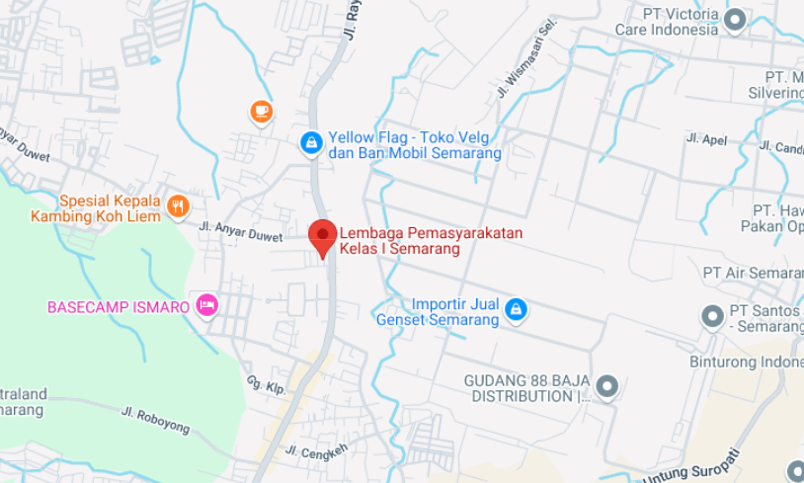
Gambar 4.1 Letak Lapas Kelas 1 Semarang
Sumber: Web Lapas Kelas 1 Semarang

Profil Lapas Kelas 1 Kota Semarang

Sejarah Pemasyarakatan
Indonesia adalah negara yang berdasarkan Pancasila menjunjung tinggi nilai-nilai kemanusiaan. Konsep pembalasan dan penjeraan dalam sistem kepenjaraan sebagai bentuk pemidanaan adalah bentuk warisan kolonial yang tidak selaras lagi dengan semangat dan jati diri bangsa Indonesia. Pada tanggal 5 Juli 1963 istilah Pemasyarakatan pertama kali diperkenalkan melalui pidato “Pohon Beringin Pengayoman” oleh Bapak Sahardjo, SH dalam penganugerahan gelar Doctor Honoris Causa oleh Universitas Indonesia.
Di bawah Pohon Beringin Pengayoman maka tujuan hukum pidana adalah mengayomi masyarakat. Bukan hanya masyarakat umum yang diayomi dari tindak kejahatan, namun masyarakat yang tersesat juga diayomi dengan memberikan bekal hidup, membimbing agar bertobat, dan mendidik supaya menjadi anggota masyarakat yang berguna. Dengan singkat tujuan pidana penjara ialah Pemasyarakatan." Peneguhan pemasyarakatan sebagai Sistem dideklarasikan sebagai pengganti Sistem Kepenjaraan pada tanggal 27 April 1964 dalam Konferensi Jawatan Kepenjaraan yang dilaksanakan di Lembang, Bandung.
Pemasyarakatan dalam konferensi tersebut dinyatakan sebagai suatu sistem Perlakuan terhadap para pelanggar hukum dan sebagai pengejawantahan keadilan yang bertujuan untuk mencapai reintegrasi sosial atau pulihnya kesatuan hubungan hidup, kehidupan dan penghidupan Warga Binaan Pemasyarakatan. Transformasi menuju Sistem Pemasyarakatan dilegitimasi melalui Undang- Undang Nomor 12 Tahun 1995 tentang Pemasyarakatan sehingga menjadikan pelaksanaan Sistem Pemasyarakatan semakin baik dan mantap. Seiring berjalannya waktu, tuntutan tugas Pemasyarakatan sebagai bagian dari sistem peradilan pidana harus dapat merespon dinamika sosial dengan melakukan perubahan undang-undang Pemasyarakatan.

Undang-Undang Nomor 22 Tahun 2022 tentang Pemasyarakatan telah menjawab perluasan peran dan tanggungjawab dalam memberikan perlakuan terhadap tersangka, terdakwa, dan terpidana, yaitu perlakuan sejak proses peradilan sampai dengan menjalankan pidana berdasarkan putusan pengadilan yang telah memperoleh kekuatan hukum tetap. Sistem Pemasyarakatan mewujudkan jaminan pelindungan terhadap hak Tahanan dan Anak serta meningkatkan kualitas kepribadian dan kemandirian Warga Binaan agar menyadari kesalahan, memperbaiki diri, dan tidak mengulangi tindak pidana, sehingga lingkungan Masyarakat dapat menerima kembali, dapat hidup secara wajar sebagai warga yang berkualitas, taat hukum, bertanggung jawab, dan aktif berperan dalam Pembangunan sekaligus memberikan pelindungan kepada masyarakat dari pengulangan tindak pidana.

Profil Lembaga Permasyarakatan Kelas 1 Semarang
Lembaga Pemasyarakatan Kelas I Semarang merupakan salah satu Unit Pelaksana Teknis (UPT) di bidang Pemasyarakatan dimana termasuk dalam wilayah kerja Kantor Wilayah Kementerian Hukum Dan Hak Asasi Manusia Jawa Tengah. Lembaga Pemasyarakatan ini diresmikan pemakaiannya pada tanggal 13 Maret 1993 oleh Menteri Kehakiman pada saat itu Bapak Ismail Saleh, SH. Dan berlokasi di Jalan Raya Semarang Boja Km.4 Kelurahan Wates, Kecamatan Ngaliyan, Kota Semarang. Gedung Lapas ini merupakan pindahan dari Lapas lama yang beralamat di Jalan Dr. Cipto No. 62, Mlaten, Semarang.
Pemindahan ini dilaksanakan dalam rangka penyesuaian lokasi, sesuai tata ruang Kota Semarang dan mengingat situasi dan kondisi keamanan dan ketertiban. Pemindahan ini disebabkan karena overkapasitas penghuni dan terutama karena bangunan Lapas Mlaten merupakan bangunan penjara peninggalan Belanda sehingga tidak mampu mendukung pembinaan narapidana sesuai dengan konsep pemidanaan di Indonesia yaitu konsep Pemasyarakatan. Secara geografis Lapas Klas I Semarang letaknya yang sangat tepat karena cukup jauh dengan suasana keramaian kota, sehingga cocok untuk melaksanakan pembinaan narapidana.
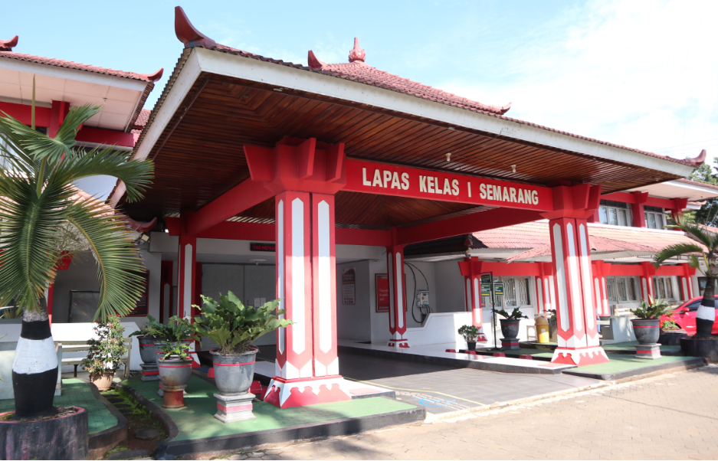
Gambar 4.2 Lapas Kelas I Semarang

Lapas Kelas I Semarang ini dibangun dengan kapasitas maksimal 530 orang narapidana dan tahanan yang dibagi dalam 12 blok hunian, 7 blok untuk narapidana dan 5 blok untuk tahanan. Kapasitas ini belum merupakan kapasitas proporsional untuk sebuah Lapas Kelas I, dimana seharusnya Lapas Kelas I mampu menampung 500 tahanan dan 500 narapidana. Over kapasitas di Lapas Semarang mulai terjadi sekitar tahun 2000 berkaitan dengan jumlah angka kriminalitas di wilayah hukum provinsi Jawa Tengah meningkat. Adapun bentuk bangunan Lapas Kelas I Semarang dengan tipe Paviliun yang berdiri di atas tanah seluas 54. 636 m2 dengan luas bangunan 13.073 m2.

Tugas Pokok
Lembaga Pemasyarakatan memiliki tugas utama untuk melaksanakan pemasyarakatan narapidana/anak didik
Dalam menjalankan tugas pokoknya, Lembaga Pemasyarakatan melaksanakan tugas pokok dengan menyelenggarakan fungsi:
- Melakukan pembinaan narapidana / anak didik;
- Memberikan bimbingan, mempersiapkan sarana dan mengelola hasil kerja;
- Melakukan bimbingan sosial / kerohanian narapidana / anak didik;
- Melakukan pemeliharaan keamanan dan tata tertib Lembaga Pemasyarakatan
- Melakukan urusan tata usaha dan rumah tangga

Struktur Organisasi
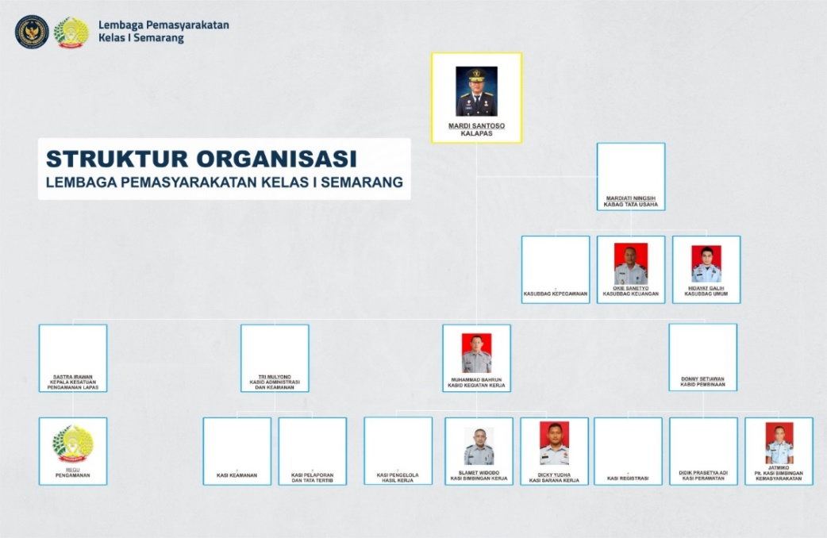
Gambar 4.3 Struktur Kepengurusan Lapas Kelas 1 Kota Semarang

Sarana dan Prasarana
Lembaga Pemasyarakatan Kelas 1 Kota Semarang memiliki sarana dan prasarana yang beragam untuk memenuhi kebutuhan kegiatan Lapas. Beberapa diantaranya ialah:
- Ruang konseling
- Ruang kunjungan
- Pusat layanan terpadu
- Dapur
- Ruang makan
- Blok Hunian
- Lapangan/Sarana olahraga
- Masjid
- Polikliknik
- Perpustakaan
- Wilayah kegiatan kerja yang mencakup berbagai unit kegiatan
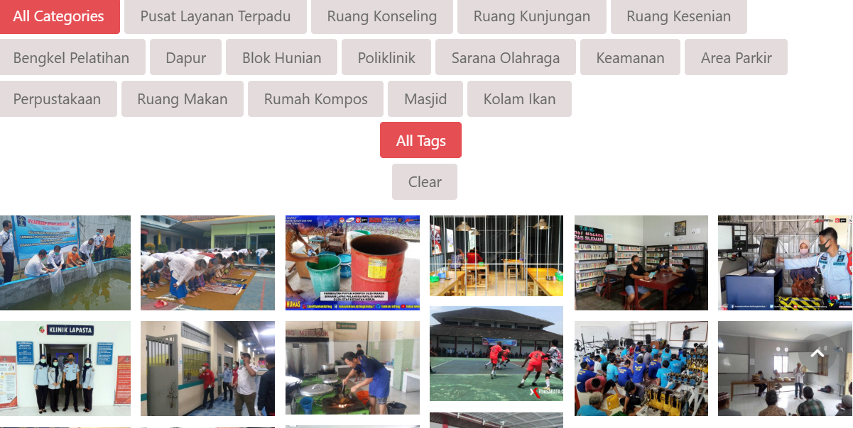
Gambar 4.4 Fasilitas di Lapas Kelas 1 Kota Semarang
Sumber: Laman Lembaga Pemasyarakatan Kelas 1 Kota Semarang (2025)

Kegiatan Pembinaan
Lembaga Pemasyarakatan Kelas 1 Kota Semarang merupakan salah satu unit pelaksana teknis (UPT) dijalankannya hukum pidana dengan pembinaan sesuai dengan undang-undang yang berlaku. Pembinaan di Lapas sesuai dengan PP No. 31 Tahun 1999 terdiri dari pembinaan kepribadian dan kemandirian. Pada penelitian ini, pembinaan kepribadian (kerohanian Islam) menjadi fokus peneliti.
Tertuang pada pasal 7 PP No 31 Tahun 1999 tentang Pembinaan Warga Binaan Pemasyarakatan bahwa Pembinaan Narapidana terdiri dari 3 tahap, yaitu:
- Tahap awal (Pengenalan Lingkungan) Pada tahap awal dimulai sejak Narapidana berstatus sebagai Narapidana sampai 1/3 dari masa pidana. Pada tahap ini, dilakukan masa pengamatan, pengenalan dan penelitian lingkungan paling lama 1 (satu) bulan; perencanaan program pembinaan kepribadian dan kemandirian; pelaksanaan program pembinaan kepribadian dan kemandirian; dan penilaian pelaksanaan program pembinaan tahap awal
- Tahap Lanjutan (Pembinaan kepribadian dan kemandirian) Tahap kedua yang merupakan tahap lanjutan meliputi:
- Tahap lanjutan pertama, sejak berakhirnya pembinaan tahap awal sampai dengan 1/2 dari masa pidana
- Tahap lanjutan kedua, sejak berakhirnya pembinaan tahap lanjutan pertama sampai dengan 2/3 masa pidana.
- Pada tahap lanjutan ini meliputi: perencanaan program pembinaan lanjutan; pelaksanaan program pembinaan lanjutan; penilaian pelaksanaan program pembinaan lanjutan; dan perencanaan dan pelaksanaan program asimilasi.
- Tahap Akhir (Integrasi dan pembinaan asimilasi) Tahap akhir dilaksanakan sejak berakhirnya tahap lanjutan sampai berakhirnya masa pidana dari Narapidana yanng bersangkutan, meliputi: perencanaan program integrasi; pelaksanaan program integrasi; dan pengakhiran pelaksanaan pembinaan tahap akhir, Pelaksanaan Pembinaan tahap awal dan tahap lanjutan dilaksanakan di Lapas, sedangkan tahap akhir dilaksanakan di luar Lapas oleh Bapas, kecuali jika Narapidana tidak memenuhi syarat-syarat tertentu, maka pembinaan tahap akhir tetap dilaksanakan di Lapas.
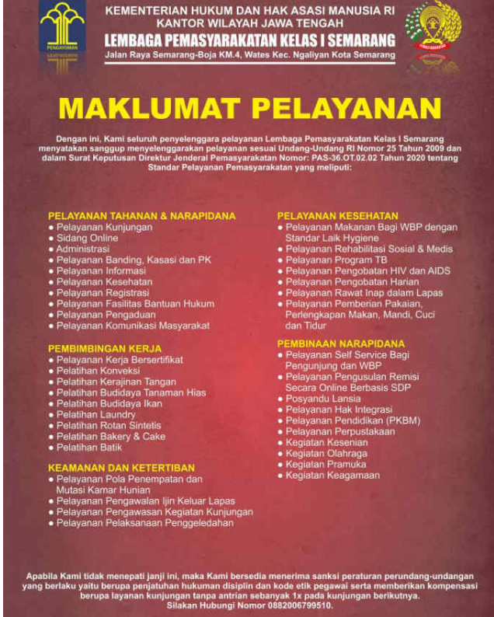
Gambar 4.5 Maklumat Pelayanan Lapas Kelas 1 Semarang

Jumlah Blok di Lapas Kelas 1 Semarang
Pada tahun 2025, jumlah penghuni Lembaga Pemasyarakatan (Lapas) Kelas I Kedungpane Semarang tercatat mengalami peningkatan yang cukup signifikan dibandingkan tahun-tahun sebelumnya. Data terbaru menunjukkan bahwa populasi warga binaan di lapas tersebut telah melebihi kapasitas ideal, mencerminkan kondisi kelebihan hunian (overcrowding) yang masih menjadi persoalan klasik di berbagai lembaga pemasyarakatan di Indonesia. Berikut data terbaru blok beserta penghuni lapas kelas 1 Semarang.
Tabel 4.1 Data Blok Penghuni Lapas Kelas 1 Semarang
No | Nama Blok | Jumlah Hunian
1 | Blok A | 96
2 | Blok Bima | 104
3 | Blok Citra | 129
4 | Blok Drupada | 86
5 | Blok Ekalaya | 120
6 | Blok Fatuk | 116
7 | Blok Gatot Kaca | 135
8 | Blok Hanoman | 79
9 | Blok Indra | 73
10 | Blok Jenaka | 105
11 | Blok Krisna | 62
12 | Blok Lesmana | 11
12 | Blok Poliklinik | 13

BAB V
PEMBAHASAN

Hasil Penelitian

Statistik Deskriptif
Dalam penelitian ini, seluruh responden terdiri dari 253 narapidana yang berusia antara 20 hingga 70 tahun dan merupakan laki-laki. Mereka semua adalah narapidana kasus narkotika yang beragama Islam dan mengikuti intensitas layanan bimbingan rohani Islam di Lapas Kelas 1 Kota Semarang. Karakteristik responden ini mencerminkan populasi yang terlibat dalam program bimbingan rohani Islam di lembaga pemasyarakatan, yang bertujuan untuk memahami pengaruh layanan bimbingan rohani terhadap berbagai aspek psikologis dan perilaku narapidana, khususnya dalam meningkatkan kontrol diri mereka.

Tabel 5.1 Karakteristik Responden Berdasarkan Jenis Kelamin

Statistik Deskriptif Rata-Rata Variabel
Karakteristik data dari masing-masing variabel dalam penelitian ini akan di jelaskan pada pembahasan berikut. Adapun kedua variabel yang diteliti adalah intensitas mengikuti bimbingan rohani islam dan kontrol diri, yang masing-masing akan diklasifikasikan ke dalam emoat kategori yaitu sangat tinggi, tinggi, rendah, dan sangat rendah. Berikut nilai dan keterangannya:
0,00 - 1,00 : Sangat Rendah
1,01 - 2,00 : Rendah
2,01 - 3,00 : Tinggi
3,01 - 4,00 : Sangat Tinggi
Dibawah ini adalah tabel yang menunjukan data deskriptif masing-masing variabel
- Kategorisasi variabel intensitas mengikuti bimbingan rohani islam
Tabel 5.2 Rata-rata Indikator Intensitas
Mengikuti Bimbingan Rohani Islam
No | Intensitas Mengikuti Bimbingan Rohani Islam | Rata-Rata
1 | Perhatian | 3,30
2 | Penghayatan | 3,26
3 | Durasi | 3,14
4 | Frekuensi | 3,12
Rata-Rata Global |  | 3,21

Kategorisasi variabel intensitas mengikuti bimbingan rohani Islam terhadap kontrol diri narapidana kasus narkotika di Lapas Kelas I Kedung Pane Semarang terbagi menjadi empat indikator, yaitu perhatian dengan skor rata-rata 3,30 (sangattinggi), penghayatan 3,26 (sangat tinggi), durasi 3,14 ( sangat tinggi), dan frekuensi 3,12 (sangat tinggi), dengan rata-rata global seluruh indikator sebesar 3,21.

Tabel 5.3 Rata-rata Indikator Perhatian
No | Perhatian | Rata-Rata
1 | Saya selalu antusias mengikuti setiap sesi bimbingan rohani | 3,31
2 | Saya selalu tertarik untuk mendalami materi yang disampaikan dalam bimbingan rohani. | 3,25
3 | Saya dengan sadar memperhatikan setiap materi yang diberikan dalam bimbingan rohani. | 3,17
4 | Saya mengikuti bimbingan rohani hanya karena kewajiban, bukan karena ketertarikan pribadi | 3,19
5 | Saya sering kehilangan fokus dan tidak menyimak dengan baik materi bimbingan rohani | 3,45
6 | Saya merasa bahwa materi yang disampaikan dalam bimbingan rohani kurang menggugah minat saya | 3,45
Rata-Rata Global |  | 3,27

Berdasarkan tabel di atas, dapat disimpulkan bahwa rata-rata indikator perhatian pada variabel intensitas mengikuti bimbingan rohani Islam terhadap narapidana kasus narkotika di Lapas Kelas I Kedung Pane Semarang termasuk dalam kategori sangat tinggi, dengan nilai sebesar 3,27 yang berada dalam rentang 3,01 hingga 4,00.

Tabel 5.4 Rata-rata Indikator Penghayatan
No | Pnghayatan | Rata-Rata
1 | Saya memahami dengan baik ajaran yang disampaikan dalam bimbingan rohani. | 3,45
2 | Saya sering merenungkan makna dari materi yang saya pelajari dalam bimbingan rohani | 3,25
3 | Saya terkadang masih mengalami hambatan dalam menjalankan nilai-nilai yang diajarkan dalam bimbingan rohani | 3,06
Rata-Rata Global |  | 3,25

Berdasarkan tabel di atas, dapat disimpulkan bahwa rata-rata indikator penghayatan pada variabel intensitas mengikuti bimbingan rohani Islam terhadap narapidana kasus narkotika di Lapas Kelas I Kedung Pane Semarang termasuk dalam kategori sangat tinggi, dengan nilai sebesar 3,25 yang berada dalam rentang 3,01 hingga 4,00.
Tabel 5.5 Rata-rata Indikator Perhatian
No | Durasi | Rata-Rata
1 | Saya meluangkan waktu yang cukup untuk mengikuti bimbingan rohani | 3,68
2 | Saya merasa durasi bimbingan rohani sudah seimbang dan sesuai dengan kebutuhan saya | 3,10
3 | Saya berusaha menyediakan waktu khusus untuk mengikuti bimbingan rohani secara penuh | 3,20
4 | Saya merasa durasi bimbingan rohani sudah seimbang dan sesuai dengan kebutuhan saya | 3,10
5 | Saya sering terganggu oleh kesibukan lain sehingga tidak bisa menyelesaikan sesi bimbingan rohani | 2,49
Rata-Rata Global |  | 3,11

Berdasarkan tabel di atas, dapat disimpulkan bahwa rata-rata indikator durasi pada variabel intensitas mengikuti bimbingan rohani Islam terhadap narapidana kasus narkotika di Lapas Kelas I Kedung Pane Semarang termasuk dalam kategori sangat tinggi, dengan nilai sebesar 3,11 yang berada dalam rentang 3,01 hingga 4,00.

Tabel 5.6 Rata-rata Indikator Frekuensi
No | Frekuensi | Rata-Rata
1 | Saya rutin mengikuti bimbingan rohani sesuai jadwal yang ditentukan. | 3,57
2 | Saya berusaha mengikuti bimbingan rohani sebanyak mungkin dalam periode tertentu | 3,35
3 | Saya sering melewatkan sesi bimbingan rohani yang dijadwalkan. | 3,01
4 | Saya terkadang belum menjadikan bimbingan rohani sebagai bagian dari kebiasaan ritualitas saya | 3,42
Rata-Rata Global |  | 3,34

Berdasarkan tabel di atas, dapat disimpulkan bahwa rata-rata indikator perhatian pada variabel intensitas mengikuti bimbingan rohani Islam terhadap narapidana kasus narkotika di Lapas Kelas I Kedung Pane Semarang termasuk dalam kategori sangat tinggi, dengan nilai sebesar 3,34 yang berada dalam rentang 3,01 hingga 4,00.
- Kategorisasi Variabel Kontrol Diri

Tabel 5.7 Indikator Kontrol Diri
No | Intensitas Mengikuti Bimbingan Rohani Islam | Rata-Rata
1 | Pengendalian Impuls | 3,08
2 | Disiplin Diri | 2,87
3 | Tanggung Jawab | 2,92
4 | Ketekunan | 3,12
5 | Regulasi Emosi | 3,12
Rata-Rata Global |  | 3,00

Kategorisasi variabel kontrol diritwrbagi menjadi 5 indikator dengan perolehan nilai rata-rata sistem nilai pengendalian impuls 3,08 (sangat tinggi), disiplin diri 2,87 (tinggi), tanggung jawab 2,92 (timggi), ketekunan 3,12 (sangat tinggi) dan regulasi emosi 3,12 (sangat tinggi). Dengan rata-rata global sebesar 3,00

Tabel 5.8 Rata-Rata Indikator Pengendalian Impuls
No | Pengendalian Impuls | Rata-Rata
1 | Saya mampu menahan diri untuk tidak melakukan tindakan yang dapat merugikan diri sendiri setelah mengikuti bimbingan rohani Islam. | 3,05
2 | Saya selalu tertarik untuk mendalami materi yang disampaikan dalam bimbingan rohani. | 3,00
3 | Saya selalu berusaha memahami makna dan hikmah dari materi yang diajarkan dalam bimbingan rohani | 3,09
4 | Saya terkadang sulit menahan keinginan untuk melakukan sesuatu yang dilarang meskipun telah mendapatkan bimbingan rohani Islam | 3,17
Rata-Rata Global |  | 3,08

Berdasarkan tabel di atas, dapat disimpulkan bahwa rata-rata indikator pengendalian impuls pada variabel kontrol diri narapidana kasus narkotika di Lapas Kelas I Kedung Pane Semarang termasuk dalam kategori sangat tinggi, dengan nilai sebesar 3,08 yang berada dalam rentang 3,01 hingga 4,00
Tabel 5.9 Rata-Rata Indikator Disiplin Diri
No | Disiplin Diri | Rata-Rata
1 | Saya semakin konsisten dalam menjalankan aturan setelah mengikuti bimbingan rohani Islam | 3,12
2 | Saya berusaha untuk mempertahankan kebiasaan positif yang diajarkan dalam bimbingan rohani Islam. | 3,13
3 | Saya kesulitan menjaga kebiasaan baik yang diajarkan dalam bimbingan rohani Islam | 2,37
4 | Saya terkadang masih mengabaikan tanggung jawab harian meskipun memahami pentingnya disiplin | 2,51
5 | Saya lebih disiplin dalam menjalani aktivitas sehari-hari setelah mengikuti bimbingan rohani Islam | 3,22
Rata-Rata Global |  | 2,87
Berdasarkan tabel di atas, dapat disimpulkan bahwa rata-rata indikator disiplin diri pada variabel kontrol diri narapidana kasus narkotika di Lapas Kelas I Kedung Pane Semarang termasuk dalam kategori tinggi, dengan nilai sebesar 2,87 yang berada dalam rentang 2,01 hingga 3,00
Tabel 5.10 Rata-Rata Indikator Tanggung jawab
No | Tanggung Jawab | Rata-Rata
1 | Saya lebih bertanggung jawab atas setiap tindakan yang saya lakukan setelah megikuti bimbingan rohani islam | 3,17
2 | Saya semakin menyadari pentingnya bertanggung jawab atas konsekuensi dari pilihan yang saya ambil | 3,08
3 | Saya berusaha untuk tidak mengulangi kesalahan yang sama setelah memahami nilai-nilai yang diajarkan dalam bimbingan rohani Islam. | 3,13
4 | Saya terkadang menghindari tanggung jawab atas tindakan saya meskipun telah mengikuti bimbingan rohaniislam | 2,33
 | Rata-Rata Global | 2,92

Berdasarkan tabel di atas, dapat disimpulkan bahwa rata-rata indikator tanggung jawab pada variabel kontrol diri narapidana kasus narkotika di Lapas Kelas I Kedung Pane Semarang termasuk dalam kategori tinggi, dengan nilai sebesar 2,92 yang berada dalam rentang 2,01 hingga 3,00
Tabel 5.11 Rata-Rata Indikator Ketekunan
No | Ketekunan | Rata-Rata
1 | Saya tetap berusaha mencapai tujuan hidup saya meskipun menghadapi berbagai hambatan setelah mengikuti bimbingan rohani Islam. | 3,10
2 | Saya semakin gigih dalam menjalani perubahan positif setelah mendapatkan bimbingan rohani Islam. | 3,13
3 | Saya semakin yakin bahwa setiap tantangan memiliki hikmah, sehingga saya tidak mudah menyerah | 3,15
Rata-Rata Global |  | 3,13

Berdasarkan tabel di atas, dapat disimpulkan bahwa rata-rata indikator ketekunan pada variabel kontrol diri narapidana kasus narkotika di Lapas Kelas I Kedung Pane Semarang termasuk dalam kategori sangat tinggi, dengan nilai sebesar 3,13 yang berada dalam rentang 3,01 hingga 4,00

Tabel 5.12 Rata-rata Indikator Regulasi Emosi
No | Regulasi Emosi | Rata-Rata
1 | Saya merasa masih perlu banyak belajar untuk lebih sabar dalam menghadapi berbagai situasi | 3,16
2 | Saya merasakan perubahan positif dalam cara menghadapi emosi setelah rutin mengikuti bimbingan rohani Islam | 3,15
3 | Saya dapat tetap tenang dalam menghadapi situasi yang menekan setelah mendapatkan bimbingan rohani Islam. | 3,12
4 | Saya lebih bijak dalam mengekspresikan emosi setelah mengikuti bimbingan rohani Islam | 3,04
 | Rata-Rata Global | 3,12

Berdasarkan tabel di atas, dapat disimpulkan bahwa rata-rata indikator regulasi emosi pada variabel kontrol diri narapidana kasus narkotika di Lapas Kelas I Kedung Pane Semarang termasuk dalam kategori sangat tinggi, dengan nilai sebesar 3,12 yang berada dalam rentang 3,01 hingga 4,00.

Hasil Analisis Data

Uji Asumsi Klasik
- Hasil uji normalitas
Tabel 5.13 Hasil Uji Normalitas
Asumsi | Kriteria | Keputusan
Uji Normalitas | Sig> a Lebih dari 0,05 | Normal
 | Monte Carlos sig. (2-tailed)=0,300 (Variabel X) | Normal
 | Monte Carlos sig. (2-tailed) = (Variabel Y) | Normal

Berdasarkan Berdasarkan hasil uji Normalitas K-S/ Kolomogorov Smirnov diketahui nilai Asymp. Sig. (2-tailed) variabel Intensitas Mengikuti Bimbingan Rohani Islam (X) 0,300> 0,05 dan variabel Kontrol diri (Y) .0,05. Maka dapat disimpulkan variabel dan Y Berdistribusi Normal.

- Hasil uji autokorelasi

Tabel 5. 14 Uji Autokorelasi
Asumsi | Kriteria | Keputusan
Uji Autokorelasi | dU<d<4-dU | Memenuhi
 | 1,7584<1.479<1,7785 | Memenuhi

Berdasarkan hasil uji autokorelasi , diketahui bahwa nilai Durbin-Watson yang diperoleh adalah sebesar 1.479. Uji ini dilakukan untuk mengetahui apakah terdapat autokorelasi dalam model regresi, yaitu korelasi antara residual pada satu observasi dengan residual pada observasi lainnya. Dengan jumlah sampel (N) sebanyak 253 dan satu variabel independen (k = 1), maka merujuk pada tabel Durbin-Watson pada tingkat signifikansi 5%, diperoleh nilai batas bawah (dL) sebesar 1.7584 dan batas atas (dU) sebesar 1.7785. Karena nilai Durbin-Watson yang diperoleh berada di bawah batas bawah (1.479 < 1.7584), maka hal ini menunjukkan bahwa terdapat autokorelasi positif dalam model regresi yang digunakan. Keberadaan autokorelasi ini mengindikasikan bahwa asumsi klasik mengenai independensi residual belum terpenuhi secara sempurna, sehingga perlu menjadi perhatian lebih lanjut dalam interpretasi hasil regresi maupun pengambilan keputusan berdasarkan model tersebut.

- Hasil uji heteroskedastisitas
Tabel 5.15 Hasil Uji heteroskedastisitas
Asumsi | Kriteria | Keputusan
Uji Heteroskedastisitas | Sig> a Lebih dari 0,05 | Memenuhi
 | 0,082 | Memenuhi

Berdasarkan hasil uji heteroskedastisitas menggunakan uji Glejser ditemukan nilai signifikasi (Sig.) sebesar 0,082 atau lebih besar dari 0,05. Oleh karena itu, berdasarkan kriteria pengambilan keputusan dalam uji Glejser, dapat disimpulkan bahwa tidak ada gejala heteroskedastisitas dalam model regresi, sehingga Ho dapat diterima.

Uji Hipotesis
- Hasil uji regresi linier sederhana
Tabel 5.16 Hasil Uji Regresi Linier Sederhana
Uji Hipotesis | Kriteria | Keputusan
Uji Regresi Linier Sederhana | y=$Ba+B1x+ε$ | Memenuhi
 | $$y=$$  51.219+ 0,153$x+ε$ | Memenuhi

Berdasarkan hasil analaisis regresi linier sederhana pada tabel di atas, nilai constanta ($B_{0}$) adalah 51,219 dan nilai koefisien regresi untuk intensitas mengikuti bimbingan rohani islam ($B_{1}$) adalah 0,153. Persaamaan regresi yang diperoleh adalah sebagai berikut:
$y=B_{0}$ + $B1x+ε$
$$y=51,219+0,153x+ε$$

Keterangan:
$y :$ Nilai variabel terikat (kontrol diri)
$B_{0}$ : Bilangan Konstanta
$B_{1}$ : Koefisien Regresi
$x$ : Nilai Variabel Bebas (intensitas mengikuti bimbingsn rohani islam
$ε :$ Error / residual / Sisa
Persamaan regresi linier sederhana tersebut dapat diinterpretasikan sebagai berikut:
- Nilai konstanta ($B_{0}$) sebesar 51,219 mengindisikan bahwa jika intensitas mengikuti bimbingan rohani islam dianggap konstanta (0) maka kontrol diri akan memiliki nilai sebesar 51,219
- Koefisien regresi intensitas mengikuti bimbingan rohani islam (X) sebesar 0,153 menunjukan bahwaintensitas mengikuti bimbingan rohani islam memiliki dampak positif terhadap kontrol diri. Setiap peningkatan satu persen intensitas mengikuti bimbingan rohani islam akan mengakibatkan peningkatan sebesar 0,153
- Hasil uji parsial (uji t)
Uji parsial (uji t) digunakan untuk menilai pengaruh masing-masing variabel independen secara terpisah terhadap variabel dependen. Suatu variabel dikatakan berpengaruh secara signifikan apabila nilai signifikansinya (Sig.) kurang dari 0,05. Berdasarkan hasil output, diperoleh nilai signifikansi sebesar 0,00 < 0,05, yang menunjukkan bahwa intensitas mengikuti bimbingan rohani Islam berpengaruh positif dan signifikan terhadap kontrol diri.
- Hasil uji koefisien determinasi ($R^{2}$)
Uji koefisien determinasi ($R^{2}$) digunakan dalam penelitian ini digunakan untuk mengevaluasi sejauh mana variabel independen menjelaskan variabel dependen dan variabel dependen memiliki nilai 0,459. Slanjutnya, kebaikan model diperoleh seesar 0,280. Dengan demikian dapat disimpulkan bahwa variabel intensitas mengikuti bimbingan rohani (X) menjelaskan sebesar 28,0% tearhadap variabel kontrol diri (Y), Sementara 72,0 % sisanya dipengaruhi oleh variabel lain.

Pembahasan
Penelitian ini difokuskan pada narapidana kasus narkotika beragama Islam yang mengikuti program pembinaan rohani Islam di Lapas Kelas I Kedung Pane Semarang. Pengambilan sampel dilakukan dengan metode Simple Random Sampling menggunakan analisis korelasi bivariat, di mana seluruh narapidana beragama Islam yang aktif dalam kegiatan pembinaan rohani dijadikan sebagai responden. Tujuan dari penelitian ini adalah untuk mengetahui sejauh mana intensitas partisipasi dalam program pembinaan rohani Islam memengaruhi tingkat kontrol diri narapidana kasus narkotika di Lapas tersebut.
Uji validitas pada penelitin ini dilakukan dengan 30 responden yang terdiri dari laki-laki dengan jumlah 50 item pernyataan. Hasilnya menunjukan bahwaterdapat 38 pertanyaan yang valid dan 18 pertanyaan yang tidak valid. Dari jumlah tersebut, variabel Intensitas Mengikuti Bimbingan Rohani Islam (X) memiliki 18 item pertanyaan, sementara variabel Kesadaran Beragama (Y) memiliki 20 item pernyataan. Kemudian pada uji reliabilitas dilakukan pada variabel X yang terdiri dari 18 item, dengan cronbach’s alpha sebesar 0,794 yang menunjukan tingkat relibilitas atau konsistensi yang baik karena nilainya lebih besar dari 0,60. Sedangkan variabel Y terdiri dari 20 item pernyataan, memiliki cronbach’s alpha sebesar 0,798 yang juga menunjukan tingkat reiabilitas atau konsistensi yang baik karena niainya lebih besar dari 0,60.
Hasil analisis dari uji asumsi klasik untuk pengujian normalitas ini dilakukan dengan menggunakan Kolmogorof-Smirnov. Hasil pengujian normalitas Berdasarkan hasil uji autokorelasi yang ditunjukkan pada output model summary, nilai Durbin-Watson yang diperoleh adalah sebesar 1.479 dengan jumlah sampel (N) sebanyak 253 dan satu variabel independen (k = 1). Jika dibandingkan dengan nilai pada tabel Durbin-Watson pada tingkat signifikansi 5%, diperoleh nilai batas bawah (dL) sebesar 1.7584 dan batas atas (dU) sebesar 1.7785. Karena nilai Durbin-Watson yang diperoleh (1.479) berada di bawah batas bawah (d < dL), maka dapat disimpulkan bahwa dalam model regresi ini terdapat autokorelasi positif maka $H_{0}$ diterima.
Semantara, hasil analisis data dari pengujian hipotesis dengan menggunakan analisis regresi linier sederhana Berdasarkan hasil analisis regresi linier sederhana, diperoleh persamaan regresi: y = 51,219 + 0,153x + ε, di mana y merupakan nilai kontrol diri dan x adalah intensitas mengikuti bimbingan rohani Islam. Nilai konstanta sebesar 51,219 menunjukkan bahwa jika intensitas mengikuti bimbingan rohani Islam bernilai nol, maka kontrol diri berada pada angka 51,219. Sementara itu, koefisien regresi sebesar 0,153 menunjukkan bahwa setiap peningkatan satu persen dalam intensitas mengikuti bimbingan rohani Islam akan meningkatkan kontrol diri sebesar 0,153, yang berarti terdapat hubungan positif antara kedua variabel tersebut.
Semakin tinggi intensitas narapidana dalam mengikuti bimbingan rohani Islam, maka semakin tinggi pula tingkat kontrol diri mereka. Hal ini dibuktikan melalui hasil uji koefisien determinasi (R²) yang menunjukkan nilai goodness of fit model sebesar 28,7% Meskipun nilai pengaruh sebesar 28,7% yang ditunjukkan oleh hasil uji koefisien determinasi (R²) tergolong tidak terlalu besar, namun hal ini tetap menunjukkan bahwa intensitas mengikuti bimbingan rohani Islam memberikan kontribusi yang cukup berarti terhadap kontrol diri narapidana.
Persentase ini mencerminkan bahwa program bimbingan rohani Islam mampu menjadi salah satu bentuk intervensi positif dalam proses rehabilitasi, di mana hampir sepertiga kemampuan kontrol diri narapidana dapat dijelaskan oleh keterlibatan mereka dalam kegiatan tersebut. Artinya, meskipun masih terdapat faktor-faktor lain yang memengaruhi kontrol diri, seperti kepribadian dan lingkungan sosial, peran bimbingan rohani Islam tetap tidak dapat diabaikan dan dapat menjadi bagian penting dari strategi pembinaan narapidana secara holistik, artinya intensitas mengikuti bimbingan rohani Islam memberikan pengaruh sebesar 28,7% terhadap variabel kontrol diri. Sementara itu, sisanya sebesar 71,3% dipengaruhi oleh faktor-faktor lain di luar variabel yang diteliti, seperti faktor kepribadian dan lingkungan sosial (keluarga, sekolah, masyarakat).
Hal ini sejalan dengan pendapat Ghufron dan Risnawati (2010) yang menyatakan bahwa kontrol diri dipengaruhi oleh dua faktor utama, yaitu faktor internal dan faktor eksternal. Faktor internal mencakup usia, di mana semakin bertambahnya usia seseorang maka kemampuan untuk mengontrol diri cenderung semakin baik. Sementara faktor eksternal meliputi lingkungan sosial, salah satunya adalah lingkungan keluarga, yang melalui pola asuh, komunikasi, dan interaksi antar anggota keluarga turut membentuk kepribadian serta perkembangan mental dan emosional seseorang.
Dengan demikian, bimbingan rohani Islam memang memberikan kontribusi positif dalam meningkatkan kontrol diri narapidana, karena melalui kegiatan tersebut, narapidana diberikan pemahaman nilai-nilai moral, spiritual, dan ajaran agama yang dapat menuntun perilaku mereka ke arah yang lebih baik. Proses internalisasi nilai-nilai keagamaan ini mampu menjadi dasar bagi narapidana dalam menahan diri dari perilaku negatif, mengendalikan emosi, serta mengambil keputusan yang lebih bijak Ghufron dan Risnawati (2010).
Berdasarkan uraian di atas, intensitas partisipasi dalam kegiatan bimbingan rohani memiliki hubungan dengan kontrol diri narapidana kasus narkotika, sebagaimana dijelaskan dalam teori yang dikemukakan oleh Ajzen. Frekuensi keikutsertaan dalam bimbingan agama dalam kurun waktu tertentu, perhatian, frekuensi, kesungguhan dalam penerapan, serta minat ketertarikan terhadap kegiatan tersebut merupakan indikator dari intensitas mengikuti bimbingan agama. Dengan demikian, semakin tinggi intensitas seseorang dalam mengikuti bimbingan keagamaan, maka semakin tinggi pula tingkat kontrol diri narapidana kasus narkotika dilapas kelas 1 kedung pane semarang. Sebaliknya, apabila intensitas mengikuti bimbingan rohani rendah, maka tingkat kesadaran beragamanya juga cenderung rendah.
Hasil pengolahan data yang telah diperoleh dalam penelitian ini memiliki kesesuaian dengan penelitian yang dilakukan oleh Astuti Maimunah Siregar yang berjudul “Pengaruh Pembinaan Rohani Islam Terhadap Kesadaran Diri (Self Awareness) Warga Binaan Pemasyarakatan di Lapas Narkotika Kelas III Rumbai” menunjukkan bahwa pembinaan rohani Islam memiliki pengaruh positif dan signifikan terhadap kesadaran diri warga binaan. Hasil analisis membuktikan bahwa semakin sering mengikuti pembinaan rohani, semakin baik pula kesadaran diri mereka. Penelitian ini memiliki kesamaan dengan skripsi penulis dalam hal sampel, yaitu pengguna narkotika, serta variabel pertama yang dikaji.
Penelitian berjudul “Pengaruh Intensitas Bimbingan Rohani Islam Terhadap Motivasi Belajar Santri di Pondok Pesantren Nurul Huda Simbang Kulon Buaran Pekalongan” menunjukkan bahwa semakin sering santri mengikuti bimbingan rohani Islam, semakin tinggi pula motivasi belajar mereka. Motivasi belajar diukur melalui angket dan mayoritas santri berada dalam kategori tinggi hingga sangat tinggi. Demikian pula, intensitas mengikuti bimbingan rohani juga didominasi oleh kategori tinggi. Hasil analisis menunjukkan adanya pengaruh signifikan dan positif antara intensitas bimbingan rohani Islam terhadap motivasi belajar, yang menandakan bahwa kegiatan pembinaan rohani berperan penting dalam mendorong semangat belajar santri (Munir 2022).
Hal ini diperkuat oleh teori yang dikemukakan oleh Elison (1983) yang menyatakan bahwa spiritual well-being merupakan kondisi hubungan yang mendalam antara individu dengan Tuhan, yang sejalan dengan rasa kepuasan, makna, dan arah hidup. Dalam konteks ini, bimbingan rohani Islam berperan penting dalam membentuk spiritualitas narapidana melalui kegiatan keagamaan seperti salat berjamaah, pengajian, dan pembinaan akhlak yang dapat menumbuhkan kesadaran diri dan nilai-nilai keislaman. Spiritualitas yang kuat akan mendorong individu untuk memiliki kontrol diri yang lebih baik, yakni kemampuan menahan dorongan negatif, mengelola emosi, serta memilih tindakan yang sesuai dengan ajaran agama. Oleh karena itu, melalui pendekatan spiritual dalam bimbingan rohani Islam, narapidana tidak hanya dibimbing secara keagamaan, tetapi juga diarahkan untuk memperbaiki perilaku dan membangun kontrol diri dalam menjalani kehidupan di lembaga pemasyarakatan (Nihayah et al. 2024).
Berdasarkan hasil berbagai penelitian terdahulu serta teori-teori yang telah dipaparkan sebelumnya, dapat disimpulkan bahwa Program pembinaan rohani Islam memiliki peranan penting dalam membentuk dan meningkatkan kontrol diri pada narapidana, khususnya mereka yang terlibat dalam kasus penyalahgunaan narkotika. Pembinaan rohani yang dilaksanakan secara konsisten, berkesinambungan, dan dengan kesungguhan hati mampu memberikan dampak positif yang nyata terhadap perubahan perilaku individu. Proses internalisasi nilai-nilai keagamaan yang terjadi selama kegiatan tersebut membantu narapidana dalam mengelola emosi, menahan dorongan negatif, serta membentuk kesadaran diri yang lebih kuat. Temuan ini tidak hanya diperoleh melalui data kuantitatif, tetapi juga didukung oleh informasi kualitatif yang berasal dari wawancara langsung dengan narapidana. Salah satu narapidana kasus narkotika berinisial ASAR mengatakan bahwa:
Sebelum saya menjalani masa tahanan di lembaga pemasyarakatan, saya menyadari bahwa selama ini saya banyak melakukan kesalahan dan kurang menjalin kedekatan dengan Sang Pencipta, bahkan bisa dikatakan saya jauh dari-Nya. Kesadaran itu semakin kuat ketika saya memahami bahwa masa hukuman yang harus saya jalani mungkin merupakan bentuk teguran dan pembelajaran dari Tuhan atas perbuatan salah yang pernah saya lakukan. Dua tahun di dalam lapas bukanlah waktu yang singkat; selama masa itu, saya banyak merenung dan mulai merasakan perubahan yang signifikan dalam diri saya. Proses pembinaan rohani yang saya ikuti membuka mata hati saya, membuat saya lebih memahami arti kehidupan dan mengajarkan saya untuk lebih ikhlas dalam menerima segala konsekuensi atas kesalahan saya. Perlahan-lahan, saya belajar untuk bersyukur, memaafkan diri sendiri, dan memperbaiki hubungan spiritual dengan Sang Pencipta. Masa pembinaan ini tidak hanya mengubah cara pandang saya terhadap hukuman, tetapi juga memberi saya harapan baru dan semangat untuk menjadi pribadi yang lebih baik setelah bebas nanti.
Di sini peneliti menanyakan dan mendalami kondisi keberagamaan narasumber sebelum dan setelah mengikuti program pembinaan rohani Islam dengan tujuan untuk memahami perubahan yang terjadi dalam aspek spiritual dan mental mereka. Disini juga menggali lebih dalam apakah ada perubahan bagaimana pembinaan rohani tersebut mampu memberikan dampak positif dalam memperkuat keimanan, membentuk sikap yang lebih baik, serta membantu narasumber untuk lebih ikhlas dan sabar dalam menerima segala konsekuensi atas kesalahan yang pernah dilakukan.
Hasil dari pembinaan rohani Islam menunjukkan adanya perubahan positif pada narapidana yang secara rutin mengikuti proses pembinaan tersebut. Hal ini terbukti dari hasil analisis kategorisasi nilai pada setiap variabel yang diukur. Salah satu variabel penting yang diamati adalah intensitas keikutsertaan narapidana kasus narkotika di Lapas Kelas 1 Kedungpane Semarang dalam pembinaan rohani Islam terbagi menjadi 4 indikator Kategorisasi variabel intensitas mengikuti bimbingan rohani Islam terhadap kontrol diri narapidana kasus narkotika di Lapas Kelas I Kedung Pane Semarang terbagi menjadi empat indikator, yaitu perhatian dengan skor rata-rata 3,30 (sangat tinggi), penghayatan 3,26 (sangat tinggi), durasi 3,14 ( sangat tinggi), dan frekuensi 3,12 (sangat tinggi), dengan rata-rata global seluruh indikator sebesar 3,21. Sedangakan kategorisasi nilai variabel kontrol diri dibagi menjadi 5 Kategorisasi variabel kontrol diritwrbagi menjadi 5 indikator dengan perolehan nilai rata-rata sistem nilai pengendalian impuls 3,08 (sangat tinggi), disiplin diri 2,87 (tinggi), tanggung jawab 2,92 (timggi), ketekunan 3,12 (sangat tinggi) dan regulasi emosi 3,12 (sangat tinggi). Dengan rata-rata global sebesar 3,00.
Untuk lebih jelas dalam membahas hal-hal yang berkaitan dengan masalah Bimbingan Rohani Islam peneliti dapat mengambil dan menjelaskan beberapa hal yang berkaitan dengan bimbingan dan keRohanian Islam, yang sesuai dengan firman Allah SWT surat Ar-Raad ayat 28, yang dimaksudkan agar manusia senantiasa melaksanakan dan memberikan nasehat atau bimbingan kepada orang lain dengan berpedoman kepada Al-Qur’an, karena itu merupakan pedoman yang di berikan Allah SWT untuk manusia. Nilai-nilai ajaran Islam yang memiliki keimanan dan ketakwaan sebagai acuan bimbingan Rohani yang bersifat universal, di lakukan secara terus menerus dan sistematis oleh pembimbing agar individu atau kelompok dapat mengerti tentang ajaran islam dan memiliki kualitas kemandirian yang islami (Tentri Sepyani, S.Kom.l. dan Iyan Taryana n.d.). Sebagaimana dijelaskan dalam Al- Qur’an Surat Ar- Rad Ayat 28 yang Berbunyi :

لَّذِينَ ءَامَنُوا۟ وَتَطْمَئِنُّ قُلُوبُهُم بِذِكْرِ ٱللَّهِ ۗ أَلَا بِذِكْرِ ٱللَّهِ تَطْمَئِنُّ ٱلْقُلُوبُ
Yaitu orang-orang yang beriman dan hati mereka menjadi tenteram dengan mengingat Allah. Ingatlah, hanya dengan mengingat Allah-lah hati menjadi tenteram."
Menurut Gibson dan Mitchell, para pecandu narkoba merupakan bagian dari populasi yang spesifik dan memerlukan pendekatan konseling yang bersifat khusus, mengingat mereka adalah korban dari penyalahgunaan zat yang berdampak pada fisik, mental, dan sosial. Dalam konteks ini, konselor memiliki peran penting tidak hanya dalam upaya pemulihan, tetapi juga dalam aspek pencegahan agar individu tidak kembali terjerumus dalam perilaku adiktif. Sejalan dengan hal tersebut, bimbingan rohani Islam dapat menjadi salah satu bentuk intervensi yang relevan, karena tidak hanya memberikan pendampingan secara psikologis, tetapi juga membina spiritualitas individu. Melalui bimbingan rohani, narapidana kasus narkoba dapat diarahkan untuk membangun kesadaran diri, memperkuat nilai-nilai keimanan, dan meningkatkan kontrol diri sebagai bagian dari proses rehabilitasi yang menyeluruh (Kibtyah 2017).
Bimbingan rohani Islam yang diberikan kepada narapidana kasus narkotika di Lapas Kelas I Kedungpane dapat dikaitkan dengan pendekatan konseling sufistik. Menurut Sutoyo (2017), konseling sufistik merupakan salah satu terapi yang bertujuan mengoptimalkan potensi individu dalam menghadapi permasalahan hidup dengan pendekatan spiritual Islam. Dalam konteks narapidana, bimbingan rohani tidak hanya berfungsi sebagai sarana pembinaan keagamaan, tetapi juga menjadi metode untuk membantu individu mengendalikan emosi, menahan dorongan negatif, serta memperoleh ketenangan batin melalui nilai-nilai sufistik seperti dzikir, introspeksi diri (muhasabah), dan penguatan hubungan dengan Allah SWT. Hal ini sejalan dengan hasil penelitian yang menunjukkan bahwa intensitas mengikuti bimbingan rohani Islam berpengaruh signifikan terhadap tingkat kontrol diri narapidana (Sucipto 2020).
Nilai-nilai sufistik yang digunakan dalam layanan konseling di pesantren, sebagaimana dikaji oleh Umriana, Murtadho, dan Fahmi (2022), menekankan pendekatan spiritual yang berlandaskan ketaatan kepada tokoh agama, penerapan wirid, serta pemberian solusi melalui nasihat keagamaan. Hal ini sejalan dengan bimbingan rohani Islam yang dilaksanakan di Lapas Kelas I Kedungpane Semarang, di mana para narapidana mendapatkan penguatan spiritual melalui pengajian, ceramah, dzikir, dan pendekatan religius yang mengarah pada pembentukan kontrol diri.
Seperti halnya santri yang dibimbing untuk tunduk dan taat kepada kyai, narapidana pun diarahkan untuk menghargai otoritas spiritual sebagai bagian dari proses pemulihan moral dan psikologis. Dengan demikian, nilai-nilai sufistik dalam konseling pesantren dapat dianggap relevan dan aplikatif dalam setting pemasyarakatan, khususnya untuk meningkatkan kontrol diri narapidana kasus narkotika. Penelitian ini memperkuat argumen bahwa pendekatan bimbingan rohani berbasis sufistik berpotensi signifikan dalam memperbaiki aspek kepribadian dan perilaku individu yang bermasalah (Umriana, Murtadho, dan Fahmi 2023).
Berdasarkan penjelasan sebelumnya, intensitas mengikuti bimbingan rohani Islam memiliki peran penting dalam membentuk pribadi narapidana, khususnya yang terjerat kasus narkotika. Hal ini selaras dengan teori yang dikemukakan oleh Adz-Dzaky (2006), bahwa bimbingan rohani Islam bertujuan untuk menciptakan perubahan positif dalam diri seseorang, baik dari segi mental, spiritual, maupun sosial. Melalui penguatan kecerdasan emosional dan spiritual, individu diarahkan untuk mencapai ketenangan batin, memiliki empati terhadap sesama, serta bersikap sabar dan taat dalam menghadapi berbagai tantangan hidup.
semakin tinggi intensitas narapidana dalam mengikuti bimbingan rohani Islam, maka semakin besar pula peluang terbentuknya kontrol diri yang baik. Hal ini disebabkan karena bimbingan rohani tidak hanya memberikan pengetahuan keagamaan, tetapi juga menanamkan nilai-nilai moral, etika, dan spiritualitas yang dapat memperkuat kesadaran diri narapidana dalam mengatur perilaku dan mengendalikan emosi. Dalam prosesnya, narapidana dibimbing untuk memahami hakikat hidup, menyesali perbuatannya, dan berkomitmen untuk berubah menjadi pribadi yang lebih baik. Melalui kegiatan keagamaan seperti ceramah, diskusi, membaca Al-Qur’an, serta bimbingan dari rohaniawan, narapidana memperoleh ruang refleksi dan pemaknaan atas kesalahan yang telah dilakukan.
Hal ini mendorong mereka untuk lebih mampu mengendalikan dorongan negatif, seperti amarah, keinginan untuk melanggar aturan, atau keinginan balas dendam, serta menahan diri dari tindakan destruktif, baik terhadap diri sendiri maupun orang lain. Narapidana yang aktif mengikuti bimbingan rohani umumnya juga lebih menunjukkan perilaku yang positif, seperti disiplin, saling menghormati, dan bersikap kooperatif dalam kehidupan sehari-hari di dalam lembaga pemasyarakatan.
Sebaliknya, ketika intensitas mengikuti bimbingan rohani rendah atau tidak konsisten, narapidana cenderung memiliki kontrol diri yang lemah. Mereka mungkin kesulitan mengatur emosi, lebih mudah terpengaruh oleh lingkungan negatif, dan kurang memiliki motivasi untuk berubah. Keadaan ini dapat menghambat proses rehabilitasi, meningkatkan risiko pelanggaran aturan di dalam lapas, bahkan dapat berdampak pada kemungkinan residivisme (pengulangan tindak pidana) setelah bebas. Oleh karena itu, keberadaan dan kesinambungan bimbingan rohani Islam di lembaga pemasyarakatan memiliki peran strategis dalam membantu pembentukan karakter narapidana. Namun, untuk mencapai hasil yang lebih maksimal, bimbingan rohani juga perlu didukung oleh pendekatan lain yang mencakup pembinaan kepribadian, dukungan sosial, dan lingkungan yang mendukung proses pemulihan narapidana secara menyeluruh.
.

.

BAB VI
PENUTUP

Kesimpulan
Pengaruh Intensitas Mengikuti Pembinaan Rohani Islam terhadap Kontrol Diri Narapidana Kasus Narkotika di Lapas Kelas 1 Kedungpane Semarang, dapat disimpulkan bahwa terdapat pengaruh yang positif dan signifikan antara intensitas mengikuti pembinaan rohani Islam (variabel X) terhadap kontrol diri narapidana (variabel Y). Hal ini dibuktikan melalui hasil uji regresi linier sederhana, di mana koefisien regresi sebesar 0,082 menunjukkan arah hubungan yang positif. Artinya, semakin tinggi intensitas keikutsertaan narapidana dalam pembinaan rohani Islam, maka semakin baik pula tingkat kontrol diri yang mereka miliki. Selanjutnya, hasil uji parsial (uji t) menunjukkan nilai signifikansi sebesar 0,03 yang lebih kecil dari 0,05 (0,03 < 0,05), sehingga dapat disimpulkan bahwa intensitas pembinaan rohani Islam berpengaruh secara signifikan terhadap kontrol diri narapidana. Hasil ini diperkuat dengan nilai koefisien determinasi (R²) sebesar 0,280 atau 28,0%, yang menunjukkan bahwa 28% variasi dalam kontrol diri narapidana dapat dijelaskan oleh intensitas mengikuti pembinaan rohani Islam. Sementara itu, sisanya sebesar 72% dipengaruhi oleh faktor lain di luar penelitian ini, seperti lingkungan sosial, latar belakang keluarga, pengalaman pribadi, dan faktor psikologis lainnya. Secara keseluruhan, temuan ini menunjukkan bahwa pembinaan rohani Islam berperan penting dalam membentuk dan memperkuat kontrol diri narapidana kasus narkotika di Lapas Kelas 1 Kedungpane Semarang. Oleh karena itu, program pembinaan rohani ini layak untuk terus dikembangkan dan dijadikan bagian penting dalam proses rehabilitasi narapidana.

Saran
Peneliti menyadari bahwa meskipun telah berupaya secara maksimal dalam menyusun dan menyelesaikan penelitian ini, masih terdapat berbagai kekurangan dan keterbatasan. Oleh karena itu, peneliti sangat mengharapkan kritik dan saran dari para pembaca demi perbaikan di masa mendatang. Peneliti juga ingin memberikan beberapa saran kepada pihak-pihak terkait, yaitu:
- Bagi mahasiswa atau akademisi yang ingin melakukan penelitian sejenis, disarankan untuk menggali lebih dalam mengenai pengaruh intensitas mengikuti bimbingan rohani Islam di lembaga pemasyarakatan, serta mempertimbangkan penambahan variabel lain yang relevan, agar hasil penelitian menjadi lebih komprehensif dan bermakna.
- Bagi pihak pengelola Lapas Kelas 1 Kedung Pane Semarang, diharapkan agar terus menyelenggarakan kegiatan bimbingan rohani Islam secara konsisten dan inovatif, dengan pendekatan yang sesuai kebutuhan narapidana, sehingga mampu menumbuhkan kesadaran spiritual dan motivasi untuk berubah menjadi pribadi yang lebih baik.
- Bagi warga binaan pemasyarakatan, diharapkan agar dapat mengikuti kegiatan bimbingan rohani Islam secara aktif dan penuh semangat. Dengan demikian, nilai-nilai keagamaan yang diperoleh dapat dihayati dan diterapkan dalam kehidupan sehari-hari, baik selama menjalani masa pembinaan maupun setelah kembali ke masyarakat.

DAFTAR PUSTAKA
.Ati, M. (2009). 2020. “Peran Bimbingan Rohani Islam Dalam Memelihara Kesabaran Pasien Rawat Inap DI RSI Tegal. semarang: IAIN Walisongo.” Kaos GL Dergisi 8(75):147–54.
Acocella, Jamese Calhoun&Joan Rose. n.d. Psychology of adjustment and human relationships. 3rd ed. New York.
Adji, Solimun Rinaldo, Fernandes Nurjannah Lusiy Asa Akhrani. n.d. “Rencana Pengukuran Variabel Angket Dan Kuisioner (Pemanfaatan R).” diedit oleh T. U. Press. UB Press.
Adz-Dzaky, Hamdani Bakran. 2006. Konseling dan psikoterapi Islam. ind: Fajar Pustaka Baru , 2006 hlm.168.
Aeniyatul. 2019. “Bab iii metoda penelitian.” Jurnal Akuntansi dan Keuangan 3:1–9.
Ahmadi, Abu 1991:1. 1991. “Bimbingan dan konseling di sekolah.” PT Rineka Cipta, 1991.
Ajzen, I. 2005. Attitudes, Personality and Behaviour. Secound Ed. New York: McGraw-Hill Education (UK).
Anon. 2001. “Kamus besar Bahasa Indonesia.” Ed. 3. Indonesia: Departemen Pendidikan Nasional : Balai Pustaka hlm.25.
Assoc. Prof. Dr. Jufrizen, SE., M. S. Vativa Gita Azmi. n.d. “Penerapan Organizational Commitment dan Cyberloafing Behavior.”
Basri, Hasan. 2019. “Pemodelan Regresi Berganda Untuk Data Dalam Studi Kecerdasan Emosional.” DIDAKTIKA : Jurnal Kependidikan 12(2):103–16. doi: 10.30863/didaktika.v12i2.179.
Baumeister, ByRoy. 2018. Self-Regulation and Self-Control. 1st Editio. London.
Baumeister, Roy F., Kathleen D. Vohs, dan Dianne M. Tice. 2007. “The strength model of self-control.” Current Directions in Psychological Science 16(6):351–55. doi: 10.1111/j.1467-8721.2007.00534.x.
Bsharat, Tahani R. K., Fariza Puteh Behak, Suzanah Binti Selamat, A. A. Enas, Yousef A. Y. Almadhoun, Mosaddaq Y. Barahmeh, Islam Asim Ismail, Munther Zyoud, Khaled Abdul-jaleel Dweikat, dan Nidal Jayousi. 2022. “Kesulitan yang Dihadapi Guru Bahasa Inggris dalam Pembelajaran Elektronik : Sebuah Studi Perbandingan antara Guru-guru di Sekolah- sekolah Palestina dan Wilayah Palestina yang Diduduki.” (2020):1–9.
Chaplin, J. .. 2004. Kamus lengkap psikologi J.P. Chaplin ; penerjemah Kartini Kartono. diedit oleh K. Kartono. Jakarta Raja Grafindo Persada 2004,hlm.16.
Chaplin, J. P. :44. 1981. “Dictionary of Psychology.” Hal. 528 halaman in Dictionary of Psychology. Random House Publishing Group, 2010.
Crystallography, X-ray Diffraction. 2016. “Pengertian metode wawancara.” 1–23.
Dr. Tarmizi, M. P. 2016. Bimbingan Konseling Islam. (Medan Perdana Publishing:2018,) hlm 17.
Ekonomi, Fakultas, Universitas Semarang, dan Diyah Ayu Cahyaningrum. 2024. “Fakultas ekonomi universitas semarang 2024.”
Fajrin, F. A., & Kusmiyanti, K. (2021). 2023. “Pengaruh Self-Control terhadap Kepatuhan Narapidana. Jurnal Psikologi: Jurnal Ilmiah Fakultas Psikologi Universitas Yudharta Pasuruan, 8(2), 102-115.” Socius: Jurnal Penelitian Ilmu-Ilmu Sosial 1(8):21–25.
Faqih (2001:35). 1994. “Bimbingan rohani islam (theory).” (Suppan):1–16.
Fatmawati, Annisa. n.d. Pengantar Analisis Regresi Linier Sederhana dalam Penelitian Farmasi.
Ghufron, M. Nur, Prof. Dr. Bimo Walgito. 2011. “" Hubungan Kontrol Diridan Persepsi Remaja Terhadap Penerapan Disisplin Orang Tua terhadap Prokrastinasi Akademik " (tesis tidak diterbitkan), ( Jogjakarta: Fakutas Psikologi Universitas Gajah Mada, 2003).”
Goldfried dan Merbaum. 2019. “Behavior Change Through Self-Control (Oxford: APA, 1973).” Goldfried dan Merbaum 13–35.
Hajar, Ibnu. n.d. Dasar-Dasar Metodologi Penelitian Kuantitatif Dalam Pendidikan /Ibnu Haja. edisi 1. Jakarta :Raja Grafindo Persada,1996.
Handayani. 2020. “Bab Iii Metode Penelitian.” Suparyanto dan Rosad (2015 5(3):248–53.
Hidayanti, Ema :. 24. 2015. Dasar-Dasar Bimbingan Rohani Islam. CV. Karya Abadi Jaya Semarang.
Hidayanti, Ema. 2014. “Reformulasi Model Bimbingan Dan Penyuluhan Agama Bagi Penyandang Masalah Kesejahteraan Sosial (Pmks).” Jurnal Dakwah XV(1):83–109.
Hidayati, Nurul. 2014. “Metode Bimbingan Rohani Islam Di Rumah Sakit.” KONSELING RELIGI Jurnal Bimbingan Konseling Vol. 5, No(2477–2100).
Hukum, Menteri, D. A. N. Hak, Asasi Manusia, dan Republik Indonesia. 2024. “BERITA NEGARA.” (108):1–32.
Informasi, Copyright ©. 2025 Pusat Data dan Teknologi. 2025. “Kanwil Kementrian Hukum RI.” Laman Resmi Kantor Wilayah Kementerian Hukum Republik Indonesia Provinsi Jawa Tengah. Diambil 6 Februari 2025 (https://jateng.kemenkum.go.id/pemasyarakatan/pembinaan-narapidana-dan-pelayanan-tahanan).
Karim, Abdul, Adeni Adeni, Fitri Fitri, Alifa Nur Fitri, Mustofa Hilmi, Silvia Riskha Fabriar, dan Farida Rachmawati. 2021. “Pemetaan untuk Strategi Dakwah di Kota Semarang Menggunakan Pendekatan Data Mining (Mapping for Da’wah Strategy in Semarang City Using Data Mining Approach).” Jurnal Dakwah Risalah 32(1):40. doi: 10.24014/jdr.v32i1.12549.
Kartono, Dr. Kartin. n.d. Patologi Sosial 2 Kenakalan Remaja.
Kibtyah, Maryatul. 2017. “Pendekatan Bimbingan Dan Konseling Bagi Korban Pengguna Narkoba.” Jurnal Ilmu Dakwah 35(1):52–77. doi: 10.21580/jid.v35.1.1252.
Kuntjojo:33. 2009. “Metodologi Penelitian.” 51.
Mubarok, Muhammad Fahmi, dan Abdul Karim. 2022. “Assessing the impact of Islamic spiritual guidance on mental health.” Journal of Advanced Guidance and Counseling 3(2):149–61. doi: 10.21580/jagc.0.0.0.14249.
Munir, P. M. 2022. “Metode Dakwah (Jakarta: Kencana, 2009), hlm. 195.”
N.A., Kautsar Julia Jasmine. 2024. “Hubungan Antara Rehulasi Emosi Dan Efikasi Diri Dengan Resiliensi Pada Narapidna Kasus Narkoba Dilapas Perempuan Kelas II A Kota Semarang.” Αγαη 15(1):37–48.
Naan, Olvia Nursaadah, dkk. 2019. Pembinaan Rohani Islam di Rumah Sakit.
Nihayah, Ulin, Mustika Manggarani, Widayat Mintarsih, dan Maryatul Kibtiyah. 2024. “Bimbingan rohani Islam sebagai solusi untuk masalah kesejahteraan spiritual.” 5(1).
Nisa, Latifatun, dan Widayat Mintarsih. 2024. “Bimbingan Individu Untuk Mengembangkan Penyesuaian Diri Istri Kepada Suami Tunanetra Non Bawaan di ITMI Kota Semarang.” Lentera 6(1):62–78. doi: 10.32505/lentera.v6i1.8416.
Nurani, Meisha Alfa. 2017. “BOOK_Tritjahjo Danny_Asesmen Non-tes dalam Bimbingan dan Konseling_Bab 10.pdf.” 64–100.
Nurulita Imansari, Umi Kholifah :. 109. 2023. Buku Ajar Metodologi Penelitian Untuk Pendidikan kejuruan.
Nuryadi, Tutut Dewi Astuti, Endang Sri Utami, dan M. Budiantara. 2017. Buku Ajar Dasar-dasar Statistik Penelitian.
Partanto, Pius A. 2021. “Kamus Ilmiah Populer. Arloka, Surabaya, 2011, hlm. 265.” Galang Tanjung (2504):1–9.
Prof.H.M. Arifin, M. E. 1982. Pedoman pelaksanaan bimbingan dan penyuluhan agama / Prof.H.M. Arifin,M.Ed. Cet.1. Indonesia: Jakarta : Golden Terayon Press, 1982.
Rahayuningsih, Yulia, D. 2011). 2020. “Jurnal Hubungan Antara Kontrol Diri dengan Perilaku Konsumtif Pada Mahasiswa. Surakarta : Fakultas Psikologi UMS.” Jurnal EMPATI 7(2):597–603. doi: 10.14710/empati.2018.21683.
RI, Departemen Pendidikan Agama. 2018. “Pedoman Sertifikasi Bagi Guru Pesantren Muadalah Dalam Jabatan,.” Komplek Percetakan Al Qur’anul Karim Kepunyaan Raja Fahd 1281.
Risnawati, Ghufron dan (32). 2010. TEORI-TEORI PSIKOLGI. AR-RUZZMEDIA GROUP.
Sanaky, Musrifah Mardiani. 2021. “Analisis Faktor-Faktor Keterlambatan Pada Proyek Pembangunan Gedung Asrama Man 1 Tulehu Maluku Tengah.” Jurnal Simetrik 11(1):432–39. doi: 10.31959/js.v11i1.615.
SIREGAR, ASTUTI MAIMUNAH. 2024. “Pengaruh Pembinaan Rohani Islam Terhadap Kesadaran Diri (Self Awareness) Warga Binaan Pemasyarakatan Di Lapas Narkotika Kelas Iib Rumbai.” Uin Suska Riau Repository (6518):65.
Smet, Bart. 1994. Psikologi kesehatan. Jakarta : Grasindo, 1994.
Snyder, Mark, dan Steve Gangestad. 1986. “On the Nature of Self-Monitoring. Matters of Assessment, Matters of Validity.” Journal of Personality and Social Psychology 51(1):125-133. doi: 10.1037/0022-3514.51.1.125.
Sri Rejeki. 2023. “Pemaknaan Agama bagi Lanjut Usia dalam Perspektif Logoterapi Viktor E. Frankel, Semarang: 2008 hlm 40.”
Sucipto, Ade. 2020. “Dzikir as a therapy in sufistic counseling.” Journal of Advanced Guidance and Counseling 1(1):58. doi: 10.21580/jagc.2020.1.1.5773.
Supriyanto, Zuhro Nur Maftuha dan Agus. 2023. “Modul ‘pelatihan self control penyalahgunnaan narkoba pada mahasiswa’, (Yogyakarta: K-media, 2021), 4.”
Tania Qamar, Saralah Devi Mariamdaran Chethiyar, dan Muhammad Ali Equatora. 2021. “―Perceived Stress, Emotional Intelligence and Psychological Wellbeing of Mental Health Professionals Puring Covid-19 in Pakistan,‖ Journal of Advanced Guidance and Counseling 3, no. 1 (29 Juni 2022): h. 22, https://doi.org/10.21580/jagc.2022.3.1.9320.” 2019.
Tentri Sepyani, S.Kom.l., M. .., dan Amd. Ke. Iyan Taryana. n.d. “Bagi Orang Sakit.” in BIMBINGAN ROHANI ISLAM BAGI ORANG SAKIT (Dalam Rangka Memelihara Kesadaran Beribadah). Widina.
Ulul, H. Miftachul. 2018. “S t a t i s t i k.” 2–127.
Umar, Husein. 2013. Metode Penelitian Untuk Skripsi dan Tesis Bisnis. 2 ed. PT RajaGrafindo Persada.
Umriana, Anila, Ali Murtadho, dan Mohammad Fahmi. 2023. “Indigenous Counseling: Suphistic Counseling Practices in Pesantren.” International Journal Ihya’ ’Ulum al-Din 25(2):97–111. doi: 10.21580/ihya.25.2.16022.
Widyarto, Wikan Galuh, Lutvia Rahmawati, dan M. Ramli. 2024. “Efektivitas konseling kelompok realitas dalam mengurangi kecemasan komunikasi di kalangan mahasiswa bimbingan dan konseling Islam.” 5(1).
Wijayanti et al., 2020). 2020. Metode Penelitian Kuantitatif. 3 ed. (Widya Agama Press) hlm.37.

LAMPIRAN
Lampiran 1. Blue Print Skala Intensitas Mengikuti Bimbingan Rohani Islam dan Kontrol Diri (Self Kontrol)
- Blue Print Skala Intensitas Mengikuti Bimbingan Rohani Islam
No | Indikator | Keterangan | Nomor Item |  | Jumlah Item
 |  |  | Favorable | Unfavorable
1. | Perhatian | Tingkat ketertarikan individu dalam mengikuti bimbingan rohani | 6,12,19 | 5,16,24 | 6
2 | Penghayatan | Sejauh mana individu memahami, merenungkan, dan mengaplikasikan ajaran yang diperoleh. | 3,10,17 | 7,11,18 | 6
3 | Durasi | Lamanya waktu yang dihabiskan dalam mengikuti bimbingan rohani. | 4,13,20 | 2,15,21 | 6
4 | Frekuensi | Seberapa sering individu mengikuti bimbingan rohani dalam periode tertentu. | 1,9,22 | 8,14,23 | 6
Jumlah |  |  |  |  | 24

- Blue Print Skala Kontrol Diri (Self Kontrol)
No | Indikator | Keterangan | Nomor Item |  | Jumlah
 |  |  | Favorable | Unfavorable | Item
1. | Pengendalian Impuls | Kemampuan menahan dorongan untuk bertindak spontan. | 5,21,26 | 11,19,30 | 6
2. | Disiplin Diri | Konsistensi dalam menjalankan aturan dan kebiasaan. | 1,18,27 | 8,2025 | 6
3. | Tanggung Jawab | Kesediaan menerima konsekuensi dari tindakan. | 4,15,23 | 10,12,28 | 6
4. | Ketekunan | Kegigihan dalam mencapai tujuan meskipun menghadapi hambatan. | 7,14,22 | 3,1624 | 6
5 | Regulasi Emosi | Kemampuan mengelola dan menyesuaikan emosi dalam berbagai situasi. | 6,9,13 | 2,17,29 | 6
Jumlah |  |  |  |  | 30
*Fav: positif
*Unfav : Negarif

Lampiran 2. Lembar Kuesuioner Uji Validitas dan Reliabilitas
Identitas Responden
Nama :..............................................
Usia :................tahun.....................
Petunjuk Pegisian
Di bawah ini terdapat sejumlah pertanyaan. Bacalah dan pahami setiap pertanyaan dengan saksama. Pilihlah jawaban yang tersedia dari skala 4 hingga 1, sesuai dengan kondisi yang terjadi pada diri anda.
4 = Sangat Setuju (SS)
3 = Setuju (S)
2 = Tidak Setuju (Ts)
1 = Sangat Tidak Setuju (Sts)
Harap centang ✔ Pada kolom sesuai dengan yang ada pada diri anda.
Skala Intensitas Mengikuti Layanan Bimbingan Rohani Islam
No | Pertanyaan | SS | S | TS | STS
1 | Saya rutin mengikuti bimbingan rohani sesuai jadwal yang ditentukan.
2 | Saya merasa durasi bimbingan rohani sebaiknya diperpanjang agar manfaatnya lebih maksimal
3 | Saya memahami dengan baik ajaran yang disampaikan dalam bimbingan rohani.
4 | Saya meluangkan waktu yang cukup untuk mengikuti bimbingan rohani
5 | Saya mengikuti bimbingan rohani hanya karena kewajiban, bukan karena ketertarikan pribadi
6 | Saya selalu antusias mengikuti setiap sesi bimbingan rohani
7 | Saya membutuhkan penjelasan tambahan agar bisa memahami ajaran dalam bimbingan rohani dengan lebih baik
8 | Saya belum sepenuhnya menyadari pentingnya menjadikan bimbingan rohani sebagai prioritas utama
9 | Saya kurang konsisten dalam menghadiri bimbingan rohani sesuai jadwal yang telah ditetapkan
10 | Saya sering merenungkan makna dari materi yang saya pelajari dalam bimbingan rohani
11 | Saya merasa cukup hanya dengan mendengar materi bimbingan rohani tanpa perlu memperdalamnya lebih lanjut
12 | Saya selalu tertarik untuk mendalami materi yang disampaikan dalam bimbingan rohani.
13 | Saya merasa durasi bimbingan rohani sudah seimbang dan sesuai dengan kebutuhan saya
14 | Saya sering melewatkan sesi bimbingan rohani yang dijadwalkan.
15 | Saya merasa sulit untuk bertahan dalam sesi bimbingan rohani yang berlangsung lama
16 | Saya sering kehilangan fokus dan tidak menyimak dengan baik materi bimbingan rohani
17 | Saya mengalami hambatan dalam menjalankan nilai-nilai yang diajarkan dalam bimbingan rohani
18 | Saya belum menjadikan ajaran dari bimbingan rohani sebagai pedoman utama dalam hidup saya
19 | Saya dengan sadar memperhatikan setiap materi yang diberikan dalam bimbingan rohani.
20 | Saya berusaha menyediakan waktu khusus untuk mengikuti bimbingan rohani secara penuh.
21 | Saya sering terganggu oleh kesibukan lain sehingga tidak bisa menyelesaikan sesi bimbingan rohani
22 | Saya berusaha mengikuti bimbingan rohani sebanyak mungkin dalam periode tertentu
23 | Saya belum menjadikan bimbingan rohani sebagai bagian dari kebiasaan ritualitas saya
24 | Saya merasa bahwa materi yang disampaikan dalam bimbingan rohani kurang menggugah minat saya

Skala Kontrol Diri
No | Pertanyaan | SS | S | TS | STS
1 | Saya semakin konsisten dalam menjalankan aturan setelah mengikuti bimbingan rohani Islam
2 | Saya merasa masih perlu banyak belajar untuk lebih sabar dalam menghadapi berbagai situasi
3 | Saya terkadang merasa kurang percaya diri dalam menghadapi tantangan hidup, meskipun telah belajar dari bimbingan rohani
4 | Saya lebih bertanggung jawab atas setiap tindakan yang saya lakukan setelah mengikuti bimbingan rohani Islam
5 | Saya mampu menahan diri untuk tidak melakukan tindakan yang dapat merugikan diri sendiri setelah mengikuti bimbingan rohani Islam.
6 | Saya merasakan perubahan positif dalam cara menghadapi emosi setelah rutin mengikuti bimbingan rohani Islam
7 | Saya tetap berusaha mencapai tujuan hidup saya meskipun menghadapi berbagai hambatan setelah mengikuti bimbingan rohani Islam.
8 | Saya belum sepenuhnya menerapkan nilai-nilai kepatuhan terhadap aturan dalam kehidupan sehari-hari
9 | Saya dapat tetap tenang dalam menghadapi situasi yang menekan setelah mendapatkan bimbingan rohani Islam.
10 | Saya masih sering menghindari tanggung jawab atas tindakan saya meskipun telah mengikuti bimbingan rohani Islam.
11 | Saya masih sering bertindak spontan tanpa memikirkan konsekuensinya meskipun telah mengikuti bimbingan rohani Islam.
12 | Saya sulit menerima konsekuensi dari keputusan yang saya buat
13 | Saya lebih bijak dalam mengekspresikan emosi setelah mengikuti bimbingan rohani Islam
14 | Saya semakin gigih dalam menjalani perubahan positif setelah mendapatkan bimbingan rohani Islam.
15 | Saya semakin menyadari pentingnya bertanggung jawab atas konsekuensi dari pilihan yang saya ambil
16 | Saya merasa sulit untuk terus berusaha mencapai tujuan setelah menghadapi hambatan
17 | Saya sering merasa sulit mengontrol kemarahan dalam situasi tertentu
18 | Saya berusaha untuk mempertahankan kebiasaan positif yang diajarkan dalam bimbingan rohani Islam.
19 | Saya sulit menahan keinginan untuk melakukan sesuatu yang dilarang meskipun telah mendapatkan bimbingan rohani Islam
20 | Saya kesulitan menjaga kebiasaan baik yang diajarkan dalam bimbingan rohani Islam
21 | Saya selalu tertarik untuk mendalami materi yang disampaikan dalam bimbingan rohani.
22 | Saya semakin yakin bahwa setiap tantangan memiliki hikmah, sehingga saya tidak mudah menyerah
23 | Saya berusaha untuk tidak mengulangi kesalahan yang sama setelah memahami nilai-nilai yang diajarkan dalam bimbingan rohani Islam.
24 | Saya sering kehilangan motivasi dalam menjalani perubahan meskipun telah mengikuti bimbingan rohani Islam.
25 | Saya terkadang masih mengabaikan tanggung jawab harian meskipun memahami pentingnya disiplin
26 | Saya selalu berusaha memahami makna dan hikmah dari materi yang diajarkan dalam bimbingan rohani
27 | Saya lebih disiplin dalam menjalani aktivitas sehari-hari setelah mengikuti bimbingan rohani Islam
28 | Saya cenderung menyalahkan orang lain atas kesalahan yang saya lakukan meskipun telah mendapatkan bimbingan rohani Islam.
29 | Saya merasa masih mudah terpancing emosi saat menghadapi situasi yang tidak sesuai harapan
30 | Saya menyadari bahwa saya masih perlu meningkatkan kemampuan dalam menahan diri dari godaan sesaat

Lampiran 3. Lembar Kuesuioner Peenelitian
KUSIONER
Intensitas Meengikuti Bimbingan Rohani Islam Terhadap Kontrol Diri (Self Kontrol)

Identitas Responden
Nama : ..............................................
Usia : ................tahun.....................
Petunjuk Pegisian
Di bawah ini terdapat sejumlah pertanyaan. Bacalah dan pahami setiap pertanyaan dengan saksama. Pilihlah jawaban yang tersedia dari skala 4 hingga 1, sesuai dengan kondisi yang terjadi pada diri anda.
4 = Sangat Setuju (SS)
3 = Setuju (S)
2 = Tidak Setuju (Ts)
1 = Sangat Tidak Setuju (Sts)
Tidak ada jawaban benar atau salah untuk setiap pertanyaan. Sluruh jawaban benar, selama itu sesuai dengan kenyataan yang terjadi pada diri anda
Skala Intensitas Mengikuti Bimbingan Rohani
No | Pertanyaan | SS | S | TS | STS
1 | Saya rutin mengikuti bimbingan rohani sesuai jadwal yang ditentukan.
2 | Saya merasa durasi bimbingan rohani sebaiknya diperpanjang agar manfaatnya lebih maksimal
3 | Saya memahami dengan baik ajaran yang disampaikan dalam bimbingan rohani.
4 | Saya meluangkan waktu yang cukup untuk mengikuti bimbingan rohani
5 | Saya mengikuti bimbingan rohani hanya karena kewajiban, bukan karena ketertarikan pribadi
6 | Saya selalu antusias mengikuti setiap sesi bimbingan rohani
7 | Saya membutuhkan penjelasan tambahan agar bisa memahami ajaran dalam bimbingan rohani dengan lebih baik
8 | Saya belum sepenuhnya menyadari pentingnya menjadikan bimbingan rohani sebagai prioritas utama
9 | Saya kurang konsisten dalam menghadiri bimbingan rohani sesuai jadwal yang telah ditetapkan
10 | Saya sering merenungkan makna dari materi yang saya pelajari dalam bimbingan rohani
11 | Saya merasa cukup hanya dengan mendengar materi bimbingan rohani tanpa perlu memperdalamnya lebih lanjut
12 | Saya selalu tertarik untuk mendalami materi yang disampaikan dalam bimbingan rohani.
13 | Saya merasa durasi bimbingan rohani sudah seimbang dan sesuai dengan kebutuhan saya
14 | Saya sering melewatkan sesi bimbingan rohani yang dijadwalkan.
15 | Saya merasa sulit untuk bertahan dalam sesi bimbingan rohani yang berlangsung lama
16 | Saya sering kehilangan fokus dan tidak menyimak dengan baik materi bimbingan rohani
17 | Saya mengalami hambatan dalam menjalankan nilai-nilai yang diajarkan dalam bimbingan rohani
18 | Saya belum menjadikan ajaran dari bimbingan rohani sebagai pedoman utama dalam hidup saya
19 | Saya dengan sadar memperhatikan setiap materi yang diberikan dalam bimbingan rohani.
20 | Saya berusaha menyediakan waktu khusus untuk mengikuti bimbingan rohani secara penuh.
21 | Saya sering terganggu oleh kesibukan lain sehingga tidak bisa menyelesaikan sesi bimbingan rohani
22 | Saya berusaha mengikuti bimbingan rohani sebanyak mungkin dalam periode tertentu
23 | Saya belum menjadikan bimbingan rohani sebagai bagian dari kebiasaan ritualitas saya
24 | Saya merasa bahwa materi yang disampaikan dalam bimbingan rohani kurang menggugah minat saya

Skala Kontrol Diri
No | Pertanyaan | SS | S | TS | STS
1 | Saya semakin konsisten dalam menjalankan aturan setelah mengikuti bimbingan rohani Islam
2 | Saya merasa masih perlu banyak belajar untuk lebih sabar dalam menghadapi berbagai situasi
3 | Saya terkadang merasa kurang percaya diri dalam menghadapi tantangan hidup, meskipun telah belajar dari bimbingan rohani
4 | Saya lebih bertanggung jawab atas setiap tindakan yang saya lakukan setelah mengikuti bimbingan rohani Islam
5 | Saya mampu menahan diri untuk tidak melakukan tindakan yang dapat merugikan diri sendiri setelah mengikuti bimbingan rohani Islam.
6 | Saya merasakan perubahan positif dalam cara menghadapi emosi setelah rutin mengikuti bimbingan rohani Islam
7 | Saya tetap berusaha mencapai tujuan hidup saya meskipun menghadapi berbagai hambatan setelah mengikuti bimbingan rohani Islam.
8 | Saya belum sepenuhnya menerapkan nilai-nilai kepatuhan terhadap aturan dalam kehidupan sehari-hari
9 | Saya dapat tetap tenang dalam menghadapi situasi yang menekan setelah mendapatkan bimbingan rohani Islam.
10 | Saya masih sering menghindari tanggung jawab atas tindakan saya meskipun telah mengikuti bimbingan rohani Islam.
11 | Saya masih sering bertindak spontan tanpa memikirkan konsekuensinya meskipun telah mengikuti bimbingan rohani Islam.
12 | Saya sulit menerima konsekuensi dari keputusan yang saya buat
13 | Saya lebih bijak dalam mengekspresikan emosi setelah mengikuti bimbingan rohani Islam
14 | Saya semakin gigih dalam menjalani perubahan positif setelah mendapatkan bimbingan rohani Islam.
15 | Saya semakin menyadari pentingnya bertanggung jawab atas konsekuensi dari pilihan yang saya ambil
16 | Saya merasa sulit untuk terus berusaha mencapai tujuan setelah menghadapi hambatan
17 | Saya sering merasa sulit mengontrol kemarahan dalam situasi tertentu
18 | Saya berusaha untuk mempertahankan kebiasaan positif yang diajarkan dalam bimbingan rohani Islam.
19 | Saya sulit menahan keinginan untuk melakukan sesuatu yang dilarang meskipun telah mendapatkan bimbingan rohani Islam
20 | Saya kesulitan menjaga kebiasaan baik yang diajarkan dalam bimbingan rohani Islam
21 | Saya selalu tertarik untuk mendalami materi yang disampaikan dalam bimbingan rohani.
22 | Saya semakin yakin bahwa setiap tantangan memiliki hikmah, sehingga saya tidak mudah menyerah
23 | Saya berusaha untuk tidak mengulangi kesalahan yang sama setelah memahami nilai-nilai yang diajarkan dalam bimbingan rohani Islam.
24 | Saya sering kehilangan motivasi dalam menjalani perubahan meskipun telah mengikuti bimbingan rohani Islam.
25 | Saya terkadang masih mengabaikan tanggung jawab harian meskipun memahami pentingnya disiplin
26 | Saya selalu berusaha memahami makna dan hikmah dari materi yang diajarkan dalam bimbingan rohani
27 | Saya lebih disiplin dalam menjalani aktivitas sehari-hari setelah mengikuti bimbingan rohani Islam
28 | Saya cenderung menyalahkan orang lain atas kesalahan yang saya lakukan meskipun telah mendapatkan bimbingan rohani Islam.
29 | Saya merasa masih mudah terpancing emosi saat menghadapi situasi yang tidak sesuai harapan
30 | Saya menyadari bahwa saya masih perlu meningkatkan kemampuan dalam menahan diri dari godaan sesaat

Lampiran 4. Hasil Uji Validitas dan Reliabilitas
- Hasil Uji Validitas Variabel Intensitas Mengikuti Bimbingan Rohani
No Item | Pearson Correllation | Sig (2-tailed) | Keputusan
Item 1 | 0,518327 | 0,004 | Valid
Item 2 | 0,302596 | 0,034 | Valid
Item 3 | 0,404532 | 0,009 | Valid
Item 4 | 0,444860 | 0,006 | Valid
Item 5 | 0,359329 | 0,018 | Valid
Item 6 | 0,681389 | 0,000 | Valid
Item 7 | 0,273187 | 0,045 | Valid
Item 8 | 0,191354 | 0,081 | TidakValid
Item 9 | 0,036917 | 0,890 | TidakValid
Item 10 | 0,473295 | 0,005 | Valid
Item 11 | 0,105433 | 0,302 | TidakValid
Item 12 | 0,459713 | 0,006 | Valid
Item 13 | 0,451690 | 0,007 | Valid
Item 14 | 0,413086 | 0,008 | Valid
Item 15 | 0,538360 | 0,003 | Valid
Item 16 | 0,371873 | 0,015 | Valid
Item 17 | 0,374662 | 0,014 | Valid
Item 18 | 0,141779 | 0,151 | TidakValid
Item 19 | 0,364747 | 0,019 | Valid
Item 20 | 0,373884 | 0,015 | Valid
Item 21 | 0,397339 | 0,011 | Valid
Item 22 | 0,384597 | 0,013 | Valid
Item 23 | 0,444763 | 0,006 | Valid
Item 24 | 0,495065 | 0,015 | Valid

Uji Reliabilitas Intensitas Mengikuti Bimbingan Rohani Islam
Reliability Statistics
Cronbach's Alpha | N of Items
.794 | 18

- Hasil Uji Validitas Variabel Kontrol Diri

No Item | Pearson Correllation | Sig (2-tailed) | Keputusan
Item 1 | 0,657494 | 0,000 | Valid
Item 2 | 0,677262 | 0,000 | Valid
Item 3 | 0,213017 | 0,254 | TidakValid
Item 4 | 0,718655 | 0,000 | Valid
Item 5 | 0,606056 | 0,001 | Valid
Item 6 | 0,605005 | 0,001 | Valid
Item 7 | 0,450416 | 0,015 | Valid
Item 8 | 0,257381 | 0,187 | TidakValid
Item 9 | 0,296066 | 0,145 | TidakValid
Item 10 | 0,04667 | 0,812 | TidakValid
Item 11 | 0,127359 | 0,493 | TidakValid
Item 12 | 0,084507 | 0,641 | TidakValid
Item 13 | 0,090077 | 0,619 | TidakValid
Item 14 | 0,30002 | 0,141 | TidakValid
Item 15 | 0,728159 | 0,000 | Valid
Item 16 | 0,019831 | 0,916 | TidakValid
Item 17 | 0,290552 | 0,154 | TidakValid
Item 18 | 0,430371 | 0,019 | Valid
Item 19 | 0,554562 | 0,003 | Valid
Item 20 | 0,288307 | 0,156 | TidakValid
Item 21 | 0,674097 | 0,000 | Valid
Item 22 | 0,449321 | 0,015 | Valid
Item 23 | 0,515537 | 0,007 | Valid
Item 24 | 0,656721 | 0,000 | Valid
Item 25 | 0,670672 | 0,000 | Valid
Item 26 | 0,595522 | 0,000 | Valid
Item 27 | 0,551299 | 0,002 | Valid
Item 28 | 0,021873 | 0,917 | TidakValid
Item 29 | -0,0126 | 0,957 | TidakValid
Item 30 | 0,43693 | 0,013 | Valid

Uji Reliabilitas Kontrol Diri
Reliability Statistics
Cronbach's Alpha | N of Items
z.798 | 20

Lampiran 5. Tabel Durbin Wtson (WD)

n | k=1 |  | k=2 |  | k=3 |  | k=4 |  | k=5
n | dL | dU | dL | dU | dL | dU | dL | dU | dL | dU
6 | 0.6102 | 1.4002
7 | 0.6996 | 1.3564 | 0.4672 | 1.8964
8 | 0.7629 | 1.3324 | 0.5591 | 1.7771 | 0.3674 | 2.2866
9 | 0.8243 | 1.3199 | 0.6291 | 1.6993 | 0.4548 | 2.1282 | 0.2957 | 2.5881
10 | 0.8791 | 1.3197 | 0.6972 | 1.6413 | 0.5253 | 2.0163 | 0.3760 | 2.4137 | 0.2427 | 2.8217
11 | 0.9273 | 1.3241 | 0.7580 | 1.6044 | 0.5948 | 1.9280 | 0.4441 | 2.2833 | 0.3155 | 2.6446
12 | 0.9708 | 1.3314 | 0.8122 | 1.5794 | 0.6577 | 1.8640 | 0.5120 | 2.1766 | 0.3796 | 2.5061
13 | 1.0097 | 1.3404 | 0.8612 | 1.5621 | 0.7147 | 1.8159 | 0.5745 | 2.0943 | 0.4445 | 2.3897
14 | 1.0450 | 1.3503 | 0.9054 | 1.5507 | 0.7667 | 1.7788 | 0.6321 | 2.0296 | 0.5052 | 2.2959
15 | 1.0770 | 1.3605 | 0.9455 | 1.5432 | 0.8140 | 1.7501 | 0.6852 | 1.9774 | 0.5620 | 2.2198
16 | 1.1062 | 1.3709 | 0.9820 | 1.5386 | 0.8572 | 1.7277 | 0.7340 | 1.9351 | 0.6150 | 2.1567
17 | 1.1330 | 1.3812 | 1.0154 | 1.5361 | 0.8968 | 1.7101 | 0.7790 | 1.9005 | 0.6641 | 2.1041
18 | 1.1576 | 1.3913 | 1.0461 | 1.5353 | 0.9331 | 1.6961 | 0.8204 | 1.8719 | 0.7098 | 2.0600
19 | 1.1804 | 1.4012 | 1.0743 | 1.5355 | 0.9666 | 1.6851 | 0.8588 | 1.8482 | 0.7523 | 2.0226
20 | 1.2015 | 1.4107 | 1.1004 | 1.5367 | 0.9976 | 1.6763 | 0.8943 | 1.8283 | 0.7918 | 1.9908
21 | 1.2212 | 1.4200 | 1.1246 | 1.5385 | 1.0262 | 1.6694 | 0.9272 | 1.8116 | 0.8286 | 1.9635
22 | 1.2395 | 1.4289 | 1.1471 | 1.5408 | 1.0529 | 1.6640 | 0.9578 | 1.7974 | 0.8629 | 1.9400
23 | 1.2567 | 1.4375 | 1.1682 | 1.5435 | 1.0778 | 1.6597 | 0.9864 | 1.7855 | 0.8949 | 1.9196
24 | 1.2728 | 1.4458 | 1.1878 | 1.5464 | 1.1010 | 1.6565 | 1.0131 | 1.7753 | 0.9249 | 1.9018
25 | 1.2879 | 1.4537 | 1.2063 | 1.5495 | 1.1228 | 1.6540 | 1.0381 | 1.7666 | 0.9530 | 1.8863
26 | 1.3022 | 1.4614 | 1.2236 | 1.5528 | 1.1432 | 1.6523 | 1.0616 | 1.7591 | 0.9794 | 1.8727
27 | 1.3157 | 1.4688 | 1.2399 | 1.5562 | 1.1624 | 1.6510 | 1.0836 | 1.7527 | 1.0042 | 1.8608
28 | 1.3284 | 1.4759 | 1.2553 | 1.5596 | 1.1805 | 1.6503 | 1.1044 | 1.7473 | 1.0276 | 1.8502
29 | 1.3405 | 1.4828 | 1.2699 | 1.5631 | 1.1976 | 1.6499 | 1.1241 | 1.7426 | 1.0497 | 1.8409
30 | 1.3520 | 1.4894 | 1.2837 | 1.5666 | 1.2138 | 1.6498 | 1.1426 | 1.7386 | 1.0706 | 1.8326
31 | 1.3630 | 1.4957 | 1.2969 | 1.5701 | 1.2292 | 1.6500 | 1.1602 | 1.7352 | 1.0904 | 1.8252
32 | 1.3734 | 1.5019 | 1.3093 | 1.5736 | 1.2437 | 1.6505 | 1.1769 | 1.7323 | 1.1092 | 1.8187
33 | 1.3834 | 1.5078 | 1.3212 | 1.5770 | 1.2576 | 1.6511 | 1.1927 | 1.7298 | 1.1270 | 1.8128
34 | 1.3929 | 1.5136 | 1.3325 | 1.5805 | 1.2707 | 1.6519 | 1.2078 | 1.7277 | 1.1439 | 1.8076
35 | 1.4019 | 1.5191 | 1.3433 | 1.5838 | 1.2833 | 1.6528 | 1.2221 | 1.7259 | 1.1601 | 1.8029
36 | 1.4107 | 1.5245 | 1.3537 | 1.5872 | 1.2953 | 1.6539 | 1.2358 | 1.7245 | 1.1755 | 1.7987
37 | 1.4190 | 1.5297 | 1.3635 | 1.5904 | 1.3068 | 1.6550 | 1.2489 | 1.7233 | 1.1901 | 1.7950
38 | 1.4270 | 1.5348 | 1.3730 | 1.5937 | 1.3177 | 1.6563 | 1.2614 | 1.7223 | 1.2042 | 1.7916
39 | 1.4347 | 1.5396 | 1.3821 | 1.5969 | 1.3283 | 1.6575 | 1.2734 | 1.7215 | 1.2176 | 1.7886
40 | 1.4421 | 1.5444 | 1.3908 | 1.6000 | 1.3384 | 1.6589 | 1.2848 | 1.7209 | 1.2305 | 1.7859
41 | 1.4493 | 1.5490 | 1.3992 | 1.6031 | 1.3480 | 1.6603 | 1.2958 | 1.7205 | 1.2428 | 1.7835
42 | 1.4562 | 1.5534 | 1.4073 | 1.6061 | 1.3573 | 1.6617 | 1.3064 | 1.7202 | 1.2546 | 1.7814
43 | 1.4628 | 1.5577 | 1.4151 | 1.6091 | 1.3663 | 1.6632 | 1.3166 | 1.7200 | 1.2660 | 1.7794
44 | 1.4692 | 1.5619 | 1.4226 | 1.6120 | 1.3749 | 1.6647 | 1.3263 | 1.7200 | 1.2769 | 1.7777
45 | 1.4754 | 1.5660 | 1.4298 | 1.6148 | 1.3832 | 1.6662 | 1.3357 | 1.7200 | 1.2874 | 1.7762
46 | 1.4814 | 1.5700 | 1.4368 | 1.6176 | 1.3912 | 1.6677 | 1.3448 | 1.7201 | 1.2976 | 1.7748
47 | 1.4872 | 1.5739 | 1.4435 | 1.6204 | 1.3989 | 1.6692 | 1.3535 | 1.7203 | 1.3073 | 1.7736
48 | 1.4928 | 1.5776 | 1.4500 | 1.6231 | 1.4064 | 1.6708 | 1.3619 | 1.7206 | 1.3167 | 1.7725
49 | 1.4982 | 1.5813 | 1.4564 | 1.6257 | 1.4136 | 1.6723 | 1.3701 | 1.7210 | 1.3258 | 1.7716
50 | 1.5035 | 1.5849 | 1.4625 | 1.6283 | 1.4206 | 1.6739 | 1.3779 | 1.7214 | 1.3346 | 1.7708
51 | 1.5086 | 1.5884 | 1.4684 | 1.6309 | 1.4273 | 1.6754 | 1.3855 | 1.7218 | 1.3431 | 1.7701
52 | 1.5135 | 1.5917 | 1.4741 | 1.6334 | 1.4339 | 1.6769 | 1.3929 | 1.7223 | 1.3512 | 1.7694
53 | 1.5183 | 1.5951 | 1.4797 | 1.6359 | 1.4402 | 1.6785 | 1.4000 | 1.7228 | 1.3592 | 1.7689
54 | 1.5230 | 1.5983 | 1.4851 | 1.6383 | 1.4464 | 1.6800 | 1.4069 | 1.7234 | 1.3669 | 1.7684
55 | 1.5276 | 1.6014 | 1.4903 | 1.6406 | 1.4523 | 1.6815 | 1.4136 | 1.7240 | 1.3743 | 1.7681
56 | 1.5320 | 1.6045 | 1.4954 | 1.6430 | 1.4581 | 1.6830 | 1.4201 | 1.7246 | 1.3815 | 1.7678
57 | 1.5363 | 1.6075 | 1.5004 | 1.6452 | 1.4637 | 1.6845 | 1.4264 | 1.7253 | 1.3885 | 1.7675
58 | 1.5405 | 1.6105 | 1.5052 | 1.6475 | 1.4692 | 1.6860 | 1.4325 | 1.7259 | 1.3953 | 1.7673
59 | 1.5446 | 1.6134 | 1.5099 | 1.6497 | 1.4745 | 1.6875 | 1.4385 | 1.7266 | 1.4019 | 1.7672
60 | 1.5485 | 1.6162 | 1.5144 | 1.6518 | 1.4797 | 1.6889 | 1.4443 | 1.7274 | 1.4083 | 1.7671
61 | 1.5524 | 1.6189 | 1.5189 | 1.6540 | 1.4847 | 1.6904 | 1.4499 | 1.7281 | 1.4146 | 1.7671
62 | 1.5562 | 1.6216 | 1.5232 | 1.6561 | 1.4896 | 1.6918 | 1.4554 | 1.7288 | 1.4206 | 1.7671
63 | 1.5599 | 1.6243 | 1.5274 | 1.6581 | 1.4943 | 1.6932 | 1.4607 | 1.7296 | 1.4265 | 1.7671
64 | 1.5635 | 1.6268 | 1.5315 | 1.6601 | 1.4990 | 1.6946 | 1.4659 | 1.7303 | 1.4322 | 1.7672
65 | 1.5670 | 1.6294 | 1.5355 | 1.6621 | 1.5035 | 1.6960 | 1.4709 | 1.7311 | 1.4378 | 1.7673
66 | 1.5704 | 1.6318 | 1.5395 | 1.6640 | 1.5079 | 1.6974 | 1.4758 | 1.7319 | 1.4433 | 1.7675
67 | 1.5738 | 1.6343 | 1.5433 | 1.6660 | 1.5122 | 1.6988 | 1.4806 | 1.7327 | 1.4486 | 1.7676
68 | 1.5771 | 1.6367 | 1.5470 | 1.6678 | 1.5164 | 1.7001 | 1.4853 | 1.7335 | 1.4537 | 1.7678
69 | 1.5803 | 1.6390 | 1.5507 | 1.6697 | 1.5205 | 1.7015 | 1.4899 | 1.7343 | 1.4588 | 1.7680
70 | 1.5834 | 1.6413 | 1.5542 | 1.6715 | 1.5245 | 1.7028 | 1.4943 | 1.7351 | 1.4637 | 1.7683

n | k=1 |  | k=2 |  | k=3 |  | k=4 |  | k=5
n | dL | dU | dL | dU | dL | dU | dL | dU | dL | dU
71 | 1.5865 | 1.6435 | 1.5577 | 1.6733 | 1.5284 | 1.7041 | 1.4987 | 1.7358 | 1.4685 | 1.7685
72 | 1.5895 | 1.6457 | 1.5611 | 1.6751 | 1.5323 | 1.7054 | 1.5029 | 1.7366 | 1.4732 | 1.7688
73 | 1.5924 | 1.6479 | 1.5645 | 1.6768 | 1.5360 | 1.7067 | 1.5071 | 1.7375 | 1.4778 | 1.7691
74 | 1.5953 | 1.6500 | 1.5677 | 1.6785 | 1.5397 | 1.7079 | 1.5112 | 1.7383 | 1.4822 | 1.7694
75 | 1.5981 | 1.6521 | 1.5709 | 1.6802 | 1.5432 | 1.7092 | 1.5151 | 1.7390 | 1.4866 | 1.7698
76 | 1.6009 | 1.6541 | 1.5740 | 1.6819 | 1.5467 | 1.7104 | 1.5190 | 1.7399 | 1.4909 | 1.7701
77 | 1.6036 | 1.6561 | 1.5771 | 1.6835 | 1.5502 | 1.7117 | 1.5228 | 1.7407 | 1.4950 | 1.7704
78 | 1.6063 | 1.6581 | 1.5801 | 1.6851 | 1.5535 | 1.7129 | 1.5265 | 1.7415 | 1.4991 | 1.7708
79 | 1.6089 | 1.6601 | 1.5830 | 1.6867 | 1.5568 | 1.7141 | 1.5302 | 1.7423 | 1.5031 | 1.7712
80 | 1.6114 | 1.6620 | 1.5859 | 1.6882 | 1.5600 | 1.7153 | 1.5337 | 1.7430 | 1.5070 | 1.7716
81 | 1.6139 | 1.6639 | 1.5888 | 1.6898 | 1.5632 | 1.7164 | 1.5372 | 1.7438 | 1.5109 | 1.7720
82 | 1.6164 | 1.6657 | 1.5915 | 1.6913 | 1.5663 | 1.7176 | 1.5406 | 1.7446 | 1.5146 | 1.7724
83 | 1.6188 | 1.6675 | 1.5942 | 1.6928 | 1.5693 | 1.7187 | 1.5440 | 1.7454 | 1.5183 | 1.7728
84 | 1.6212 | 1.6693 | 1.5969 | 1.6942 | 1.5723 | 1.7199 | 1.5472 | 1.7462 | 1.5219 | 1.7732
85 | 1.6235 | 1.6711 | 1.5995 | 1.6957 | 1.5752 | 1.7210 | 1.5505 | 1.7470 | 1.5254 | 1.7736
86 | 1.6258 | 1.6728 | 1.6021 | 1.6971 | 1.5780 | 1.7221 | 1.5536 | 1.7478 | 1.5289 | 1.7740
87 | 1.6280 | 1.6745 | 1.6046 | 1.6985 | 1.5808 | 1.7232 | 1.5567 | 1.7485 | 1.5322 | 1.7745
88 | 1.6302 | 1.6762 | 1.6071 | 1.6999 | 1.5836 | 1.7243 | 1.5597 | 1.7493 | 1.5356 | 1.7749
89 | 1.6324 | 1.6778 | 1.6095 | 1.7013 | 1.5863 | 1.7254 | 1.5627 | 1.7501 | 1.5388 | 1.7754
90 | 1.6345 | 1.6794 | 1.6119 | 1.7026 | 1.5889 | 1.7264 | 1.5656 | 1.7508 | 1.5420 | 1.7758
91 | 1.6366 | 1.6810 | 1.6143 | 1.7040 | 1.5915 | 1.7275 | 1.5685 | 1.7516 | 1.5452 | 1.7763
92 | 1.6387 | 1.6826 | 1.6166 | 1.7053 | 1.5941 | 1.7285 | 1.5713 | 1.7523 | 1.5482 | 1.7767
93 | 1.6407 | 1.6841 | 1.6188 | 1.7066 | 1.5966 | 1.7295 | 1.5741 | 1.7531 | 1.5513 | 1.7772
94 | 1.6427 | 1.6857 | 1.6211 | 1.7078 | 1.5991 | 1.7306 | 1.5768 | 1.7538 | 1.5542 | 1.7776
95 | 1.6447 | 1.6872 | 1.6233 | 1.7091 | 1.6015 | 1.7316 | 1.5795 | 1.7546 | 1.5572 | 1.7781
96 | 1.6466 | 1.6887 | 1.6254 | 1.7103 | 1.6039 | 1.7326 | 1.5821 | 1.7553 | 1.5600 | 1.7785
97 | 1.6485 | 1.6901 | 1.6275 | 1.7116 | 1.6063 | 1.7335 | 1.5847 | 1.7560 | 1.5628 | 1.7790
98 | 1.6504 | 1.6916 | 1.6296 | 1.7128 | 1.6086 | 1.7345 | 1.5872 | 1.7567 | 1.5656 | 1.7795
99 | 1.6522 | 1.6930 | 1.6317 | 1.7140 | 1.6108 | 1.7355 | 1.5897 | 1.7575 | 1.5683 | 1.7799
100 | 1.6540 | 1.6944 | 1.6337 | 1.7152 | 1.6131 | 1.7364 | 1.5922 | 1.7582 | 1.5710 | 1.7804
101 | 1.6558 | 1.6958 | 1.6357 | 1.7163 | 1.6153 | 1.7374 | 1.5946 | 1.7589 | 1.5736 | 1.7809
102 | 1.6576 | 1.6971 | 1.6376 | 1.7175 | 1.6174 | 1.7383 | 1.5969 | 1.7596 | 1.5762 | 1.7813
103 | 1.6593 | 1.6985 | 1.6396 | 1.7186 | 1.6196 | 1.7392 | 1.5993 | 1.7603 | 1.5788 | 1.7818
104 | 1.6610 | 1.6998 | 1.6415 | 1.7198 | 1.6217 | 1.7402 | 1.6016 | 1.7610 | 1.5813 | 1.7823
105 | 1.6627 | 1.7011 | 1.6433 | 1.7209 | 1.6237 | 1.7411 | 1.6038 | 1.7617 | 1.5837 | 1.7827
106 | 1.6644 | 1.7024 | 1.6452 | 1.7220 | 1.6258 | 1.7420 | 1.6061 | 1.7624 | 1.5861 | 1.7832
107 | 1.6660 | 1.7037 | 1.6470 | 1.7231 | 1.6277 | 1.7428 | 1.6083 | 1.7631 | 1.5885 | 1.7837
108 | 1.6676 | 1.7050 | 1.6488 | 1.7241 | 1.6297 | 1.7437 | 1.6104 | 1.7637 | 1.5909 | 1.7841
109 | 1.6692 | 1.7062 | 1.6505 | 1.7252 | 1.6317 | 1.7446 | 1.6125 | 1.7644 | 1.5932 | 1.7846
110 | 1.6708 | 1.7074 | 1.6523 | 1.7262 | 1.6336 | 1.7455 | 1.6146 | 1.7651 | 1.5955 | 1.7851
111 | 1.6723 | 1.7086 | 1.6540 | 1.7273 | 1.6355 | 1.7463 | 1.6167 | 1.7657 | 1.5977 | 1.7855
112 | 1.6738 | 1.7098 | 1.6557 | 1.7283 | 1.6373 | 1.7472 | 1.6187 | 1.7664 | 1.5999 | 1.7860
113 | 1.6753 | 1.7110 | 1.6574 | 1.7293 | 1.6391 | 1.7480 | 1.6207 | 1.7670 | 1.6021 | 1.7864
114 | 1.6768 | 1.7122 | 1.6590 | 1.7303 | 1.6410 | 1.7488 | 1.6227 | 1.7677 | 1.6042 | 1.7869
115 | 1.6783 | 1.7133 | 1.6606 | 1.7313 | 1.6427 | 1.7496 | 1.6246 | 1.7683 | 1.6063 | 1.7874
116 | 1.6797 | 1.7145 | 1.6622 | 1.7323 | 1.6445 | 1.7504 | 1.6265 | 1.7690 | 1.6084 | 1.7878
117 | 1.6812 | 1.7156 | 1.6638 | 1.7332 | 1.6462 | 1.7512 | 1.6284 | 1.7696 | 1.6105 | 1.7883
118 | 1.6826 | 1.7167 | 1.6653 | 1.7342 | 1.6479 | 1.7520 | 1.6303 | 1.7702 | 1.6125 | 1.7887
119 | 1.6839 | 1.7178 | 1.6669 | 1.7352 | 1.6496 | 1.7528 | 1.6321 | 1.7709 | 1.6145 | 1.7892
120 | 1.6853 | 1.7189 | 1.6684 | 1.7361 | 1.6513 | 1.7536 | 1.6339 | 1.7715 | 1.6164 | 1.7896
121 | 1.6867 | 1.7200 | 1.6699 | 1.7370 | 1.6529 | 1.7544 | 1.6357 | 1.7721 | 1.6184 | 1.7901
122 | 1.6880 | 1.7210 | 1.6714 | 1.7379 | 1.6545 | 1.7552 | 1.6375 | 1.7727 | 1.6203 | 1.7905
123 | 1.6893 | 1.7221 | 1.6728 | 1.7388 | 1.6561 | 1.7559 | 1.6392 | 1.7733 | 1.6222 | 1.7910
124 | 1.6906 | 1.7231 | 1.6743 | 1.7397 | 1.6577 | 1.7567 | 1.6409 | 1.7739 | 1.6240 | 1.7914
125 | 1.6919 | 1.7241 | 1.6757 | 1.7406 | 1.6592 | 1.7574 | 1.6426 | 1.7745 | 1.6258 | 1.7919
126 | 1.6932 | 1.7252 | 1.6771 | 1.7415 | 1.6608 | 1.7582 | 1.6443 | 1.7751 | 1.6276 | 1.7923
127 | 1.6944 | 1.7261 | 1.6785 | 1.7424 | 1.6623 | 1.7589 | 1.6460 | 1.7757 | 1.6294 | 1.7928
128 | 1.6957 | 1.7271 | 1.6798 | 1.7432 | 1.6638 | 1.7596 | 1.6476 | 1.7763 | 1.6312 | 1.7932
129 | 1.6969 | 1.7281 | 1.6812 | 1.7441 | 1.6653 | 1.7603 | 1.6492 | 1.7769 | 1.6329 | 1.7937
130 | 1.6981 | 1.7291 | 1.6825 | 1.7449 | 1.6667 | 1.7610 | 1.6508 | 1.7774 | 1.6346 | 1.7941
131 | 1.6993 | 1.7301 | 1.6838 | 1.7458 | 1.6682 | 1.7617 | 1.6523 | 1.7780 | 1.6363 | 1.7945
132 | 1.7005 | 1.7310 | 1.6851 | 1.7466 | 1.6696 | 1.7624 | 1.6539 | 1.7786 | 1.6380 | 1.7950
133 | 1.7017 | 1.7319 | 1.6864 | 1.7474 | 1.6710 | 1.7631 | 1.6554 | 1.7791 | 1.6397 | 1.7954
134 | 1.7028 | 1.7329 | 1.6877 | 1.7482 | 1.6724 | 1.7638 | 1.6569 | 1.7797 | 1.6413 | 1.7958
135 | 1.7040 | 1.7338 | 1.6889 | 1.7490 | 1.6738 | 1.7645 | 1.6584 | 1.7802 | 1.6429 | 1.7962
136 | 1.7051 | 1.7347 | 1.6902 | 1.7498 | 1.6751 | 1.7652 | 1.6599 | 1.7808 | 1.6445 | 1.7967

n | k=1 |  | k=2 |  | k=3 |  | k=4 |  | k=5
n | dL | dU | dL | dU | dL | dU | dL | dU | dL | dU
137 | 1.7062 | 1.7356 | 1.6914 | 1.7506 | 1.6765 | 1.7659 | 1.6613 | 1.7813 | 1.6461 | 1.7971
138 | 1.7073 | 1.7365 | 1.6926 | 1.7514 | 1.6778 | 1.7665 | 1.6628 | 1.7819 | 1.6476 | 1.7975
139 | 1.7084 | 1.7374 | 1.6938 | 1.7521 | 1.6791 | 1.7672 | 1.6642 | 1.7824 | 1.6491 | 1.7979
140 | 1.7095 | 1.7382 | 1.6950 | 1.7529 | 1.6804 | 1.7678 | 1.6656 | 1.7830 | 1.6507 | 1.7984
141 | 1.7106 | 1.7391 | 1.6962 | 1.7537 | 1.6817 | 1.7685 | 1.6670 | 1.7835 | 1.6522 | 1.7988
142 | 1.7116 | 1.7400 | 1.6974 | 1.7544 | 1.6829 | 1.7691 | 1.6684 | 1.7840 | 1.6536 | 1.7992
143 | 1.7127 | 1.7408 | 1.6985 | 1.7552 | 1.6842 | 1.7697 | 1.6697 | 1.7846 | 1.6551 | 1.7996
144 | 1.7137 | 1.7417 | 1.6996 | 1.7559 | 1.6854 | 1.7704 | 1.6710 | 1.7851 | 1.6565 | 1.8000
145 | 1.7147 | 1.7425 | 1.7008 | 1.7566 | 1.6866 | 1.7710 | 1.6724 | 1.7856 | 1.6580 | 1.8004
146 | 1.7157 | 1.7433 | 1.7019 | 1.7574 | 1.6878 | 1.7716 | 1.6737 | 1.7861 | 1.6594 | 1.8008
147 | 1.7167 | 1.7441 | 1.7030 | 1.7581 | 1.6890 | 1.7722 | 1.6750 | 1.7866 | 1.6608 | 1.8012
148 | 1.7177 | 1.7449 | 1.7041 | 1.7588 | 1.6902 | 1.7729 | 1.6762 | 1.7871 | 1.6622 | 1.8016
149 | 1.7187 | 1.7457 | 1.7051 | 1.7595 | 1.6914 | 1.7735 | 1.6775 | 1.7876 | 1.6635 | 1.8020
150 | 1.7197 | 1.7465 | 1.7062 | 1.7602 | 1.6926 | 1.7741 | 1.6788 | 1.7881 | 1.6649 | 1.8024
151 | 1.7207 | 1.7473 | 1.7072 | 1.7609 | 1.6937 | 1.7747 | 1.6800 | 1.7886 | 1.6662 | 1.8028
152 | 1.7216 | 1.7481 | 1.7083 | 1.7616 | 1.6948 | 1.7752 | 1.6812 | 1.7891 | 1.6675 | 1.8032
153 | 1.7226 | 1.7488 | 1.7093 | 1.7622 | 1.6959 | 1.7758 | 1.6824 | 1.7896 | 1.6688 | 1.8036
154 | 1.7235 | 1.7496 | 1.7103 | 1.7629 | 1.6971 | 1.7764 | 1.6836 | 1.7901 | 1.6701 | 1.8040
155 | 1.7244 | 1.7504 | 1.7114 | 1.7636 | 1.6982 | 1.7770 | 1.6848 | 1.7906 | 1.6714 | 1.8044
156 | 1.7253 | 1.7511 | 1.7123 | 1.7642 | 1.6992 | 1.7776 | 1.6860 | 1.7911 | 1.6727 | 1.8048
157 | 1.7262 | 1.7519 | 1.7133 | 1.7649 | 1.7003 | 1.7781 | 1.6872 | 1.7915 | 1.6739 | 1.8052
158 | 1.7271 | 1.7526 | 1.7143 | 1.7656 | 1.7014 | 1.7787 | 1.6883 | 1.7920 | 1.6751 | 1.8055
159 | 1.7280 | 1.7533 | 1.7153 | 1.7662 | 1.7024 | 1.7792 | 1.6895 | 1.7925 | 1.6764 | 1.8059
160 | 1.7289 | 1.7541 | 1.7163 | 1.7668 | 1.7035 | 1.7798 | 1.6906 | 1.7930 | 1.6776 | 1.8063
161 | 1.7298 | 1.7548 | 1.7172 | 1.7675 | 1.7045 | 1.7804 | 1.6917 | 1.7934 | 1.6788 | 1.8067
162 | 1.7306 | 1.7555 | 1.7182 | 1.7681 | 1.7055 | 1.7809 | 1.6928 | 1.7939 | 1.6800 | 1.8070
163 | 1.7315 | 1.7562 | 1.7191 | 1.7687 | 1.7066 | 1.7814 | 1.6939 | 1.7943 | 1.6811 | 1.8074
164 | 1.7324 | 1.7569 | 1.7200 | 1.7693 | 1.7075 | 1.7820 | 1.6950 | 1.7948 | 1.6823 | 1.8078
165 | 1.7332 | 1.7576 | 1.7209 | 1.7700 | 1.7085 | 1.7825 | 1.6960 | 1.7953 | 1.6834 | 1.8082
166 | 1.7340 | 1.7582 | 1.7218 | 1.7706 | 1.7095 | 1.7831 | 1.6971 | 1.7957 | 1.6846 | 1.8085
167 | 1.7348 | 1.7589 | 1.7227 | 1.7712 | 1.7105 | 1.7836 | 1.6982 | 1.7961 | 1.6857 | 1.8089
168 | 1.7357 | 1.7596 | 1.7236 | 1.7718 | 1.7115 | 1.7841 | 1.6992 | 1.7966 | 1.6868 | 1.8092
169 | 1.7365 | 1.7603 | 1.7245 | 1.7724 | 1.7124 | 1.7846 | 1.7002 | 1.7970 | 1.6879 | 1.8096
170 | 1.7373 | 1.7609 | 1.7254 | 1.7730 | 1.7134 | 1.7851 | 1.7012 | 1.7975 | 1.6890 | 1.8100
171 | 1.7381 | 1.7616 | 1.7262 | 1.7735 | 1.7143 | 1.7856 | 1.7023 | 1.7979 | 1.6901 | 1.8103
172 | 1.7389 | 1.7622 | 1.7271 | 1.7741 | 1.7152 | 1.7861 | 1.7033 | 1.7983 | 1.6912 | 1.8107
173 | 1.7396 | 1.7629 | 1.7279 | 1.7747 | 1.7162 | 1.7866 | 1.7042 | 1.7988 | 1.6922 | 1.8110
174 | 1.7404 | 1.7635 | 1.7288 | 1.7753 | 1.7171 | 1.7872 | 1.7052 | 1.7992 | 1.6933 | 1.8114
175 | 1.7412 | 1.7642 | 1.7296 | 1.7758 | 1.7180 | 1.7877 | 1.7062 | 1.7996 | 1.6943 | 1.8117
176 | 1.7420 | 1.7648 | 1.7305 | 1.7764 | 1.7189 | 1.7881 | 1.7072 | 1.8000 | 1.6954 | 1.8121
177 | 1.7427 | 1.7654 | 1.7313 | 1.7769 | 1.7197 | 1.7886 | 1.7081 | 1.8005 | 1.6964 | 1.8124
178 | 1.7435 | 1.7660 | 1.7321 | 1.7775 | 1.7206 | 1.7891 | 1.7091 | 1.8009 | 1.6974 | 1.8128
179 | 1.7442 | 1.7667 | 1.7329 | 1.7780 | 1.7215 | 1.7896 | 1.7100 | 1.8013 | 1.6984 | 1.8131
180 | 1.7449 | 1.7673 | 1.7337 | 1.7786 | 1.7224 | 1.7901 | 1.7109 | 1.8017 | 1.6994 | 1.8135
181 | 1.7457 | 1.7679 | 1.7345 | 1.7791 | 1.7232 | 1.7906 | 1.7118 | 1.8021 | 1.7004 | 1.8138
182 | 1.7464 | 1.7685 | 1.7353 | 1.7797 | 1.7241 | 1.7910 | 1.7128 | 1.8025 | 1.7014 | 1.8141
183 | 1.7471 | 1.7691 | 1.7360 | 1.7802 | 1.7249 | 1.7915 | 1.7137 | 1.8029 | 1.7023 | 1.8145
184 | 1.7478 | 1.7697 | 1.7368 | 1.7807 | 1.7257 | 1.7920 | 1.7146 | 1.8033 | 1.7033 | 1.8148
185 | 1.7485 | 1.7702 | 1.7376 | 1.7813 | 1.7266 | 1.7924 | 1.7155 | 1.8037 | 1.7042 | 1.8151
186 | 1.7492 | 1.7708 | 1.7384 | 1.7818 | 1.7274 | 1.7929 | 1.7163 | 1.8041 | 1.7052 | 1.8155
187 | 1.7499 | 1.7714 | 1.7391 | 1.7823 | 1.7282 | 1.7933 | 1.7172 | 1.8045 | 1.7061 | 1.8158
188 | 1.7506 | 1.7720 | 1.7398 | 1.7828 | 1.7290 | 1.7938 | 1.7181 | 1.8049 | 1.7070 | 1.8161
189 | 1.7513 | 1.7725 | 1.7406 | 1.7833 | 1.7298 | 1.7942 | 1.7189 | 1.8053 | 1.7080 | 1.8165
190 | 1.7520 | 1.7731 | 1.7413 | 1.7838 | 1.7306 | 1.7947 | 1.7198 | 1.8057 | 1.7089 | 1.8168
191 | 1.7526 | 1.7737 | 1.7420 | 1.7843 | 1.7314 | 1.7951 | 1.7206 | 1.8061 | 1.7098 | 1.8171
192 | 1.7533 | 1.7742 | 1.7428 | 1.7848 | 1.7322 | 1.7956 | 1.7215 | 1.8064 | 1.7107 | 1.8174
193 | 1.7540 | 1.7748 | 1.7435 | 1.7853 | 1.7329 | 1.7960 | 1.7223 | 1.8068 | 1.7116 | 1.8178
194 | 1.7546 | 1.7753 | 1.7442 | 1.7858 | 1.7337 | 1.7965 | 1.7231 | 1.8072 | 1.7124 | 1.8181
195 | 1.7553 | 1.7759 | 1.7449 | 1.7863 | 1.7345 | 1.7969 | 1.7239 | 1.8076 | 1.7133 | 1.8184
196 | 1.7559 | 1.7764 | 1.7456 | 1.7868 | 1.7352 | 1.7973 | 1.7247 | 1.8079 | 1.7142 | 1.8187
197 | 1.7566 | 1.7769 | 1.7463 | 1.7873 | 1.7360 | 1.7977 | 1.7255 | 1.8083 | 1.7150 | 1.8190
198 | 1.7572 | 1.7775 | 1.7470 | 1.7878 | 1.7367 | 1.7982 | 1.7263 | 1.8087 | 1.7159 | 1.8193
199 | 1.7578 | 1.7780 | 1.7477 | 1.7882 | 1.7374 | 1.7986 | 1.7271 | 1.8091 | 1.7167 | 1.8196
200 | 1.7584 | 1.7785 | 1.7483 | 1.7887 | 1.7382 | 1.7990 | 1.7279 | 1.8094 | 1.7176 | 1.8199

Lampiran 6. Uji Normalitas
Tabel Output Uji Normalitas Kologorof Smirnof
One-Sample Kolmogorov-Smirnov Test
 |  | Unstandardized Residual
N |  | 253
Normal Parameters^{a,b} | Mean | .0000000
Normal Parameters^{a,b} | Std. Deviation | 4.38524832
Most Extreme Differences | Absolute | .156
Most Extreme Differences | Positive | .156
Most Extreme Differences | Negative | -.125
Test Statistic |  | .156
Asymp. Sig. (2-tailed) |  | .0.082
a. Test distribution is Normal.
b. Calculated from data.
c. Lilliefors Significance Correction.
Lampiran 7. Uji Autokorelasi
Model Summary^{b}
Model | R | R Square | Adjusted R Square | Std. Error of the Estimate | Durbin-Watson
1 | .167ª | .028 | .024 | 4.37031 | 1.479
a. Predictors: (Constant), Intensitas Mengikuti Bimbingan Rohani Islam
b. Dependent Variable: Kontrol Diri

Lampiran 8. Uji Heteroskedasitas
Coefficientsª
Model |  | Unstandardized Coefficients |  | Standardized Coefficients | t | Sig.
 |  | B | Std. Error | Beta | t | Sig.
1 | (Constant) | -1.842 | 2.325 |  | 2.882 | .429
1 | Intensitas Mengikuti Bimbingan Rohani Islam | .087 | .040 | .137 | 2.189 | .082
a. Dependent Variable: ABS_RES

Lampiran 9. Uji Regresi Linier Sederhana
Coefficientsª
Model |  | Unstandardized Coefficients |  | Standardized Coefficients | t | Sig.
 |  | B | Std. Error | Beta | t | Sig.
1 | (Constant) | 51.219 | 3.524 |  | 14.536 | .000
1 | Intensitas Mengikuti Bimbingan Rohani Islam | .153 | .060 | .159 | 2.553 | .011
a. Dependent Variable: Kontrol Diri

Lampiran 10. Uji Parsial T
Coefficientsª
Model |  | Unstandardized Coefficients |  | Standardized Coefficients | t | Sig.
 |  | B | Std. Error | Beta | t | Sig.
1 | (Constant) | 51.219 | 3.524 |  | 14.536 | .000
1 | Intensitas Mengikuti Bimbingan Rohani Islam | .153 | .060 | .159 | 2.553 | .011
a. Dependent Variable: Kontrol Diri

Lampiran 11. Hasil Uji Determinasi R2
- Model Summary
Model | R | R Square | Adjusted R Square | Std. Error of the Estimate
1 | .459ª | .280 | .194 | 3.596

Lampiran 12. Pedoman Wawancara
- Kapan Lapas Kelas I Kedung Pane Semarang didirikan?
- Apa visi dan misi Lapas ini dalam menjalankan fungsi pemasyarakatan?
- Bagaimana struktur organisasi atau kepengurusan di Lapas ini?
- pa saja kegiatan pembinaan yang tersedia untuk warga binaan secara umum?
- Bagaimana sistem pembinaan keagamaan Islam dilaksanakan di Lapas ini?
- Apakah narapidana kasus narkotika mendapatkan pendekatan pembinaan khusus?
- Apa bentuk kegiatan bimbingan rohani Islam yang tersedia?
- Apa tujuan utama dari pelaksanaan pembinaan rohani Islam ini?
- Bagaimana kondisi mental/spiritual warga binaan sebelum mengikuti bimbingan rohani Islam?
- Apakah kegiatan ini berpengaruh terhadap sikap dan perilaku narapidana dalam kehidupan sehari-hari di dalam Lapas?
- Bagaimana kegiatan ini mendukung proses reintegrasi narapidana ke masyarakat setelah bebas.

Lampiran 13. Dokumentasi Wawancara
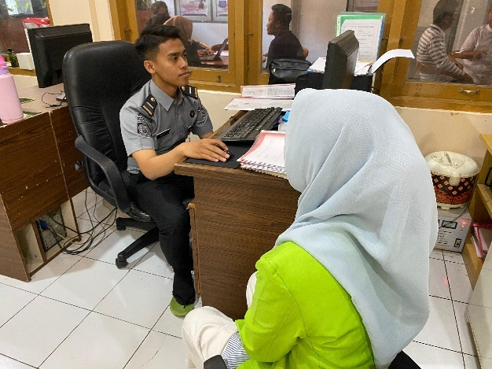
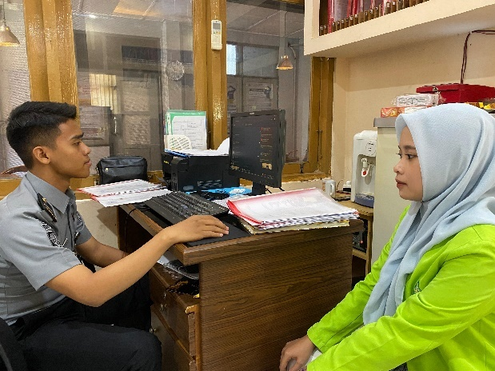
Wawancara Bersama Salah Satu Petugas Bimpas Lapas Kelas 1 Sematrang

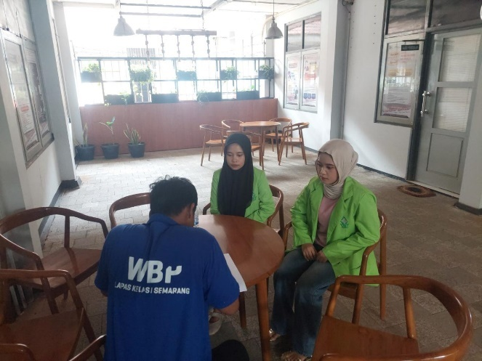
Wawancara Kepada Salah Satu Narapidana Narkotika Lapas Kelas 1 Semarang
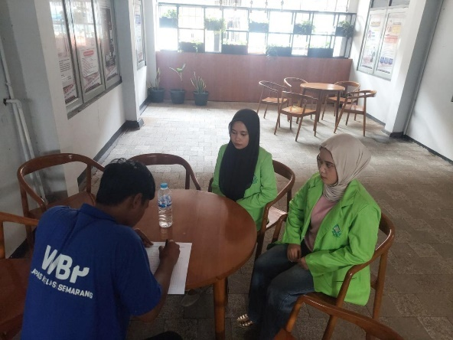
Dokumentasi Penyebaran Kuesuioner Penelitian Kepada Salah Satu Narapidana Narkotika
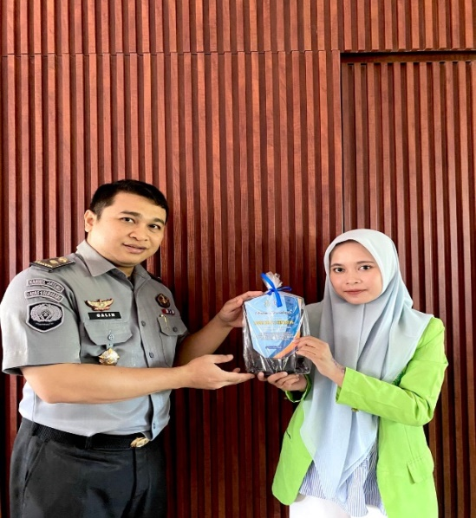
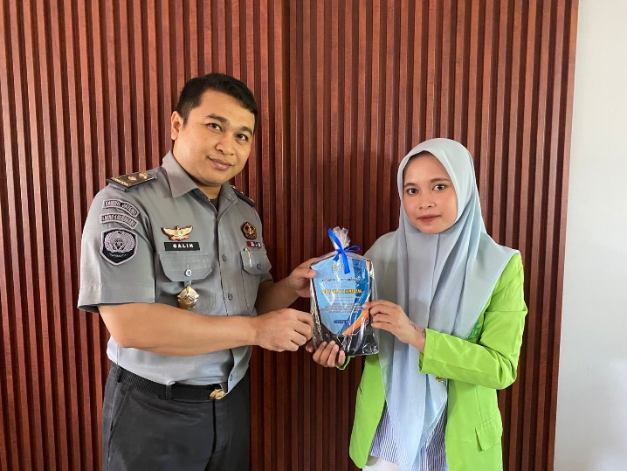
Penyerahan Plakat dan Ucapan Terimakasih Kepada Slah Satu Petugas Tu Lapas Kelas 1 Semarang
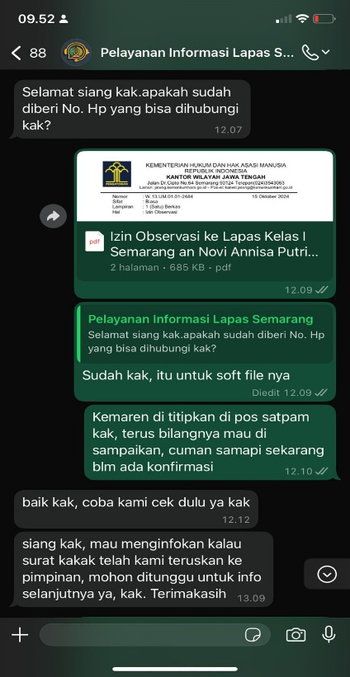

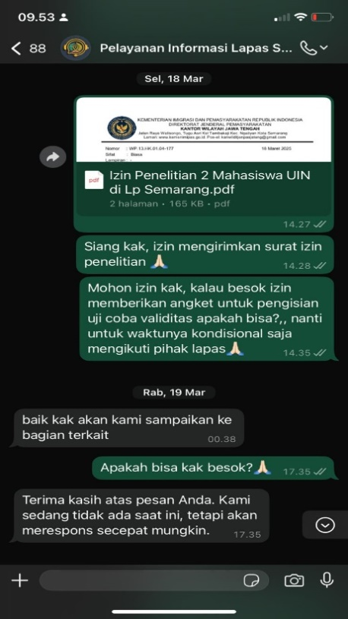
Dokumentasi perizinan Penelitian Lapas Kelas 1 Semarang

Lampiran 14. Surat Izin Pra Riset Penelitian Lapas kelas 1 Semarang

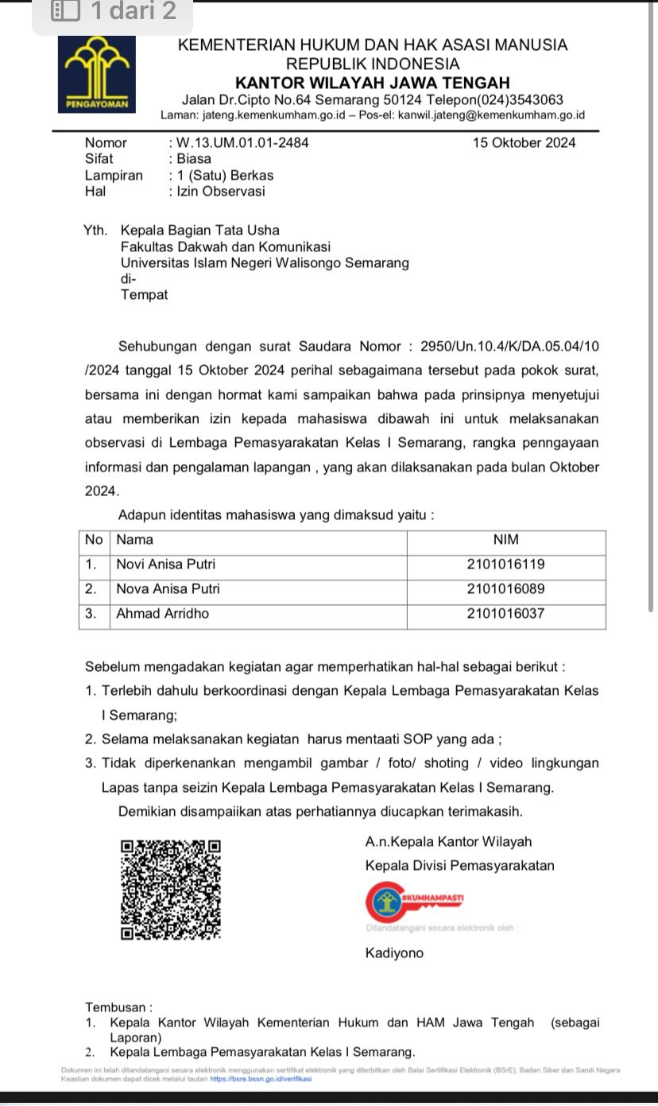

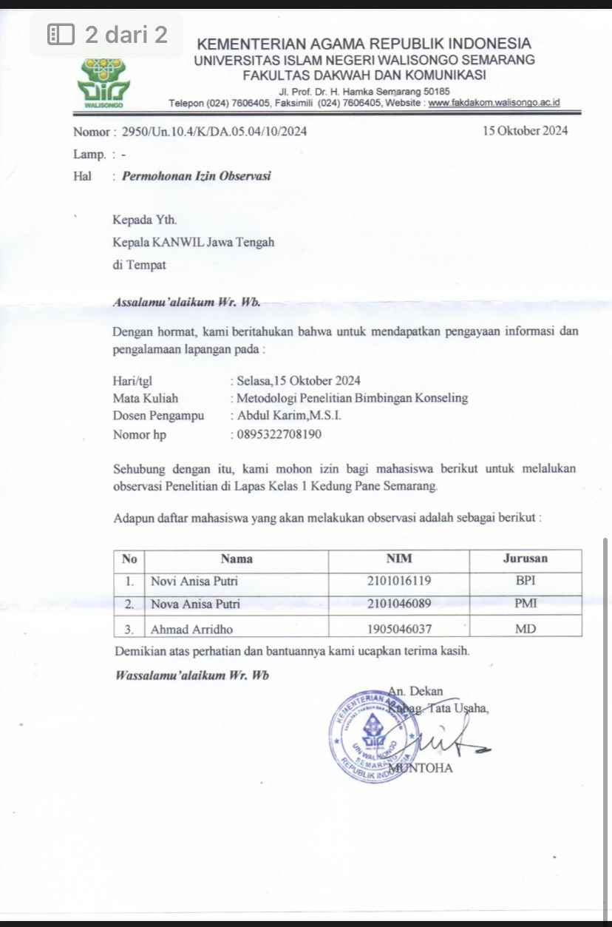

Lampiran 15. Surat Izin Riset Penelitian Di Lapas Kelas 1 Kedung Pane Semarang

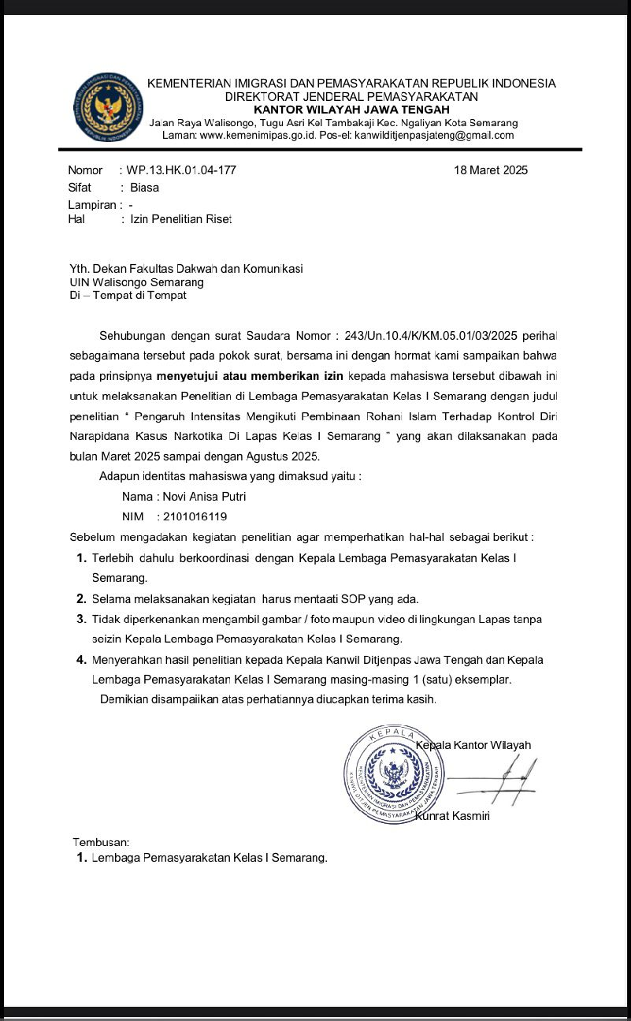

DAFTAR RIWAYAT HIDUP

- Identits Diri
Nama : Novi Anisa Putri
Tempat/Tanggal Lahir : Pemalang 10, November 2003
Jenis Kelamin : Perempuan
Agama : Islam
Fakultas/Jurusan : Fakultas Dakwah dan Komunikasi/Jurusan
Bimbingan dan Penyuluhan Islam
Perguruan Tinggi : UIN Walisongo Semarang
NIM : 2101016119
No Hp : 0895322708190
Email : novianisaputri123@gmail.com

- Riwayat Pendidikan
- SD 02 Panjunan
- SMP 03 Comal
- MA Daarul Amanah Sukorejo Kendaal
- UIN Walisongo

